**PONTIFICIA UNIVERSIDAD CATÓLICA DEL PERÚ**

**FACULTAD DE CIENCIAS E INGENIERÍA**



**ANÁLISIS, DISEÑO E IMPLEMENTACIÓN DE UNA PLATAFORMA WEB BASADA EN UN ESQUEMA C2C PARA LA GESTIÓN DE ENTREGA DE SERVICIOS GENERALES**

**Christian Miguel Méndez Anchante**

**20077079**

**ASESOR: César Augusto Aguilera Serpa**

Lima, noviembre del 2013

**RESUMEN**

En el Perú existe un considerable porcentaje de personas consideradas como trabajadores independientes. De este sector, existen personas que tienen como principal y en algunos casos única fuente de ingresos la entrega de servicios generales y de mantenimiento a hogares, tales como carpintería, electricidad, gasfitería, pintura, entre otros. Para estas personas, conseguir clientes y fidelizar a los ya existentes es un aspecto crítico pues cada trabajo que puedan conseguir representa su mejor fuente de ingresos dado que en su mayoría se trata de personas con escasos recursos económicos y para los cuales encontrar un trabajo formal y de oficina puede ser complicado ya que en su mayoría no tienen los estudios superiores que un trabajo promedio requiere.

En el presente proyecto de fin de carrera se abordará esta problemática teniendo como fin principal la implementación de una solución informática que sirva, en primera instancia, como un nuevo canal de comunicación para que los proveedores de servicios generales puedan ser ubicados y contactados por clientes, pero que además sirva para establecer y formalizar el enlace tripartita que hay entre proveedores de servicios generales, clientes que requieren de estos servicios, y tiendas y cadenas ferreteras que suministren de los insumos requeridos por los proveedores. Para lograr todo esto, en este proyecto se plantea la necesidad de la creación de un nuevo modelo de negocio, el cual incluya características muy particulares a este contexto y solucionen las necesidades que cada perspectiva así lo requiere.

El documento aquí mostrado está estructurado en 10 capítulos, y se ha hecho énfasis en presentar un resultado esperado por capítulo. En el primero se presenta la problemática con mayor detalle, así como el marco conceptual necesario para entender algunos términos relacionados al proyecto y también se presenta el estado del arte, el cual analiza la manera que actualmente hay para dar o intentar dar solución a estos problemas. En el segundo capítulo se ahonda más en la forma de la solución propuesta, presentando los objetivos, resultados, metodologías a usar, y el alcance que tendrá éste proyecto. En los tres capítulos subsecuentes, se presenta primero el caso de negocio, el cual representa el núcleo del modelo de negocio postulado, seguido de las reglas y procesos de negocio que permiten establecer la forma ideal para el éxito del modelo y entender cómo es que éste funcionaría. Los capítulos que le siguen son más técnicos y se refieren más a la solución desde el punto de vista de la implementación pues se tocan aspectos como la aplicación de un algoritmo de inteligencia artificial para la búsqueda de proveedores, las herramientas tecnológicas que se van a utilizar para desarrollar el producto, y se mencionan las fases del ciclo de vida del software desarrollado. Finalmente, se discute acerca de cada uno de los resultados que se han obtenido, se mencionan las observaciones identificadas en el transcurso del trabajo, y se describen las conclusiones a las que se ha llegado tras finalizar el proyecto así como las recomendaciones y trabajos futuros que complementan el mismo.

**TABLA DE CONTENIDO**

*CAPÍTULO 1.*  *CONCEPTOS GENERALES* 7

1.1 Problemática 7

1.2 Marco Conceptual 9

1.2.1 Conceptos relacionados al problema 9

1.2.2 Conceptos relacionados a la propuesta de solución 12

1.2.3 Otros conceptos 15

1.3 Estado del Arte 16

1.3.1 Formas exactas de resolver el problema 16

1.3.2 Formas aproximadas de resolver el problema 19

1.3.3 Cuadro comparativo de la revisión del estado del arte 20

1.3.4 Conclusiones sobre el estado del arte 22

*CAPÍTULO 2.*  *OBJETIVOS, METODOLOGÍAS, Y ALCANCE* 23

2.1 Objetivo General 23

2.2 Objetivos Específicos 23

2.3 Resultados Esperados 24

2.4 Herramientas, Métodos y Procedimientos 25

2.4.1 Mapeo Resultados Esperados / Herramientas y Metodologías 25

2.4.2 Listado de Herramientas y Metodologías 26

2.5 Alcance y Limitaciones 33

2.5.1 Alcance 33

2.5.2 Limitaciones 34

2.5.3 Riesgos 35

2.6 Justificación y Viabilidad 36

2.6.1 Justificativa del proyecto de tesis 37

2.6.2 Análisis de viabilidad 38

2.7 Plan de Actividades 38

*CAPÍTULO 3.*  *CASO DE NEGOCIO* 39

3.1 Contexto Estratégico 39

3.1.1 Necesidades del Negocio y Resultados Esperados 39

3.2 Análisis y Recomendaciones 43

3.2.1 Análisis de Opciones Preliminares 43

3.2.2 Análisis de la Opción Escogida 46

3.2.3 Justificación y Recomendación 48

3.3 Gestión y Capacidad 49

3.3.1 Administrando la Inversión 49

*CAPÍTULO 4.*  *REGLAS DE NEGOCIO* 50

4.1 Propósito 50

4.2 Alcance 50

4.3 Enunciado de Reglas de Negocio 51

4.3.1 Reglas Generales 51

4.3.2 Reglas a Proveedores 51

4.3.3 Reglas a Suministradores 52

4.3.4 Reglas a Clientes 53

4.4 Glosario de Términos 54

*CAPÍTULO 5.*  *PROCESOS DE NEGOCIO* 55

5.1 Propósito 55

5.2 Alcance 55

5.3 Modelado de Procesos de Negocio 55

5.3.1 Proceso General – Macroproceso 56

5.3.2 Registro de Proveedores y Clientes 57

5.3.3 Búsqueda y Selección de Proveedores 58

5.3.4 Recarga de Leads y Habilitación de Proveedores 60

5.3.5 Cierre y Retroalimentación (post-servicio) 62

*CAPÍTULO 6.*  *ALGORITMO DE BÚSQUEDA TABÚ* 64

6.1 Propósito 64

6.2 Alcance 64

6.3 Justificación 65

6.4 Pseudocódigo 66

6.4.1 Estructura Básica de Algoritmo Tabú 66

6.4.2 Cuerpo Principal de Búsqueda Automatizada de Proveedores 66

6.4.3 Lógica de Búsqueda Automatizada de Proveedores 68

6.5 Diagrama de Flujo 69

*CAPÍTULO 7.*  *ANÁLISIS COMPARATIVO DE TECNOLOGÍAS DISPONIBLES* 71

7.1 Propósito 71

7.2 Alcance 71

7.3 Descripción del Análisis 72

7.4 Análisis Cualitativo 72

7.5 Análisis Cuantitativo 74

7.6 Análisis de Resultados 76

7.7 Conclusiones de los Análisis 80

*CAPÍTULO 8.*  *ELABORACIÓN DE LA SOLUCIÓN* 81

8.1 Análisis 81

8.1.1 Recopilación de Requisitos de Software 81

8.1.2 Análisis de la Solución 83

8.2 Diseño 83

8.2.1 Herramientas Tecnologías Adoptadas 83

8.2.2 Mecanismo de Búsqueda de Proveedores 84

8.2.3 Prototipos de Interfaz Gráfica 84

8.2.4 Arquitectura de la Solución 88

8.3 Implementación y Pruebas 89

8.3.1 Construcción 89

8.3.2 Pruebas al Sistema 90

*CAPÍTULO 9.*  *DISCUSIONES DE RESULTADOS ESPERADOS* 91

9.1 Discusiones 91

*CAPÍTULO 10. OBSERVACIONES, CONCLUSIONES Y RECOMENDACIONES* 93

10.1 Observaciones 93

10.2 Conclusiones 94

10.3 Recomendaciones y Trabajos Futuros 95

Referencias bibliográficas 97

**ÍNDICE DE FIGURAS**

Figura 1.1 Extracto de Distribución de la PEA ocupada según sexo y categoría ocupacional 2001-2011 [MINTRA, 2011] 10

Figura 1.2 Extracto de Distribución de la PEA ocupada según sexo y estructura de mercado 2001-2011 [MINTRA, 2011] 11

Figura 1.3 Extracto de Estimación de las MYPE informales [VMYPE, 2012: 21] 12

Figura 1.4 Extracto de Empresas formales según tipo de contribuyente y organización [VMYPE, 2012: 33] 12

Figura 1.5 Extracto de Distribución de la PEA ocupada, según sexo y grupo ocupacional 2001-2011 [MINTRA, 2011] 16

Figura 3.1 Contexto: Antes y Después 41

Figura 5.1 Modelado de Procesos de Negocio: Proceso General – Macroproceso 56

Figura 5.2 Modelado de Procesos de Negocio: Búsqueda y Selección de Proveedores 58

Figura 5.3 Modelado de Procesos de Negocio: Recarga de Leads y Habilitación de Proveedores 60

Figura 5.4 Modelado de Procesos de Negocio: Cierre y Retroalimentación (post-servicio) 62

Figura 6.1 Problema de la Tendencia Fija 65

Figura 6.2 Pseudocódigo: Algoritmo Tabú Básico 66

Figura 6.3 Pseudocódigo: Búsqueda Automatizada de Proveedores 67

Figura 6.4 Diagrama de Flujo – Búsqueda Automatizada de Proveedores 70

Figura 7.1 Análisis comparativo por criterio: Lenguajes de Programación – Elaboración propia 77

Figura 7.2 Análisis comparativo por criterio: Frameworks de Desarrollo – Elaboración propia 78

Figura 7.3 Análisis comparativo por criterio: Front-End – Elaboración propia 78

Figura 7.4 Análisis comparativo por criterio: ORM – Elaboración propia 79

Figura 7.5 Análisis comparativo por criterio: Motores de Bases de Datos – Elaboración propia 79

Figura 7.6 Análisis comparativo por criterio: Entornos de Desarrollo (IDE) – Elaboración propia 80

Figura 8.1 Prototipo Mockup: Búsqueda Automatizada de Proveedores 85

Figura 8.2 Prototipo Mockup: Búsqueda de Productos 85

Figura 8.3 Prototipo Mockup: Encuestas de Satisfacción al Cliente 86

Figura 8.4 Prototipo Mockup: Recarga de Leads 86

Figura 8.5 Prototipo Funcional: Página Principal – Home 87

Figura 8.6 Prototipo Funcional: Búsqueda Automatizada de Proveedores 87

Figura 8.7 Prototipo Funcional: Encuestas de Satisfacción al Cliente 88

Figura 8.8 Prototipo Funcional: Recarga de Leads 88

**ÍNDICE DE TABLAS**

Tabla 1.1. Cuadro de comparación de soluciones 21

Tabla 2.1. Mapeo Resultado Esperado/Herramientas-Métodos 25

Tabla 2.2. Riesgos del proyecto 35

Tabla 3.1. Selección de opciones 45

Tabla 3.2. Costos asociados de la opción escogida 46

Tabla 7.1. Tabla de puntajes para el análisis comparativo 72

Tabla 7.2. Cuadro cualitativo de comparación de tecnologías – Elaboración propia 73

Tabla 7.3. Cuadro cuantitativo de comparación de tecnologías– Elaboración propia 75

Tabla 8.1 División de Historias de Usuarios por perfil 82

Tabla 8.2 División de Historias de Usuarios según la prioridad 82

Tabla 8.3 División de Historias de Usuarios según la dificultad 82

Tabla 8.4 División de Requerimientos según la exigibilidad 82

# *CAPÍTULO 1. CONCEPTOS GENERALES*

En el presente capítulo, se expondrá la base inicial para el proyecto. Para tal cometido, primero se iniciará presentando la problemática que se pretende resolver, seguido de los conceptos fundamentales que están involucrados con el proyecto de fin de carrera y cuyas definiciones permitirán una mayor comprensión de la problemática que dicha solución pretende resolver.

Así mismo, se presentará el estado del arte el cual permitirá conocer las diferentes formas que se han encontrado para resolver dicha problemática y se hará una comparativa entre estos enfoques de solución y la propuesta que se plantea en el presente proyecto.

## Problemática

El Perú es un país aún considerado en términos generales en vía de desarrollo [IMF, 2013]. Como estado emergente que es, existen muchos aspectos que, de mejorarse, podrían permitir alcanzar mejores niveles tanto económicos como de imagen y prestigio. Uno de estos aspectos es el desarrollo social y calidad de vida de la población. Estos conceptos tratan acerca del aumento de posibilidades y mejora de las condiciones de vida de los ciudadanos. El Programa de Naciones Unidas para el Desarrollo (PNUD) define hoy al desarrollo humano como "el proceso mediante el cual se amplían las oportunidades de los individuos, de las cuales las más importantes son una vida prolongada y saludable, acceso a la educación, y el disfrute de un nivel de vida decente" [PNUD, 1990: 33-33]. Si se llevan estas nociones y conceptos a la realidad del Perú, se pueden identificar áreas en las que se debe trabajar a fin de poder garantizar la calidad de vida y el desarrollo la población.

Una de estas áreas la cual servirá como punto de partida para el presente proyecto de fin de carrera involucra el tema del trabajo informal. Si bien es cierto dicho tema dada su propia naturaleza es de elevada complejidad, lo que se pretende aquí es mostrar un escenario puntual en el que el uso de una herramienta tecnológica permita afrontar algunos de los problemas que dicho escenario presenta.

De acuerdo con el estudio *Empleo informal y política de protección social en el Perú* del Consorcio de Investigación Económica y Social (CIES), el nivel de informalidad alcanzó el 79.4% en el año 2009 [CIES, 2009]; mientras que de acuerdo con el informe *Panorama Laboral 2012* elaborado por la Organización Internacional del Trabajo (OIT), el nivel de informalidad en el Perú alcanzó el 68.8% en el 2011 [OIT, 2011]. Ambos estudios dan luces acerca de que, en efecto, el nivel de trabajo informal en el país es alto.

En particular, destaca la importante participación de los independientes   
no profesionales/no técnicos en todo el universo del mercado laboral, los cuales representan cerca del 34.8% de la población económicamente activa (PEA) y ocupada [Chuquizuta, 2008]. Justamente éste será el sector al que estará orientado el escenario problemático que representa el trabajo informal, ya que dentro del rubro trabajador independiente se pueden identificar diversos sub sectores económicos como por ejemplo el sector de servicios a hogares y servicios prestados a empresas. En este caso, la problemática puntual se refiere a aquellos independientes que prestan servicios generales y de mantenimiento (como por ejemplo pintura, limpieza, gasfitería, electricidad, drywall, pisos y carpintería) e incluso se puede incluir también a las microempresas (mypes) que prestan estos mismos tipos de servicios. Para ambos grupos, se han encontrado los siguientes inconvenientes:

* Algunos medios tradicionales para publicitar su trabajo, como por ejemplo páginas amarillas, no les garantiza la efectiva consecución de nuevos clientes ya que el anuncio en este tipo de medios está condicionado a la cantidad de inversión que se realice lo que determina el posicionamiento del anuncio, así como de sus otras características [HQC, 2010].
* La forma más popular de publicitar sus servicios y llegar a sus clientes es mediante la práctica del ‘volanteo’, anuncios en postes de iluminación pública, y hasta pintado en paredes de avenidas y jirones, dado que realizar anuncios formales en periódicos o cualquier otro medio de pago resulta muchas veces inaccesible por los escasos recursos con los que cuentan [ANEXOS, 8A].
* En el caso de los trabajadores independientes, estos por lo general tienen desventajas respecto de las empresas formales y más grandes del mismo rubro ya que las personas que desean contratar los servicios (en adelante *Clientes*) tenderán a percibir mayor confianza en dichas empresas dejando de lado a los independientes. Esto se debe por lo mismo que son personas naturales de las cuales los clientes muchas veces no las conocerán y no sabrán su reputación previa (en cuanto a histórico de trabajos realizados se refiere) [ANEXOS, 8B].
* Muchas mypes ni siquiera cuentan con una página web o correo electrónico que les permitan promocionar sus servicios brindados [INEI, 2013].

Por lo mismo que muchos trabajan por cuenta propia, sería ideal que además de los medios actuales existentes, puedan contar con un medio tecnológico alternativo que les de las oportunidades de promocionar el servicio que ofrecen y, consecuentemente, los impulse a entrar a la formalidad e incluso volverse micro empresarios en el caso de los independientes, todo lo cual a la larga fomentaría el empleo en este sector de trabajadores en el país.

Adicionalmente a éste primer enfoque problemático planteado y viéndolo ahora desde la perspectiva del cliente, se tiene que no existen las facilidades del caso para la ubicación, selección y contratación de proveedores de estos servicios generales pues el modo habitual es contratar o bien a una empresa formal y considerada ‘de prestigio’, o bien a cualquier proveedor independiente que haya colocado su aviso en un medio público [ANEXOS, 8B]. Aunque esto parezca lo más práctico para satisfacer sus necesidades del servicio, nada le garantiza al cliente que dicho proveedor contratado ofrecerá un trabajo de verdadera calidad pues muchas veces poco o nada sabrá sobre este proveedor. Dado que son servicios muy puntuales ofrecidos por personas naturales e independientes, sería idóneo que exista una forma de calificación o retroalimentación tal que se puedan distinguir aquellos proveedores que ofrecen los mejores servicios respecto de otros de manera tal que sean los propios clientes los que califiquen a estos proveedores por sus servicios entregados garantizando, así, que efectivamente los mejores proveedores serán los que ofrezcan los mejores servicios.

Por lo tanto y para hacer frente a los problemas antes expuestos previamente, se considera necesario elaborar una herramienta informática que brinde una alternativa de solución a los problemas planteados desde ambas perspectivas. Dicha solución permitirá conectar proveedores con clientes, proporcionando para ambos grupos accesos a la herramienta y a su información, permitiendo a los clientes satisfacer sus necesidades del servicio basado en búsquedas según preferencias de criterios del servicio a contratar, y posibilitando a los proveedores que se den a conocer y captar más clientes al ser un nuevo canal de comunicación, lo cual ayudará a fomentar la formalización y promoción del empleo en los microempresarios y trabajadores independientes que pertenezcan a este rubro.

## Marco Conceptual

Los conceptos serán presentados en grupos de acuerdo a su relación con el proyecto para un mejor entendimiento de cada uno de estos.

### Conceptos relacionados al problema

#### Economía y Empleo Informal

El primero concepto que se debe entender y que está involucrado en la problemática del presente proyecto es el concepto de Economía Informal. Si bien es cierto es un término que carece de consenso en cuanto a su definición se refiere, se puede hacer uso de la definición que la Organización Internacional del Trabajo le dio y el cual la define de la siguiente manera: “Conjunto de actividades económicas desarrolladas por los trabajadores y las unidades económicas que, tanto en la legislación como en la práctica, están insuficientemente contempladas por sistemas formales o no lo están en absoluto” [OIT, 2012]. Además el término es ampliamente utilizado para hacer referencia a los trabajadores y empresas que operan en el ámbito de informalidad, es decir, al margen de la ley, ya sea porque ésta no se cumple, o porque es inadecuada y engorrosa.

Por su parte, el término *Empleo Informal* o también conocido como *Trabajo Informal* se le puede entender como que está enmarcado dentro de lo que vendría a ser la economía informal de un país (es decir forma parte de ésta), puesto que como se mencionó éste último concepto abarca toda forma de actividad económica que tiene un país, en particular aquellas actividades que tiene que ver con el empleo informal el cual involucra evasión de pagos tributarios, contratos informales, malas condiciones para trabajar, trabajos no declarados, obligación de sobretiempos, despidos arbitrarios, ausencia de beneficios como las pensiones, y seguros de vida y de salud [OIT, 2012].

El empleo informal representa, de alguna manera, una alternativa para la población económicamente activa ante el desempleo y que tiene obvias necesidades de proveer ingresos a su familia [Gorisov (apud Jiménez, Mondragón, 2008)]. Precisamente el desempleo en un país genera que los individuos tengan que optar por aquellos trabajos que no se encuentran amparados ante la ley (es decir, son trabajos informales). Además, el concepto de empleo informal comprende por un lado a trabajadores por cuenta propia (autónomos no profesionales), y por el otro, al empleo asalariado no declarado (en los que no hay presencia de contratos formales a pesar de trabajar para empresas debidamente registradas).

Como se ve, ambos conceptos están fuertemente ligados. Sin embargo, la economía informal es un concepto mucho más difícil de definir y entender, puesto que se utiliza para hacer referencia al concepto general de informalidad que incluye tanto las relaciones de producción como las relaciones de empleo, e incluye otros aspectos tales como comercio, transporte, vivienda e industria, por ejemplo [OIT, 2002].

Estos conceptos han sido presentados de la manera más general posible para poder entender a qué se hace referencia en el presente proyecto cuando se habla de informalidad y empleo informal.

#### Trabajador Autónomo-Independiente

Otro concepto importante que será usado en el presente proyecto de manera recurrente es el del *Trabajador Autónomo* o también conocido como *Independiente*.

Según la definición del Ministerio del Trabajo y Promoción del Empleo (MINTRA), dentro de las categorías ocupacionales oficiales, el trabajador independiente se define como aquella persona que trabaja en forma individual o asociada, explotando una empresa, negocio o profesión, y que no tiene trabajadores remunerados a su cargo [MINTRA, 2012]. Este tipo de trabajadores realizan sus servicios por cuenta propia, bajo su dirección, conocimientos y experiencias. En otras palabras, son personas naturales que prestan servicios a otras personas naturales y/o jurídicas, recibiendo una compensación a cambio de ésta prestación.

En cuanto a participación del mercado laboral peruano se refiere, el MINTRA elaboró unos cuadros estadísticos en los que se aprecia el porcentaje de la participación de los trabajadores independientes en la población económicamente activa (PEA), los cuales se aprecian a continuación:

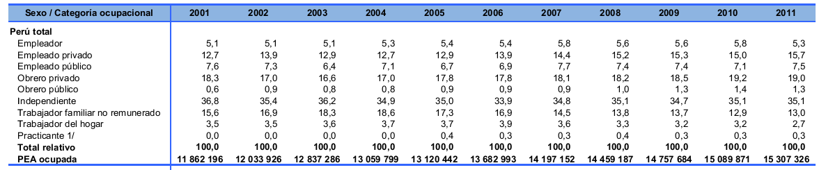

Figura 1.1 Extracto de Distribución de la PEA ocupada según sexo y categoría ocupacional 2001-2011 [MINTRA, 2011]

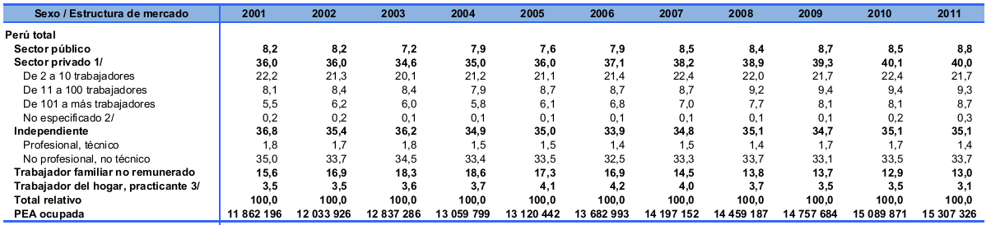

Figura 1.2 Extracto de Distribución de la PEA ocupada según sexo y estructura de mercado 2001-2011 [MINTRA, 2011]

Como se puede apreciar en el primer cuadro, al 2011 los independientes representaban un 35.1% de toda la PEA ocupada ese año según categoría ocupacional, siendo el porcentaje más alto de todas las categorías. Esto indica que, en efecto, la participación de los independientes es considerable y más aún si es que en ésta categoría se concentra un gran número de informales.

En el segundo cuadro, por su parte, se tiene la división según la estructura de mercado. En éste, se aprecia que el mismo porcentaje de independientes (35.1%) está a su vez dividido en dos segmentos: independientes profesionales y técnicos con apenas un 1.4%, e independientes no profesionales/no técnicos con un porcentaje de 33.7%.

Teniendo en cuenta que el presente proyecto estará orientado a éste último segmento de trabajadores independientes, se puede ahora entender que hay un gran mercado potencial sobre el cuál la solución pretende impactar.

#### MYPE Informal

Por definición y de acuerdo al Artículo 4, Título I, del Texto Único Ordenado de la Ley de Promoción de la Competitividad, Formalización y Desarrollo de la Micro y Pequeña Empresa y del Acceso al Empleo Decente, las mypes son unidades económicas (empresas) constituidas por personas naturales o jurídicas que se caracterizan por ser “pequeñas” y que pueden realizar actividades de extracción, transformación, producción, comercialización o prestación de servicios [MINTRA, 2008]. Dicha ley considera como características de las microempresa a las siguientes:

* El número de trabajadores no deberá exceder las 10 personas
* El valor de ventas anuales no deberá exceder de 150 UIT (Unidad Impositiva

Tributaria)

A fin de poder considerar como formal o informal a una MYPE, el Ministerio de Producción aplica los siguientes criterios de selección [VMYPE, 2012: 25-27]:

* RUC vigente
* Pago de Impuestos a la Renta Tercera Categoría
* Ventas anuales hasta 150 UIT para microempresas, y hasta 1700 UIT para pequeñas empresas
* Pertenecer a un tipo de contribuyente (persona natural con negocio, EIRL, S.A, S.A.C, etc.)
* Tener una actividad económica que tenga como objetivo la generación de lucro

Con estos criterios, el Ministerio elaboró los siguientes cuadros estadísticos:

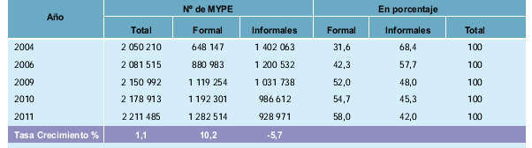

Figura 1.3 Extracto de Estimación de las MYPE informales [VMYPE, 2012: 21]

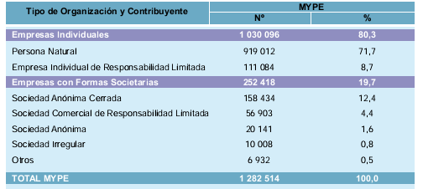

Figura 1.4 Extracto de Empresas formales según tipo de contribuyente y organización [VMYPE, 2012: 33]

Como se puede ver, también en el sector de las MYPE existe un gran mercado potencial ya sea formal o informal y, en particular, con aquellas empresas individuales ya formalizadas (los que antes eran independientes) con lo que se busca también promover aún más el desarrollo de los que unas vez fueron independientes.

### Conceptos relacionados a la propuesta de solución

#### Comercio Electrónico y Mercado Digital

Según Efraim Turban, el concepto de *Comercio Electrónico* o también conocido como *e-commerce* se define como el proceso mediante el cual se puede comprar, vender e intercambiar productos y servicios haciendo uso del Internet y otras redes informáticas [Turban, 2008]. El autor señala que existen grados de digitalización del e-commerce pues depende del producto/servicio, de los procesos involucrados tales como pedido y pago, y de la forma del delivery o entrega de estos. El grado de digitalización se puede entender entonces como que tan “electrónico” será el comercio para una determinada organización o contexto empresarial.

Turban además define al *mercado digital* (e-marketplace) como el *“*lugar” en el cual los compradores y proveedores se encuentran para intercambiar bienes, servicios, dinero e información. Precisamente y para fines del presente proyecto, éste lugar al que el autor hace referencia vendrá a ser una página web a través de la cual se llevará a cabo una forma de comercio electrónico ya que los proveedores ofrecerán sus servicios hacia los adquirientes de los mismos (clientes).

La ventaja principal de la modalidad e-marketplace radica en la disponibilidad y alcance que el Internet provee ya que la web está disponible en todas partes haciendo que el mercado potencial se extienda más allá de cualquier límite geográfico.

#### Customer to Customer (C2C)

El modelo Customer to Customer, también denominado Consumer to Consumer, es un modelo de negocio de comercio electrónico en el que los clientes interactúan unos con otros para vender y comprar bienes y servicios, a través a través de una plataforma electrónica proporcionada por un intermediario tercero [SQA, 2009].

Ejemplos de modelos basados en C2C son las páginas web de subastas en línea, venta de productos, y publicación de avisos clasificados. En estos modelos, los intermediarios suelen cobrar una comisión por publicación realizada o por transacción efectuada, aunque esto depende de cómo se plantee el modelo C2C.

#### LEADS

En marketing electrónico, un *lead* o también conocido como *oportunidad de venta* es un concepto que hace referencia a una situación de posibilidad de concretar una nueva venta, o establecimiento de contacto con un potencial cliente que desea adquirir un producto y/o servicio. Al concretarse una venta y/o contacto, un lead se convierte en una venta realizada [SMKT, 2010]. El concepto de leads se utiliza en muchos ámbitos y contextos, tales como buscadores, anuncios virtuales, aplicaciones de CRM, entre otros.

Para el presente proyecto, el concepto de lead se manejará de dos maneras:

* Los proveedores de servicios generales dispondrán de una cantidad finita de leads, los cuales les permitirán a estos poder ser buscados en el sistema y así adquirir nuevos clientes. Por cada búsqueda realizada, se consumirá un lead del proveedor.
* Los leads de los proveedores podrán ser canjeados para que estos puedan adquirir promociones de productos que las tiendas y cadenas de ferreterías publiquen en la plataforma web.

Como se ve, para el proyecto el concepto de lead será el equivalente a una moneda virtual que permitirá que los proveedores puedan ser encontrados por clientes, o también adquirir productos. Estas dos maneras de tratar los leads también han sido definidas en las *Reglas de Negocio*.

#### Algoritmo de Búsqueda Tabú

De acuerdo con la definición de su propio creador Fred Glover, el algoritmo de búsqueda Tabú es un algoritmo meta heurístico que puede ser utilizado para resolver problemas de optimización combinatoria [Murphy, 1990]. El principio básico de éste algoritmo es que parte de una solución inicial y mediante su ejecución irá buscando soluciones cada vez más óptimas hasta encontrar la mejor. Para esto, este algoritmo posee dos características fundamentales:

* **Memoria Adaptativa**: el algoritmo utiliza estructuras de almacenamiento la cual le permite ir guardando aquellas posibles soluciones encontradas de manera tal que no vuelva a considerarlas (las marca como “Tabú”).
* **Exploración Responsiva**: el algoritmo siempre tenderá a moverse a zonas que considere más prometedoras, con miras a encontrar la solución más óptima.

Gracias a estas dos características que posee el algoritmo, se le considera como una búsqueda inteligente. Para ver el esquema de funcionamiento del algoritmo, ir a la sección de Anexos.

La aplicación de éste algoritmo servirá para la asignación automática de los mejores proveedores de servicios a los clientes, considerando factores tales como tipos de servicios requeridos, distanciamiento entre cliente-proveedor, y su calificación promedio (puntuación general ganada por trabajos ya realizados). Para el caso del distanciamiento entre los clientes y proveedores, se hará uso de la Fórmula de Haversine, la cual permite calcular la distancia aproximada entre dos puntos separados en la superficie terrestre, dados sus longitudes y latitudes (ver siguiente punto para más detalle).

#### Fórmula de Haversine

La fórmula de Haversine es una ecuación matemática que permite calcular la distancia de círculo máximo, es decir la distancia más corta sobre la superficie entre dos puntos de una esfera dados sus longitudes y latitudes. Ésta fórmula es un caso especial de una fórmula más general llamada Ley de Semiversenos [DIAZ, 2012].

Donde:

d es la distancia entre los dos puntos,

R es el radio de la esfera (6.367,45 kilómetros para la Tierra),

, es la latitud y longitud del punto 1 en radianes, y

, es la latitud y longitud del punto 2 en radianes

Despejando d se tiene:

Es importante además mencionar que la distancia que esta fórmula calcula es aproximada y tiene un margen de error del orden de 0.3%. Esto se debe principalmente a que la Tierra no es una esfera perfecta, sino que su radio varía según dónde se le calcule, y aquí se está asumiendo una media geométrica de 6367.45 km. No obstante, y para efectos del presente proyecto, este margen de error se considera despreciable pues basta solo con considerar un aproximado entre la distancia de un proveedor, respecto de un cliente.

La forma de utilización de éste algoritmo y ésta fórmula, se detallará más adelante.

### Otros conceptos

#### Servicios Generales y de Mantenimiento

Como ya se había mencionado antes, el presente proyecto se enfocará en un determinado sector de actividad económica: el de los servicios. En particular, dentro del sector servicios el proyecto tomará en cuenta aquellos que son conocidos como *servicios* *generales*. Estos se pueden definir como el conjunto de actividades técnicas y de apoyo que tienen por objetivo satisfacer las necesidades operativas de los usuarios o clientes de estos servicios [INAP, 2002: 292].

Dentro de los servicios generales se pueden distinguir distintas categorías tales como arrendamiento, mantenimiento, conservación, instalación, traslado, mensajería, seguridad, limpieza, y apoyo en general.

Para efectos del presente proyecto de fin de carrera, se considerarán servicios generales y de mantenimiento como los siguientes:

* Carpintería
* Cerrajería
* Drywall
* Electricidad
* Gasfitería
* Melamina
* Pintura
* Vidriería

El siguiente cuadro muestra la participación porcentual de los distintos grupos ocupacionales (tipos de trabajos) en la PEA ocupada:

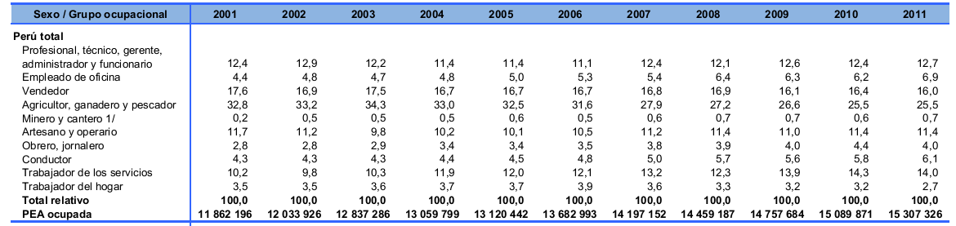

Figura 1.5 Extracto de Distribución de la PEA ocupada, según sexo y grupo ocupacional 2001-2011 [MINTRA, 2011]

Los servicios previamente mencionados entrarían en los grupos de artesano, obrero, jornalero y trabajador de los servicios (en este caso servicios generales).

## Estado del Arte

En esta sección se presentarán las diferentes formas que se han encontrado para resolver la problemática del presente proyecto. La revisión del estado del arte presentada a continuación corresponde al período del mes de abril del año 2013.

Dado que en este proyecto se ha planteado una problemática que está enfocada a determinado sector del mercado como son los trabajadores independientes y mypes, así como a determinados tipos de servicios, en la revisión del estado del arte se han encontrado maneras aproximadas de resolver dicha problemática las cuales se detallan a continuación.

### Formas exactas de resolver el problema

A continuación se hará mención de cuatro páginas web que resuelven la necesidad de encontrar servicios orientados a los usuarios, cada una con sus propias características y forma de funcionamiento.

* **Etece.es**

Plataforma española que permite poner en contacto a personas y empresas que no tienen tiempo y/o los conocimientos para realizar algunas tareas, con profesionales de confianza que sí los tienen y ofrecen su disponibilidad a cambio de dinero. [ETC, 2012]

El modelo de negocio que fue adoptado por este portal, consiste básicamente en lo siguiente: una persona tiene una necesidad particular, la cual publica en la página web indicando qué necesita hacer, cuándo, dónde y, sobre todo, cuánto está dispuesto a pagar por ese servicio. La persona puede entonces elegir un proveedor (solucionador) en particular o dejar que el sistema le asigne uno. Una vez que el servicio se concrete, se procede con el pago vía tarjeta de crédito; si no quedara satisfecha, puede optar por no pagar. Además los usuarios pueden valorar y comentar sobre los solucionadores para contribuir con la retroalimentación de los proveedores lo que fomenta la calidad en la entrega de servicios y trabajos realizados.

Entre algunas de las tareas, trabajos y servicios que el portal admite se encuentran los siguientes:

* Recoger/entregar paquetes y comida
* Mudanza
* IKEA (compra, recojo y armado de muebles)
* Compra en supermercados
* Cuidar, alimentar y pasear mascotas
* Tareas del hogar (limpieza, planchar, cocinar, entre otros)
* Arreglos del hogar (fontanería, electricidad, albañilería, pintura, entre otros)

Cabe destacar que éste modelo de negocio no es nuevo puesto que fue adaptado de otro portal de Estados Unidos llamado *TaskRabbit.com* el cual funciona de la misma manera solo que la diferencia radica en que en *Etece* los servicios los prestan profesionales y en *TaskRabbit* lo hacen particulares.

Para ver la captura de pantalla de la página principal de *Etece.es*, ir a la sección de anexos.

* **Serviciosadomicilio.pe**

Portal web peruano creado por la empresa e-Business Group S.A.C. que provee a los visitantes de un directorio de empresas y particulares que ofrecen servicios a domicilio [SAD, 2010]. Incluye una gran gama de categorías de servicios ofrecidos tales como:

* Comida
* Belleza
* Cumpleaños
* Alquiler
* Transporte
* Salud
* Flores
* Eventos
* Limpieza
* Instalación
* Maestro

Éste portal permite a las empresas y proveedores particulares tener un espacio propio en el cual pueden colgar además de la información de su negocio y sus servicios, fotos, videos y mapas. Para esto, ofrecen dos tipos de cuentas: una básica y gratuita que permite el registro y anuncio simple; y la otra de pago con mayores beneficios entre los que destacan mayor disponibilidad de fotos, videos y mapas, módulos de ofertas, descuentos y precios, prioridad en las búsquedas y apariciones en la página, y central de atención al cliente.

Una de las características más resaltantes que tiene este portal es que permite a los usuarios calificar, hacer comentarios y recomendaciones sobre las empresas, los cuales son públicos y aparecen en su espacio personal. Esto quiere decir que cada proveedor recibe un feedback acerca de sus servicios prestados y cómo los perciben los usuarios en general. Además, el portal toma mucho interés para que sus usuarios realicen opiniones de valorización y calificaciones respecto al precio, calidad, puntualidad y cortesía acerca de las empresas y particulares registrados en la web.

Para ver la captura de pantalla de la página principal de *Serviciosadomicilio.pe*, ir a la sección de anexos.

* **Limadelivery.info**

Éste es otro portal peruano que, de manera similar al anterior, provee de un directorio de servicios tanto de empresas como de particulares los cuales pueden ser consultados por los usuarios que accedan a dicho portal [LAD, 2013]. También permite el registro y anuncio gratuito de proveedores, solo que la diferencia radica en que éste portal tiene un diseño más sencillo y sin tantas funcionalidades extras como calificaciones o recomendaciones, por lo que sólo se limita al anuncio, búsqueda y registro de opiniones. Entre sus categorías principales destacan:

* Comida
* Regalos
* Taxi
* Servicios Técnicos y Domésticos
* Alquiler
* Belleza
* Transportes y Viajes
* Fiesta y Eventos

Para ver la captura de pantalla de la página principal de *Limadelivery.info*, ir a la sección de anexos.

* **Sedapal en Tu Hogar**

Esta plataforma ofrece a los clientes servicios de gasfitería con garantía a través de atención personalizada para solucionar problemas de mantenimiento y reparación de las instalaciones sanitarias en hogares y oficinas mediante empresas que están asociadas y tienen convenios con Sedapal [SEDAPAL, 2013]. Gracias a esto, Sedapal garantiza que los servicios brindados serán de confianza y calidad. Entre estos resaltan los siguientes:

* Detección y reparación de fugas
* Inundaciones
* Desatoros internos
* Instalación de tuberías de agua y desagüe

Sedapal clasifica los tipos de servicios en 2 rubros: servicio personalizado, con el cual la atención al requerimiento se brinda en el lapso de las 24 horas previa programación, y servicio de emergencia donde la atención se da en el lapso de 1 hora.

Para solicitar alguno de estos, los clientes se pueden comunicar telefónicamente con Sedapal y hacer el pedido respectivo, o sino también pueden hacerlo directamente desde la página web del sistema mediante el cual completan un formulario y esperan a que un gestor de servicios se ponga en contacto con ellos para brindarle una atención personalizada. Tiene como inconveniente que la atención no es inmediata sino que se debe esperar a que Sedapal responda a la solicitud y se ponga en contacto con el cliente.

Para ver la captura de pantalla de la página principal de *Sedapal en tu hogar*, ir a la sección de anexos.

### Formas aproximadas de resolver el problema

En esta sección, se presentarán cuatro soluciones que también resuelven parte de la problemática. Las dos primeras son páginas que le permiten al cliente interesado ponerse en contacto con un proveedor mediante una solicitud de presupuesto. Por su parte, la tercera solución provee un espacio gratuito para el anuncio y está orientado a pequeñas empresas (pymes). La cuarta solución consiste en una página de anuncios clasificados de todo tipo.

* **Quotatis.es**

Página web española que permite poner en contacto a los clientes con profesionales de servicios orientados a hogares [QUOT, 2007]. Fue creada por la empresa del mismo nombre en el 2007 y tiene presencia además en otros países europeos como Francia, Reino Unido, Bélgica y Alemania.

La empresa actúa como intermediario entre los clientes interesados y las empresas que proveen servicios ya que le permite al usuario mandar solicitudes de presupuestos online los cuales Quotatis validará previamente y publicará en una sección especial para que los distintos proveedores registrados que ofrezcan esos servicios puedan elegir aquellos presupuestos que pueden satisfacer, estableciendo así el contacto entre cliente-proveedor. Quotatis ofrece las siguientes funcionalidades:

A clientes:

* Conectarlos con proveedores de acuerdo al proyecto que buscan.
* Recibir sus solicitudes de presupuesto las 24 horas del día, los 7 días de la semana, y hacérselas llegar a los proveedores.
* No cobrar ninguna comisión sobre las ventas efectuadas por las empresas.
* Servicio 100% gratuito para el cliente

A proveedores:

* Ponerle en contacto y transmitirle las solicitudes de presupuesto de potenciales clientes que requieran servicios.
* Limitar a tres el número de empresas contactadas por cada solicitud de presupuesto con lo que se establecen oportunidades equitativas de contacto para todos los proveedores.
* No cobrar ninguna comisión sobre el importe total de las ventas efectuadas por su empresa, pero sí por cada solicitud de presupuesto reenviada y aceptada por el proveedor.

Entre las principales categorías de servicios que manejan se encuentran:

* Obras y reformas
* Limpieza
* Mantenimiento
* Instalaciones
* Carpintería

Para ver la captura de pantalla de la página principal de Q*uotatis.es*, ir a la sección de anexos.

* **Acambiode.com**

Plataforma empresarial B2B entre empresas y profesionales autónomos y que permite realizar la compra/venta de productos o servicios [ACAM, 2001]. Creada en España el 2001 por el Grupo Intercom. De manera similar a Quotatis, esta empresa permite tanto a personas naturales como a otras empresas buscar productos y servicios y llenar un formulario de solicitud de presupuesto, solo que la diferencia radica en que *Acambiode.com* buscará los 3 mejores proveedores reenviándoles la solicitud estableciendo así el nexo entre cliente-proveedor. Además también permite que los potenciales clientes envíen presupuestos a los compradores que ellos mismos elijan. También ofrece el servicio de trueque empresarial el cual consiste en un acuerdo entre dos empresas o profesionales en la que una le ofrece sus productos o servicios a cambio de los de la otra empresa.

Acambiode.com está presente no sólo en España sino también en países de Latinoamérica como Argentina, Brasil, Chile, Colombia, Perú, entre otros.

Para ver la captura de pantalla de la página principal de *Acambiode.com*, ir a la sección de anexos.

* **Hotfrog.com**

Ésta página web permite a las pequeñas empresas publicar información acerca de lo qué hacen, los productos y servicios que ofrecen, sus características, galería de imágenes, mapas, entre otras funcionalidades. Con esto lo que el portal busca es impulsar el desarrollo de las pymes [HTFG, 2010]. Fue creada en Australia en el 2010 y tiene presencia en 38 países entre los que se incluye el Perú.

La principal característica que ofrece además de la publicación gratuita, es que mediante las palabras claves utilizadas en el perfil de la empresa creada, Hotfrog las empareja con las palabras que la gente utiliza en los motores de búsqueda como Google, logrando así un mejor posicionamiento en los resultados de búsqueda.

Para ver la captura de pantalla de la página principal de *Hotfrog.com*, ir a la sección de anexos.

### Cuadro comparativo de la revisión del estado del arte

Con las soluciones encontradas y mencionadas previamente, se presenta a continuación un cuadro comparativo en la tabla 1.1. En dicho cuadro se observan las similitudes y diferencias entre las principales soluciones y la propuesta del presente proyecto.

Tabla 1.1. Cuadro de comparación de soluciones

|  |  |  |  |  |  |  |
| --- | --- | --- | --- | --- | --- | --- |
| Criterio |  | C:\Users\Christian\Desktop\Servicios a Domicilio.png |  | C:\Users\Christian\Desktop\quotLOGO.png | C:\Users\Christian\Desktop\hotfLOGO.png | Sistema de Gestión de Entrega de Servicios Generales y de Mantenimiento a Hogares |
| **País de Origen** | España | Perú | Perú | España | Australia | Perú |
| **Costo** | * El cliente no paga por anunciar, solo al proveedor. * Etece cobra una comisión del 19% sobre el precio fijado por el cliente. | * Plan básico gratuito con funcionalidades limitadas. * Plan Premium de $200+IGV el cual ofrece funcionalidades extras. | * Servicio personalizado desde S/.10 por inspección. * Servicio de emergencia desde S/.20 por inspección.   En ambos casos, se paga a la empresa fontanera que realiza el servicio. | * No hay costo por buscar proveedores * Los proveedores pagan por derecho a recibir presupuestos en planes que van desde 25€ por presupuesto aceptado. | * No hay costo por buscar proveedores. * No hay costo por publicar información de una empresa, aunque en algunos países (no Perú) existe una opción de pago. | El registro y uso del sistema por parte de clientes y proveedores será completamente gratuito. |
| **Características Más Relevantes** | * Permite indicar una necesidad y fijar el precio. * El cliente puede elegir el proveedor o dejar que el sistema el elija. * Los pagos son con tarjeta de crédito una vez satisfecho el cliente. | * Permite hacer calificaciones, opiniones y recomendaciones sobre proveedores. * El plan Premium otorga una gran exposición de la marca. | * Sedapal trabaja exclusivamente con 6 empresas fontaneras seleccionadas. * El servicio incluye garantía de 6 meses y se satisface hasta en un lapso de 24 horas. | * Los proveedores pueden elegir los presupuestos de potenciales clientes. * Se centra únicamente en servicios generales para el hogar. | * Les da un espacio personalizado gratuito a las pymes para que se anuncien. * Mediante palabras claves del perfil de la empresa, repotencia las búsquedas en portales como Google. | * Búsquedas manuales y automatizadas de proveedores de servicios generales * Catálogo de productos de tiendas suministradoras * Retroalimentación vía encuestas de satisfacción al cliente para trabajos recibidos |
| **Público Objetivo** | Clientes en busca de cualquier servicio. | Proveedores de cualquier rubro de actividad económica. | Clientes de Sedapal | Proveedores que están en el rubro de servicios generales para el hogar. | Mypes y Pymes de cualquier rubro. | Independientes y mypes de servicios generales y de mantenimiento a hogares. |

### Conclusiones sobre el estado del arte

En la revisión del estado del arte se han encontrado varias soluciones que de alguna manera resuelven la problemática de los trabajadores independientes y las mypes que se dedican a brindar servicios generales para el hogar y que no cuentan con un espacio personalizado y dedicado para los tipos de servicios que ellos brindan. Sin embargo, ninguna de estas soluciones integra todas las funcionalidades necesarias ya que, por ejemplo, muchas ofrecen un espacio virtual gratuito para hacer el anuncio, pero no se enfocan en un solo rubro de servicios ni sector, sino que abarcan todo tipo de categorías de servicios, lo cual hace que se pierda efectividad en cuanto a alcance hacia el público objetivo se refiere. El escenario sería diferente si en vez de tener un portal con N servicios, se tuviera uno que esté dedicado única y exclusivamente a servicios de mantenimiento de hogares.

Además, la forma de contacto entre cliente-proveedor en muchos casos se realiza o bien por parte de la empresa que actúa como intermediario como es el caso de Sedapal, o bien por parte del propio cliente interesado como es el caso de serviciosadomicilios.pe y Hotfrog.com.pe que obligan al cliente a que éste busque y escoja el proveedor que mejor le parezca (según su propio criterio). Si bien esto muchas veces es una buena idea, lo ideal sería que, además de esto, existiera la posibilidad de que los clientes se desliguen de ésta búsqueda y selección y solo se preocupen de realizar la solicitud del servicio. Esto precisamente es lo que también se está considerando en la solución propuesta ya que mediante el uso de un algoritmo, se podrá establecer la relación cliente-proveedor de manera automática y transparente para el usuario. Para lograr esto, se considerarán variables tales como cercanía del proveedor al cliente y puntuación promedio del proveedor lo que asegurará que aquel asignado será el de mejor reputación y calidad. Cabe resaltar que dicha puntuación estará determinada por la propia calificación que harán los clientes que han contratado los servicios de los proveedores. Esto permitirá que el algoritmo en efecto priorice a aquellos proveedores que cumplan tanto la mejor cercanía como la mejor puntuación promedio acumulada.

En esencia, lo que la propuesta pretende realizar es una suma de las mejores funcionalidades (características) de cada una de las soluciones presentadas. Dicha propuesta incluirá, por ejemplo, el registro y anuncios gratis de los proveedores, búsqueda y asignación automática o por elección de los proveedores, sistema de puntuación a proveedores, entre otras funcionalidades. Obviamente el acceso y uso completo del sistema será completamente gratuito sin existencia de planes de compra o similares que puedan poner en ventaja a unos proveedores sobre otros, lo cual precisamente formaba parte de la problemática del presente proyecto. Todo esto permitirá, como se pretende, cubrir la necesidad de proveer a este sector de trabajadores de un nuevo medio alternativo para darse a conocer y que ellos, en base a sus propios trabajos realizados, puedan surgir, formalizarse y hasta establecerse como pequeños nuevos empresarios.

# *CAPÍTULO 2. OBJETIVOS, METODOLOGÍAS, Y ALCANCE*

En el presente capítulo, se presentará el objetivo general del proyecto y los objetivos específicos que lo conforman. Así mismo, se detallarán los resultados esperados que conforman la realización de cada uno de éstos objetivos específicos.

Por otro lado, también se presentará el alcance y las limitaciones que forman parte del proyecto, las metodologías y los procedimientos que fueron usados para la realización de los objetivos, así como la justificación y viabilidad del proyecto que permiten establecer el porqué de la realización de éste y cuán viable es de llevarlo a cabo. Finalmente, se presentará el plan de proyecto que se ha elaborado para calendarizar las actividades que forman parte de éste y que se deben seguir para su completa ejecución.



## Objetivo General

Implementar un sistema de información para la gestión de entrega de servicios generales basado en un esquema de comercio electrónico C2C que permita conectar clientes, proveedores de servicios, y tiendas y cadenas de ferreterías.

## Objetivos Específicos

1. **Objetivo Específico 1 [OE1]:**

Elaborar el caso de negocio de la solución planteada.

1. **Objetivo Específico 2 [OE3]:**

Definir las reglas y políticas de negocio que deben cumplir todos los actores involucrados (clientes, proveedores y suministradores) en el caso de negocio.

1. **Objetivo Específico 3 [OE3]:**

Modelar los procesos de negocios que serán soportados por la solución planteada. Dichos procesos deberán ser los siguientes:

1. Proceso General – Macroproceso
2. Registro de Clientes y Proveedores
3. Búsqueda y Selección de Proveedores
4. Recarga de Leads y Habilitación de Proveedores
5. Cierre y Retroalimentación (post-servicio)
6. **Objetivo Específico 4 [OE4]:**

Implementar un proceso de búsqueda para la asignación automática del mejor proveedor al cliente basada en el algoritmo Tabú considerando los siguientes factores:

* 1. Tipos de servicios requeridos por el cliente
  2. Servicios brindados por los proveedores
  3. Distanciamiento entre proveedores y cliente
  4. Puntuación promedio del proveedor, según la calificación de los clientes por trabajos anteriores
  5. Cumplimiento por parte del proveedor de las reglas de negocio

1. **Objetivo Específico 5 [OE5]:**

Realizar un análisis comparativo de herramientas tecnológicas y adoptar las que mejor se adecuen a los requerimientos del sistema.

1. **Objetivo Específico 6 [OE6]:**

Elaboración de la solución.

## Resultados Esperados

1. **Resultado Esperado del Objetivo Específico 1 [RE1]:**

Caso de negocio documentado.

1. **Resultado Esperado del Objetivo Específico 2 [RE2]:**

Documento que contiene y describe todas las reglas y políticas de negocio que deben ser cumplidas por clientes, proveedores y suministradores a fin de poder llevar a cabo el caso de negocio.

1. **Resultado Esperado del Objetivo Específico 3 [RE3]:**

Modelado de procesos de negocio mencionados en el **[OE3]**.

1. **Resultado Esperado del Objetivo Específico 4 [RE4]:**

Pseudocódigo y diagrama de flujo del algoritmo Tabú para la asignación del mejor proveedor al cliente, dados los factores mencionados en el **[OE4]**.

1. **Resultado Esperado del Objetivo Específico 5 [RE5]:**

Documento y cuadros comparativos entre herramientas y tecnologías disponibles a fin de seleccionar aquellas que se van a utilizar en el proyecto.

1. **Resultado Esperado del Objetivo Específico 6 [RE6]:**

Producto software implementado.

## Herramientas, Métodos y Procedimientos

En esta sección se indicarán todas aquellas herramientas, métodos y/o procedimientos que se utilizaron los cuales permitieron alcanzar los objetivos específicos generando cada uno de sus resultados esperados asociados. Primero se presentará un cuadro con el mapeo entre resultado esperado y herramienta/metodología, para luego pasar al detalle de cada una de éstas.

### Mapeo Resultados Esperados / Herramientas y Metodologías

La siguiente tabla muestra el mapeo entre un resultado esperado y la herramienta, método o procedimiento a usarse.

Tabla 2.1. Mapeo Resultado Esperado/Herramientas-Métodos

|  |  |
| --- | --- |
| **Resultados esperados** | **Herramientas – Métodos – Procedimientos** |
| **RE1:** Documento que contiene la descripción del caso de negocio. | **Business Case Guide (BCG):** guía elaborada en el 2008 por el Treasury Board of Canada Secretariat que establece un modelo para la definición y desarrollo del caso de negocio (business case) mediante el cual se identifican fases y pasos claves para su elaboración. |
| **RE2:** Documento que contiene y describe todas las reglas y políticas de negocio que deben ser cumplidas por clientes, proveedores y suministradores a fin de poder llevar a cabo el caso de negocio. | **Agile Modeling – Artifacts (AM):** es una metodología para el modelado y documentación de sistemas software, basada en metodologías ágiles. |
| **RE3:** Documento que contiene los diagramas de procesos de negocio mencionados en el [OE3] | **Business Process Modeling Notation (BPMN):** notación gráfica estandarizada que permite el modelado de procesos de negocio, en un formato de flujo de trabajo. Se hará uso de la versión 2.0 |
| **RE4:** Documento que contiene en lenguaje natural y en español el pseudocódigo del algoritmo Tabú para la asignación del mejor proveedor al cliente, dados los factores mencionados en el objetivo específico. | **PSeudo Intérprete (PSeInt):** herramienta que a partir de pseudocódigo escrito en lenguaje natural y en español, permite generar el diagrama de flujo correspondiente. |
| **RE5:** Documento y cuadros comparativos entre herramientas y tecnologías disponibles a fin de seleccionar aquellas que se van a utilizar en el proyecto. | **Extreme Programming (XP):** metodología ágil de desarrollo de software basada en una serie de principios tales como retroalimentación, simplicidad, desarrollo iterativo y adaptación a los cambios. |
| **RE6:** Producto software implementado. |

### Listado de Herramientas y Metodologías

#### Project Management Body of Knowledge (PMBOK)

Para la gestión del presente proyecto de fin de carrera se utilizó la guía *PMBOK* (*Project Management Body of Knowledge*) en su 5ta edición, elaborado por el Project Management Institute (PMI). Dicha guía está estructurada en dos grandes secciones: la primera sección define los 5 grupos de procesos (iniciación, planificación, ejecución, seguimiento y control, y cierre); la segunda sección abarca las 10 áreas de conocimientos (gestión de la integración, alcance, tiempo, costos, calidad, recursos humanos, comunicaciones, riesgos, adquisiciones y stakeholders del proyecto) [PMI, 2013].

##### Justificación

Se ha elegido esta metodología para la gestión del proyecto debido a que está compuesto de un conjunto de principios considerados como buenas prácticas y además porque esta guía es un estándar internacional en cuanto a administración de proyectos se refiere por lo que su adopción para el proyecto beneficiará a la gestión del mismo.

##### Lista de Principios

De esta guía se utilizó ciertos principios (repartidos en áreas de conocimientos y procesos) los cuales se procederán a documentar en el presente proyecto durante su realización.

* ***Gestión de la Integración del Proyecto***

De este primer apartado, se tomaron 3 procesos que ayudarán en la gestión de la coordinación de las distintas actividades del proyecto.

* **Desarrollar el Acta de Constitución del Proyecto:** proceso con el cual se elaboró el documento que autoriza formalmente el inicio del proyecto, en este caso con la aprobación de los profesores del curso y el asesor. Dicho documento incluye principalmente nombre completo del proyecto, breve justificación, listado de objetivos y requerimientos, riesgos presentes, y el cronograma de todo el proyecto. El documento en cuestión, se encuentra en la sección *Anexos, 1A.*
* **Desarrollar el Plan de Gestión del Proyecto:** proceso en el que se elaboró el documento que contiene todas las acciones necesarias para poder definir, integrar y coordinar los hitos y actividades que se han planteado. Dicho documento se encuentra en la sección *Anexos, 1B.*
* **Monitoreo y Control del Proyecto:** proceso con el que se realizó el seguimiento y revisión del progreso del proyecto a fin de poder cumplir los objetivos que se han planteado. Para efectos del presente proyecto, el control se dio por parte tanto del asesor de tesis, como de los profesores del curso.
* ***Gestión del Alcance del Proyecto***

De esta área se adoptaron los 5 procesos que la componen lo que permitirá asegurar que el proyecto incluya todo el trabajo requerido y así completarlo satisfactoriamente.

* **Recopilar Requisitos:** proceso con el cual se definió y documentó las necesidades de los stakeholders (clientes y proveedores) a fin de cumplir con los objetivos del proyecto. Para lograr esto, se realizarán entrevistas a un pequeño grupo de trabajadores independientes así como a potenciales clientes de los servicios contemplados en el caso de negocio. Para acceder a los requisitos, referirse a *Lista de Requerimientos de Software* e *Historias de Usuarios*, *Anexos 2A* y *2B* respectivamente.
* **Definir el Alcance:** proceso con el cual se realizó una descripción detallada tanto del proyecto como del producto, considerando las restricciones y supuestos. El alcance está especificado en el punto *1.5, Alcances y Limitaciones.*
* **Crear la Estructura de Desglose de Trabajo (EDT):** proceso que consistió en subdividir las tareas y entregables del proyecto de manera jerárquica en pequeños componentes con la finalidad que sean manejables para su estimación y ejecución. Dicho EDT será mostrado posteriormente en el punto *1.8, Plan de Actividades.*
* **Verificar el Alcance:** proceso con el cual se realizó el control de aceptación de los entregables que han sido finalizados para verificar si se están cumpliendo los objetivos y así quede constancia de ello. Esta aceptación fue hecha por los profesores del curso y por el asesor.
* **Controlar el Alcance:** con este proceso se hizo el monitoreo constantemente el estado del proyecto y el alcance del producto. Además permitió gestionar los cambios en la línea base del alcance si era necesario. Este control fue hecho por el asesor de tesis y los profesores del curso.
* ***Gestión del Tiempo del Proyecto***

De esta área se tomaron 5 procesos los cuales permitieron administrar eficientemente el tiempo y así asegurar la finalización del proyecto en el plazo establecido.

* **Definir las Actividades:** a través de este proceso se identificaron las acciones específicas que deben ser realizadas a fin de producir cada uno de los entregables del proyecto.
* **Secuenciar las Actividades:** proceso con el cual se realizó un diagrama de las interrelaciones entre las actividades del proyecto, identificando los predecesores y sucesores de cada actividad.
* **Estimar la Duración de las Actividades:** se estableció la cantidad de trabajo necesario (expresado en horas) para completar cada actividad.
* **Desarrollar el Cronograma:** con la definición, secuenciación y estimación del tiempo de las actividades, se pudo elaborar el cronograma de entregables que tendrá el proyecto. Dicho cronograma es presentado en el punto *1.8, Plan de Actividades.*
* **Controlar el cronograma:** proceso para monitorear el estado del proyecto, registrando el avance del mismo y a la vez gestionar los cambios en la línea base del cronograma. El control fue realizado por el asesor de tesis y los profesores del curso.
* ***Gestión de Riesgos del proyecto***

De esta última área de conocimiento se adoptaron 2 procesos los cuales permitieron identificar, estimar y evaluar los riesgos que se podrían presentar en el proyecto.

* **Planificar la Gestión de Riesgos:** proceso que se utilizó para definir cómo es que se deben realizar las actividades de gestión de riesgos del proyecto, permitiendo así la evaluación de estos y las medidas de mitigación a tomar. Para acceder al documento que contiene esta planificación, ver *Anexo 1C, Plan de Gestión de Riesgos.*
* **Identificar los Riesgos:** proceso con el cual se identificaron los riesgos que podrían afectar el desarrollo del proyecto dejando documentado tanto el impacto como la forma de mitigación de los mismos. Para ver los riesgos identificados, ver *Anexo 1D, Matriz de Riesgos.*

#### Business Case Guide (BCG)

Para la elaboración del caso de negocio del presente proyecto, se utilizó y adaptó una guía denominada *Business Case Guide* elaborada por el Treasury Board of Canada Secretariat la cual establece un modelo que incluye 3 fases y dentro de cada una pasos que agrupan los principios que deben ser considerados al momento de establecer el caso de negocio. [TBC, 2008].

##### Justificación

Se ha elegido hacer uso de esta guía debido a que la estructura del modelo que propone se puede ajustar bien a lo que el presente proyecto pretende postular como caso de negocio por lo que su adopción permitirá elaborar un business case que incluya, entre otros puntos, las necesidades del negocio, alcance, análisis costo-beneficio, justificación y estrategias de gestión y riesgos del proyecto.

##### Lista de Principios

De esta guía se utilizaron determinados puntos dentro de cada fase, los cuales son expuestos a continuación.

* ***Fase 1: Contexto Estratégico***

En esta primera fase, se establece el contexto para el cambio y se define claramente la necesidad de inversión. Se responden preguntas tales como ¿Dónde estamos ahora? ¿Dónde queremos estar? ¿Qué motiva la necesidad del cambio? ¿Qué se está intentando alcanzar?

##### Paso 1: Necesidades del Negocio y Resultados Esperados

Se identifica la necesidad y los resultados de negocio esperados.

* **Entorno estratégico:** que incluye las necesidades del negocio, motivación para el cambio y resultados del negocio.
* **Descripción detallada de las necesidades del negocio:** que incluye la declaración de problema/oportunidad, priorización de requisitos, supuestos, y restricciones.
* **Alcance:** que identifique los límites del caso de negocio así como un análisis de los stakeholders involucrados.
* ***Fase 2: Análisis y Recomendaciones***

En esta segunda fase es considerada el corazón del caso de negocio. Se responden preguntas tales como ¿Cómo llegaremos hasta allí? ¿Cuál es la mejor opción?

##### Paso 2: Análisis de Opciones Preliminares

Una vez que se tiene el contexto para el cambio establecido, el siguiente paso es determinar la lista de posibles opciones para alcanzar las necesidades de negocio. Primero se elabora una lista preliminar de opciones sin mucho detalle para luego pasar a tener una lista más corta para un análisis más riguroso. Para fines del presente proyecto, este paso será muy similar al análisis del estado del arte el cual fue ejecutado previamente.

* **Criterios de evaluación:** se establecen algunos criterios relevantes que ayuden a la selección de las mejores opciones para resolver las necesidades de negocio (problemática) tales como alineamiento con la organización y sus objetivos de negocio, si será alcanzable y si será accesible.
* **Lista de posibles opciones:** que incluye la descripción de las principales opciones disponibles.
* **Selección de opciones:** se filtran aquellas opciones que deben ser descartadas de aquellas que pasan a ser consideradas como posibles para un posterior análisis. Se hace uso de un cuadro con criterios los cuales deben ser cumplidos por todas las opciones.

##### Paso 3: Análisis de la Opción Escogida

En este paso se habrá elegido a la mejor opción de entre las restantes del paso 2, considerando para la opción escogida un mayor y riguroso análisis.

* **Análisis costo-beneficio:** se sopesan los costos asociados a la opción y los beneficios obtenidos tras su ejecución.
* **Riesgos implicados:** se muestran en una tabla los riesgos encontrados que forman parte del caso de negocio. Para fines del presente proyecto, parte de estos riesgos serán los mismos que los presentados en otra sección del presente documento (riesgos del proyecto).
* **Ventajas y desventajas:** se incluyen las ventajas y desventajas que conlleva ejecutar el caso de negocio para resolver el problema.

##### Paso 4: Justificación y Recomendación

En este paso se justifica el porqué de resolver la problemática con el business case en cuestión. Para el presente proyecto, dicha justificación será muy similar a la realizada en otra sección de este documento.

* **Opción elegida:** se presenta la justificativa respectiva así como un breve resumen de los beneficios, costos, riesgos y el plan para la implementación del business case.

#### Fase 3: Gestión y Capacidad

En esta última fase, se definen las estrategias para los aspectos de gestión del proyecto, gestión de los entregables y gestión de riesgos. Para fines del presente proyecto, esta fase hará referencia al uso de metodologías tales como PMBOK (proyecto) y XP (producto).

##### Paso 5: Administrando la Inversión

Este último paso permite definir y mostrar las estrategias que se van a seguir para la gestión de proyecto, entregables y riesgos.

* **Estrategia para la gestión del proyecto:** se presenta la estrategia que se va a adoptar para la gestión del proyecto.
* **Estrategia para la gestión de entregables:** se presenta la estrategia que se va a adoptar para la gestión de los entregables del proyecto (que incluye la elaboración del caso de negocio).
* **Estrategia para la gestión de riesgos:** se presenta la estrategia que se va a adoptar para la gestión de los riesgos asociados a todo el proyecto.

#### Agile Modeling – Artifacts

##### Descripción

Agile Modeling es una metodología para el modelado y documentación de sistemas software basada en metodologías ágiles y define un conjunto de valores, principios, prácticas y artefactos que pueden ser aplicados en un proyecto de desarrollo de software. Ésta metodología no define nuevas técnicas y herramientas, sino más bien da pautas sobre cómo deben ser utilizadas las ya existentes (como por ejemplo UML), para su adecuado uso dentro de un proyecto [AGM, 2013].

##### Justificación

Se ha escogido ésta metodología para elaborar las reglas de negocio puesto que expone una serie de artefactos, tales como UML, y detalla cómo es qué deben ser utilizados, haciendo uso de formatos y ejemplos de guía. Para el caso del presente proyecto, se hará uso de un artefacto denominado Business Rule (Reglas de Negocio), en el formato de resumen (identificador y enunciado de la regla).

#### Business Process Modeling and Notation (BPMN)

##### Descripción

*Business Process Modeling and Notation o BPMN* es una notación gráfica que permite modelar procesos de negocio. Esta notación ha sido diseñada para coordinar la secuencia de los procesos y los mensajes que fluyen entre los participantes de las diferentes actividades, de manera tal que las partes involucradas puedan entender y comunicar los procesos de forma clara, completa y eficiente. La notación BPMN expresa los procesos de negocio mediante *Business Process Diagram* (*BPD*). Dicho diagrama consiste en un conjunto de elementos gráficos tales como objetos de flujo (eventos, actividades y gateways), objetos de conexión (flujo de secuencia y flujo de mensaje), swimlanes y artefactos. Fue desarrollado por la organización Business Process Management Initiative (BPMI), y es actualmente mantenida por el OMG (Object Management Group) [WHITE, 2004].

##### Justificación

Se ha elegido utilizar esta herramienta dado que es considerado un estándar para la representación gráfica de procesos de negocio siendo una notación sencilla de entender y entendible. Su utilización permitirá modelar los procesos de negocio involucrados en el presente proyecto [RE3].

#### PSeudo Intérprete (PSeInt)

##### Descripción

*PSeudo Intérprete (PSeInt)* es un herramienta (programa informático) el cual permite escribir pseudocódigos en lenguaje natural y en español dentro de un entorno de desarrollo simple e intuitivo y a partir de esto generar el diagrama de flujo correspondiente. Es un proyecto open source que empezó como proyecto final de un curso de la carrera de Ingeniería Informática de la Universidad Nacional de Litoral (Argentina). El programa permite además de escribir el pseudocódigo, ejecutarlo como si se tratara de un programa escrito en un lenguaje de programación oficial [NOVARA, 2013].

##### Justificación

Su utilización permitirá obtener fácilmente el resultado esperado 4 en el que además de presentar el pseudocódigo del algoritmo del producto a desarrollar en lenguaje natural, también se podrá obtener el diagrama de flujo asociado a dicho algoritmo. Es importante mencionar que además de ésta herramienta, se hará uso de Notepad++ [NOTEPAD, 2013] y de la web Cacoo.com [CACOO, 2013] para una mejor presentación del código y del diagrama de flujo respectivamente.

#### Extreme Programming (XP)

Para la gestión del desarrollo del producto del presente proyecto se utilizó la metodología *Extreme Programming* (*XP*). Ésta es una metodología ágil de desarrollo de software formulada por Kent Beck en el año 1999 la cual, a diferencia de metodologías tradicionales, pone más énfasis en la adaptabilidad que en la previsibilidad. Es una metodología que se basa en la retroalimentación continua entre el cliente y el equipo de desarrollo, comunicación fluida entre todos los participantes, simplicidad en las soluciones implementadas y coraje para enfrentar los cambios. [BECK, 2004].

##### Justificación

Se ha elegido hacer uso de esta metodología para la elección de las tecnologías a usar y, sobre todo, para el desarrollo del producto por las siguientes razones:

* Es ideal para equipos pequeños (en este caso, 1 persona)
* Está a favor de los cambios en pleno desarrollo
* El software se entrega por partes completamente útiles para el usuario
* Promueve hacer pruebas al software con bastante frecuencia
* Promueve la comunicación entre los clientes y desarrolladores

De las razones antes expuestas, la última es considerada una de las más importantes ya que el producto que se desarrolló en el presente proyecto está enfocado hacia un segmento particular de personas naturales por lo que era fundamental la relación entre los usuarios del sistema y el desarrollador a fin de elaborar una solución que efectivamente satisficiera y adaptara a las necesidades de los stakeholders.

##### Lista de Principios

Entre las principales características (principios) que esta metodología propone se hizo énfasis en las siguientes:

* **Planning Game:** proceso mediante el cual se planifican aquellos requerimientos a ser implementados en el siguiente release (planificación de los release), y se planifican también las actividades y tares que los desarrolladores deben realizar a fin de implementar los requerimientos acordados (planificación de las iteraciones).
* **Desarrollo iterativo e incremental**: se entregan pequeñas unidades funcionales los cuales ya han sido testeados y están listos para pasar a producción. Esto permitirá que en caso sea necesario modificar alguna funcionalidad, el cambio se realice con la mayor premura posible.
* **Integración entre todos los stakeholders:** la metodología XP promueve que exista una fuerte y constante comunicación entre los usuarios del sistema y el equipo de desarrollo (conformado en este caso por el asesor y el tesista). Esto trae como beneficios que será más fácil la realización de los cambios y el entendimiento de los requerimientos del sistema al realizar en conjunto las historias de usuarios.
* **Pruebas unitarias continuas:** se desarrollan las pruebas antes del código en sí. Esto ayuda a que los desarrolladores sepan considerar aquello que realmente se necesita realizar y que el código finalmente obtenido sea simple y libre de errores. De esta forma ya desde el principio se puede ir probando el software respecto al cumplimiento de los requisitos y las funcionalidades.

Adicionalmente a estos principios, se hará uso Historias de Usuarios, los cuales capturan lo que los usuarios del sistema necesitan que éste haga en una simple y concreta descripción. Su utilización permitirá un ahorro considerable de tiempo en documentación, el cual puede ser aprovechado para el desarrollo y pruebas del sistema.

Dentro del ciclo de vida de un proyecto que hace uso de la metodología XP se pueden identificar las siguientes fases:

1. **Elaboración de Historias de Usuarios:** en esta primera fase, todos los stakeholders del sistema (clientes y desarrolladores) elaboran en conjunto las historias de usuarios que contienen los requerimientos por implementar.
2. **Planificación de los Releases (entregables):** una vez que se tienen todas las historias de usuarios, se procede a determinar el orden en que deberán ser implementadas (priorización) así como la estimación del esfuerzo necesario para llevarlo a cabo. Con esto se tendrá un cronograma que especifique la entrega de cada uno de estos releases.
3. **Planificación de las Iteraciones:** en cada una de las iteraciones se planifican las actividades que los desarrolladores deben realizar a fin de poder implementar las historias de usuarios que deben ser entregados en el siguiente release.
4. **Pruebas de aceptación:** las historias de usuarios serán sometidas a escenarios que indicarán cuando es que han sido correctamente implementados. Una historia de usuario no se considera finalizada si es que no ha pasado todas las pruebas de aceptación.
5. **Entrega (release):** cuando la historia de usuario se considera aprobada, ésta pasa a producción pudiendo ser completamente utilizable por los usuarios del sistema generando valor para estos.

Como se ve, esta metodología se adapta muy bien al proyecto de fin de carrera pues sus principios escogidos ayudarán a hacer una adecuada planificación, desarrollo y pruebas, y además las fases de ésta metodología se ven reflejadas a lo largo de todo el proyecto ya que se han elaborado historias de usuarios, se planificaron las iteraciones, se hicieron las pruebas (revisadas por los stakeholders), y se hicieron las entregas semanales del sistema.

## Alcance y Limitaciones

En ésta sección se presenta el alcance que se tuvo en cuenta para el presente proyecto, además de exponer las principales limitaciones del mismo, así como los principales riesgos que forman parte de éste.

### Alcance

El presente proyecto está relacionado y orientado hacia el sector de personas naturales que ofrecen los denominados *servicios generales* dentro de los cuales se están considerando los siguientes:

* Carpintería
* Drywall
* Electricidad
* Gasfitería
* Melamina
* Pintura
* Vidriería

Se ha elegido este segmento de servicios dado que se ha identificado que dentro de la población económicamente activa existe un vasto número de personas que trabajan de manera independiente y más aún la gran mayoría de estos no son profesionales ni técnicos. Considerando esto, que los servicios antes mencionados son de uso muy común, y que además estos pueden ser ofrecidos por cualquier individuo que tenga conocimientos o experiencia básica y aprenderse sin mucha dificultad, se puede entender que existe un gran mercado potencial sobre el cual producto pretende dar soporte y apoyo.

Para lograrlo, se definió y se elaboró el caso de negocio (*business case*) sobre el cual el presente proyecto se desarrolló. Además, se modeló un conjunto de procesos básicos (mencionados en el Objetivo Específico 2) así como definir las reglas de negocio las cuales que permiten llevar a cabo el caso de negocio. En cuanto a las funcionalidades y requerimientos a abarcar por el sistema, solo serán considerados aquellos que sean afines al caso de negocio, a los procesos definidos dentro de éste, y a sus reglas de negocio. Dichas funcionalidades serán mostradas en detalle en la parte de Análisis y Diseño del presente proyecto.

Así mismo, es importante destacar que el área al que corresponde el proyecto en cuestión es el área de sistemas de información, por lo que el producto final a desarrollar será precisamente un sistema de información web el cual incluirá todas las funcionalidades pertinentes al caso de negocio previamente planteado, definido y documentado.

### Limitaciones

Como se mencionó antes, el producto a desarrollar estará orientado hacia un sector particular de servicios y personas que los proveen. En ese sentido, existen aspectos que pueden repercutir negativamente en la ejecución del proyecto, considerados como limitaciones y obstáculos los cuales serán listados a continuación.

#### Técnicas

* La obtención de requerimientos por parte de los usuarios del sistema (un grupo determinado y reducido de trabajadores independientes) se realizó a partir de este grupo limitado de individuos. Esto implicará que todo el análisis y diseño de la solución se realizó en base a un levantamiento de información obtenido solo a partir de una pequeña muestra de proveedores de todo el universo que lo constituye.
* Del mismo modo, el levantamiento de información podría dificultarse dado que existe la posibilidad de que el reducido grupo de usuarios no sepa explicar con el suficiente detalle qué esperan y qué necesitan que la herramienta les ayude a realizar.
* La infraestructura (hardware) que se utilizó para el desarrollo y despliegue del proyecto será únicamente la proporcionada por el tesista por lo que si se quisiera utilizar masivamente el producto, primero se deberán hacer pruebas en ambientes de producción más completos y realistas.
* El sistema en cuanto a su facilidad para el desarrollo dependerá fuertemente de las tecnologías escogidas (lenguaje de programación, frameworks, entorno de desarrollo, entre otros) así como de la habilidad y experiencia del tesista desarrollador.

#### De Gestión

* Los trabajadores independientes en su gran mayoría pueden tener pocos o ningún conocimiento en computación tal que les impida sacar el máximo provecho a la herramienta. Esto puede implicar que la solución que se pretende desarrollar no tendrá el impacto que se esperaba.
* Dado que la propuesta del presente proyecto es considerada como un nuevo medio alternativo e innovador que estará enfocado a un segmento muy particular de personas, existe el impedimento de no poder comparar la solución propuesta con alguna otra herramienta ya desarrollada y que resuelva los mismos problemas que la solución en cuestión. Diferente sería el caso si lo que se pretende desarrollar ya exista en el mercado pues si así fuera, se podría determinar qué es lo que estaría faltando añadir al proyecto o que enfoque sería más adecuado para adoptar.
* El tiempo requerido para desarrollar el producto y llevar a cabo todo el proyecto está condicionado por el tiempo que el tesista le pueda brindar, siendo en este caso un período no mayor a un ciclo académico regular (4 meses).

### Riesgos

Además de las limitaciones, el proyecto conlleva una serie de riesgos asociados. La siguiente tabla, elaborada como parte de la metodología del PMBOK, muestra los principales riesgos indicando además para cada uno el impacto y las medidas que pueden ayudar para su mitigación.

Tabla 2.2. Riesgos del proyecto

|  |  |  |
| --- | --- | --- |
| **Riesgo identificado** | **Impacto en el proyecto** | **Medidas correctivas para mitigar** |
| Poca o ninguna disponibilidad por parte de la muestra de usuarios del sistema para la obtención de requerimientos. | Inadecuada obtención de requerimientos del sistema que repercute en un análisis y diseño poco óptimo o eficiente. | Constante comunicación y coordinación con los usuarios. Se debe además contar con un grupo adicional de usuarios que puedan sustituir a los ausentes. |
| Usuarios del sistema con pocos o ningún conocimiento en computación. | Poco aprovechamiento de la herramienta por parte de sus usuarios. | Realizar la implementación del sistema siempre teniendo en cuenta la orientación y los usuarios finales. |
| Mal entendimiento de los requerimientos del grupo de usuarios del sistema. | Sistema inadecuado que no satisface las verdaderas necesidades de los trabajadores independientes. | Comunicación constante con el grupo de usuarios para la revisión y confirmación de cada uno de los requisitos. |
| Mala elaboración del caso de negocio de la solución planteada. | El caso de negocio no se ajusta ni satisface las necesidades reales de los usuarios del sistema. | Revisión del caso de negocio por parte de los usuarios del sistema y asesor del proyecto y corrección en caso aplique. |
| Inadecuado modelamiento de los procesos de negocio. | Los procesos de negocio no reflejan lo planteado en el caso de negocio. | Revisión de los procesos de negocios por parte de los usuarios del sistema y asesor del proyecto y reingeniería en caso sea necesario. |
| Mala definición de las reglas y políticas de negocio | Las reglas y políticas de negocio podrían no ser cumplidas por parte de los clientes y proveedores de servicios. | Revisión y replanteamiento (en caso aplique) de las reglas y políticas de negocio por parte de los usuarios del sistema y asesor del proyecto. |
| Planteamiento de un algoritmo de asignación automática de proveedores muy complejo de implementar. | Retraso en la implementación de la solución del proyecto. | Revisión de toda la lógica planteada y reingeniería del algoritmo. |
| Tecnología a usar puede dificultar parte del desarrollo por falta de experiencia. | Retraso en los avances en el desarrollo del sistema. | Hacer una investigación previa al inicio oficial del desarrollo y contar con manuales de la tecnología a emplear. |
| Pérdida de la documentación del proyecto y/o código fuente del producto. | Retraso en la entrega de los avances del proyecto e incluso tener que rehacer la documentación o código fuente perdido. | Utilizar un software de control de versiones (repositorio) para salvaguardar todo el proyecto. |

Estos riesgos, junto con otros adicionales también aparecen en el anexo, *Matriz de Riesgos*.

## Justificación y Viabilidad

En la siguiente sección, se presentará en primera instancia la justificación por la cual se decidió realizar el proyecto así como su propuesta de solución. Seguidamente, se presentará el análisis de viabilidad del proyecto el cual permite determinar si será posible o no llevarlo a cabo y en qué medida se podrá hacerlo.

### Justificativa del proyecto de tesis

El motivo que conllevó a la realización del presente proyecto de fin de carrera es el de poder ofrecer, en primer lugar, un espacio de anuncio a las personas naturales que se dedican a ofrecer servicios generales y de mantenimiento a hogares los cuales, como se vio en la problemática, se beneficiarían de poder contar con un nuevo medio alternativo que les permita darse a conocer. Para estos trabajadores independientes es importante poder conseguir nuevos clientes y nuevos trabajos puesto que en muchos casos, sus ingresos económicos dependen de la cantidad de trabajos que ellos puedan realizar. Para este fin con el presente proyecto se desarrollará un sistema de información web el cual les permitirá a estos trabajadores independientes poder darse de alta, anunciar qué es lo que hacen y ofrecen como servicios, y contar con una herramienta que les de soporte para la realización de sus trabajos realizados, todo esto tan solo con una computadora que esté conectada a internet.

En segundo lugar y desde el punto de vista de los clientes, la solución propuesta ofrecerá un medio alternativo para que puedan encontrar personas que satisfagan sus necesidades de servicios indicando, para esto, qué es lo que necesitan, en dónde y cuándo. Además con la herramienta podrán calificar y valorizar la calidad de atención y ejecución de los servicios contratados lo que permitirá que se establezcan rankings con los mejores proveedores lo cual garantiza y se procure que sean siempre los mejores trabajadores los que ofrezcan los servicios.

Para lograr todo lo anterior descrito, si bien es cierto en el presente proyecto se obtendrá como producto final un sistema web, es importante mencionar que dicho sistema se habrá realizado de acuerdo al caso de negocio el cual a grandes rasgos pretende establecer un nuevo canal de venta de servicios para las personas naturales en el cual exista una entidad intermediaria de manera que sea ésta entidad la que administre el sistema y provea de los insumos requeridos a los proveedores estableciendo así el caso de negocio. Dicha entidad intermediaria puede ser una ferretería o cualquier cadena que desee adoptar el modelo de negocio planteado en el presente proyecto y la cual a su vez se beneficiará ya que proveerá (venderá) los insumos que los trabajadores independientes necesiten para realizar sus trabajos (esto de acuerdo al mecanismo de negocio el cual se definirá en detalle dentro de las Reglas de Negocio).

Ahora bien, el proyecto se puede justificar también desde 3 perspectivas diferentes cada una de las cuales aporta al motivo y porqué de la elección tanto del tema escogido como de la solución propuesta. Estos puntos son:

* ***Conveniencia*:** el proyecto responde a una necesidad problemática real e identificada la cual necesita ser subsanada. Para esto, se propone una solución informática resultante que satisfaga las necesidades actuales tanto de los clientes en búsqueda de servicios de calidad, como de proveedores que necesitan poder contar con un medio pensado para ellos con el cual puedan conseguir y fidelizar clientes.
* ***Implicaciones prácticas*:** con la solución obtenida, se va a poder obtener una alternativa que ayude a resolver de una manera nueva y diferente un problema específico, en este caso, la falta de herramientas pensadas y orientadas a personas naturales que se dediquen a ofrecer servicios de mantenimiento a hogares. Para el proyecto, la herramienta será, a grandes rasgos, una página web que brinde funcionalidades que subsanen esa falta de soluciones para ese nicho de mercado en particular.
* ***Impacto social*:** con el presente proyecto gracias al caso de negocio y a la solución elaborada, se estarán beneficiando los siguientes actores: en primer lugar, los trabajadores independientes ya que podrán anunciarse, conseguir nuevos clientes, fidelizar a los que ya tienen, y utilizar la herramienta como soporte para sus operaciones básicas de entrega de servicios; en segundo lugar, los clientes, dado que podrán encontrar a proveedores “rankeados” por otros clientes, dar su propia opinión, y satisfacer sus necesidades de servicios; en tercer lugar, a la entidad intermediaria ya que ésta al administrar el sistema puede recibir ingresos extras al vender los insumos que los proveedores necesiten. Claro está que lo se busca en el presente proyecto es generar el mayor impacto positivo para las personas naturales que trabajan como independientes.

### Análisis de viabilidad

Para evaluar la viabilidad del presente proyecto de fin de carrera se considerarán los siguientes aspectos: viabilidad técnica, viabilidad temporal y análisis de las necesidades:

* ***Viabilidad técnica*:** para elaborar el sistema del presente proyecto, se utilizarán tecnologías sin costo alguno disponibles en el mercado, todas las cuales se cuenta con la experiencia suficiente y necesaria para poder implementar el producto satisfactoriamente. Dichas tecnologías incluyen la utilización de un lenguaje de programación, entorno de desarrollo, base de datos, y otros frameworks que faciliten la implementación. La elección de las tecnologías a usar se realizará mediante un análisis comparativo el cual permita adoptar las que mejor se adecuen a los requerimientos del sistema.
* ***Viabilidad temporal*:** el presente proyecto estará limitado a un plazo aproximado de 8 meses que van desde abril hasta diciembre del 2013, de los cuales un máximo de 4 meses serán destinados a la ejecución del mismo mientras que los 4 primeros meses estuvieron destinados al trabajo de concepción del proyecto. Se va a elaborar un diagrama de Gantt el cual mostrará en detalle las distintas fechas para ejecutar cada una de las actividades del proyecto en cuestión.
* ***Análisis de necesidades*:** dado que este es un proyecto de fin carrera, hay otras consideraciones a tomar en cuenta y que no se pueden dejar de lado como por ejemplo la necesidad de acceso a fuentes de información tales como libros y revistas los cuales serán proporcionados en su mayoría por la universidad o el tesista en su defecto, el acceso a potenciales usuarios del sistema lo cual ya ha sido previsto de antemano para evitar futuras complicaciones, las herramientas a trabajar por el tesista en este caso computadoras personales, y también la necesidad inherente de contar con el apoyo continuo del asesor de tesis así como de los profesores del curso lo cual garantice que el proyecto se lleve a cabo exitosamente.

## Plan de Actividades

Como se mencionó anteriormente, para la gestión del presente proyecto se utilizó la guía PMBOK, la cual da una serie de pautas y recomendaciones sobre todo en aquellos documentos que se deben realizar para una correcta administración de todo el proyecto. Una de estas recomendaciones es elaborar un documento denominado *Plan de Gestión de Proyecto*, el cual contiene, entre otros elementos, la Estructura de Descomposición de Trabajo, y el Cronograma de Actividades, siendo el primero un diagrama con todos los entregables que forman parte del proyecto, y el segundo un Diagrama de Gantt con las fechas establecidas para llevar a cabo estos entregables. Para acceder a dicho elemento, referirse a la sección de Anexos.

# *CAPÍTULO 3. CASO DE NEGOCIO*

En el siguiente capítulo se presentará el caso de negocio (business case) del proyecto de fin de carrera el cual fue elaborado según la metodología Business Case Guide [TBC, 2008]. Éste caso de negocio forma parte de uno de los resultados esperados del proyecto en cuestión, siendo el primero de todos éstos, y representa la base del modelo de negocio del presente proyecto.



## Contexto Estratégico

### Necesidades del Negocio y Resultados Esperados

#### Entorno estratégico

Es bien sabido que existe informalidad laboral en el mundo; condiciones de trabajo inadecuadas, y falta de oportunidades son solo algunos de los problemas en cuestión. El Perú es un país que no está exento de esto, nunca lo ha estado y faltará mucho para que algún día lo esté. Mientras tanto, sus habitantes, tanto las personas que son cabeza de familia como las que no, tienen necesidades básicas para subsistir. Ante la falta de oportunidades, muchas personas, sobre todo varones de escasos recursos, suelen recurrir a trabajos considerados “esporádicos” o en términos más coloquiales, “cachuelos”, como por ejemplo pintar una habitación, colocar mayólicas o instalar puertas de vidrios. Todos estos tipos de trabajos en el Perú se conocen como *servicios generales*, y son brindados por hombres e incluso mujeres que, ante la falta de un título profesional y estudios superiores, han encontrado en este tipo de servicios una forma alterna para proveer los ingresos que ellos y sus familias necesitan.

Al día de hoy, la forma que tienen las personas que se dedican a ofrecer estos servicios de contactarse con nuevos clientes es mediante la conocida práctica del “volanteo”, es decir, repartir aleatoria y desordenadamente volantes en las calles en los que indican qué es lo que saben hacer, y cómo ponerse en contacto con ellos. De manera similar, las personas que desean contratar estos servicios, es decir clientes, solo lo pueden hacer o bien sea buscando en la guía telefónica alguna empresa o persona que los brinde, o contactando al primero cuyo volante o anuncio público encuentren.

Lo que se busca entonces es *establecer un nuevo modelo de negocio que solucione la falta de un mecanismo para dar soporte a la gestión de entrega de servicios generales y mantenimiento a hogares.* La forma de lograrlo será mediante el desarrollo de una herramienta informática que, a partir del presente caso de negocio así como de un análisis previo de las necesidades funcionales, sirva como herramienta no solo de contacto, sino también de gestión en la entrega de los trabajos que deben realizar estas personas (en adelante, proveedores), para que así les sirva de apoyo y se vean beneficiados de todo lo que la herramienta les puede brindar.

#### Descripción detallada de las necesidades del negocio

Como se mencionó en el punto anterior, el presente documento busca establecer un nuevo modelo de negocio el cual busca ser una alternativa de solución al problema antes descrito. Se tiene entonces que la declaración de problema/oportunidad es como sigue:

* *Problema:* proveedores y clientes de servicios generales que no cuentan con formas adecuadas para establecer el contacto entre ambas partes, ni adecuados mecanismos de control en la entrega de los servicios brindados.
* *Oportunidad:* establecer un modelo de negocio que solucione la falta de un mecanismo para dar soporte a la gestión de entrega de servicios generales y mantenimiento a hogares. Esta gestión comprende el contacto inicial entre cliente/proveedor, ejecución del trabajo (servicio), y cierre y retroalimentación.

Para lograr esto, el modelo considera la necesidad de establecer una nueva forma de contacto entre clientes y proveedores, y la inclusión de las tiendas y cadenas de ferreterías que son las suministradoras de los insumos y materiales que los proveedores necesitan para sus trabajos. Estas tres entidades forman parte del grupo de stakeholders del presente modelo, y para éstas se tiene que el modelo debe poder satisfacer lo siguiente:

* Establecer un nuevo medio alternativo que permita a los trabajadores independientes de servicios generales darse a conocer y conseguir nuevos clientes.
* Facilitar la búsqueda y selección de proveedores de este tipo de servicios, para clientes interesados en obtener servicios de alta calidad.
* Establecer un nuevo canal de ventas de productos y fuente de ingresos para tiendas y cadenas de ferreterías.
* Formalizar el contacto tripartita entre clientes, trabajadores independientes, y tiendas y cadenas de ferreterías.

De acuerdo con esto, se puede representar de manera gráfica el antes y después del contexto, tras llevar a cabo éste modelo de negocio:

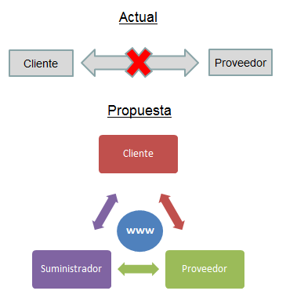

Figura 3.1 Contexto: Antes y Después

Dado que se trata de un nuevo modelo de negocio aplicado al mercado peruano, es importante mencionar que se están considerando ciertos supuestos y restricciones para el modelo de negocio en cuestión:

* Supuestos
* El modelo de negocio planteado podrá ser aceptado y llevado a ejecución por clientes, proveedores, y suministradores.
* Las reglas de negocio que se definan, serán cumplidas en su totalidad por clientes, proveedores, y suministradores, pues estas actúan como si se tratara de un contrato y aseguran el éxito del modelo de negocio.
* Los proveedores, clientes y suministradores tienen acceso a una computadora conectada a internet, ya sea pública o personal.
* Los proveedores, clientes y suministradores tienen conocimientos básicos en computación (poder acceder y usar un navegador de internet).
* Todas las partes involucradas en el presente modelo de negocio, comprenden la necesidad, características, y funcionamiento del mismo.
* Restricciones
* Para el desarrollo de la herramienta informática (sistema) la obtención de requerimientos, análisis y diseño se realizará a partir de una muestra de usuarios (un grupo determinado y reducido de trabajadores independientes).
* Del mismo modo, el levantamiento de información podría dificultarse dado que existe la posibilidad de que el reducido grupo de usuarios no sepa explicar con el suficiente detalle qué esperan y qué necesitan que la herramienta les ayude a realizar.
* La infraestructura (hardware) que se utilizará para el desarrollo y despliegue del proyecto será únicamente la proporcionada por el tesista por lo que si se quisiera utilizar masivamente el producto, primero se deberán hacer pruebas en ambientes de producción más completos y realistas.
* El sistema en cuanto a su facilidad para el desarrollo dependerá fuertemente de las tecnologías escogidas (lenguaje de programación, frameworks, entorno de desarrollo, entre otros) así como de la habilidad y experiencia del tesista desarrollador.
* El tiempo requerido para desarrollar el producto y llevar a cabo todo el proyecto está condicionado por el tiempo que el tesista le pueda brindar, siendo en este caso un período no mayor a un ciclo académico regular (4 meses).

#### Alcance

El presente modelo de negocio considera dentro de los denominados servicios generales a los siguientes:

* Carpintería
* Cerrajería
* Drywall
* Electricidad
* Gasfitería
* Melamina
* Pintura
* Vidriería

En cuanto a la herramienta informática, ésta consistirá en una plataforma web el cual permita dar soporte al modelo de negocio propuesto en el proyecto y a sus procesos, dentro de los límites de los requerimientos de alto nivel antes mencionados.

Acerca de los stakeholders, el presente modelo de negocio contempla, como ya se dijo, a clientes, proveedores, e intermediarios, cada uno cumpliendo determinados roles:

* *Cliente:* es toda persona natural o jurídica que tenga intenciones de contratar cualquiera de los servicios antes mencionados y que, mediante el uso de la herramienta, pueda encontrar proveedores que los ofrezcan.
* *Proveedor:* recibe esta denominación toda persona natural o jurídica que brinde uno o más de los servicios antes mencionados a los clientes y que, mediante el uso del sistema, puedan conseguir nuevos clientes y recibir el feedback por los trabajos ya realizados.
* *Suministrador:* son todas aquellas tiendas, cadenas y personas jurídicas que estén en el rubro de la venta de materiales para construcción, remodelamiento, mantenimiento, y cualquier otro objeto relacionado (también conocidas como ferreterías). El rol que cumplen los suministradores es de facilitar los insumos que los proveedores necesiten para realizar sus trabajos.
* *Administrador del sistema:* persona que tiene habilitados todos los permisos de edición de código y acceso a la información de las bases de datos ya sea para dar mantenimiento, soporte, actualización, entre otros. El rol que cumple es el de controlar y velar por el correcto funcionamiento de la herramienta, siendo el dueño principal de la misma.

## Análisis y Recomendaciones

### Análisis de Opciones Preliminares

#### Criterios de evaluación

Los siguientes criterios ayudarán en la que será la elección de la mejor opción, la cual debe resolver por completo el problema antes presentado.

* *Funcionalidades:* la herramienta seleccionada debe satisfacer, por lo menos, el 50% de requerimientos de alto nivel, los cuales han sido mencionados en una sección anterior.
* *Público objetivo:* la herramienta tiene como propósito principal ayudar a proveedores naturales, por lo que las funcionalidades más relevantes serán aquellas relacionadas a las actividades de los proveedores.
* *Orientación del mercado:* dado que el modelo de negocio está enmarcado dentro del contexto laboral peruano, será precisamente éste mercado en el cual la herramienta se deba ajustar y adaptar a sus necesidades.
* *Facilidad de uso:* el sistema a desarrollar debe estar pensado y orientado a personas naturales, ya sean clientes o proveedores que puedan tener pocos o ningún conocimiento básico en computación.
* *Costos de desarrollo:* la implementación de la solución debe ser realizada o haber sido realizada utilizando únicamente tecnologías libres de costos tales como open source, minimizando así los costos que implica el desarrollo.
* *Costos finales:* la herramienta, en cuanto al registro y uso del mismo deberá ser completamente gratuito tanto para clientes como para proveedores.

#### Lista de posibles opciones

En esta sección se deben presentar las posibles opciones que se han encontrado en el mercado actual luego de una previa investigación del estado del arte, pero al haberse realizado ésta en un punto anterior, solo se hace referencia directa a algunas opciones encontradas. Para mayor información, referirse al capítulo 1, punto 3, *Estado del Arte.*

* **Etece.es**
* **Serviciosadomicilio.pe**
* **Quotatis.es**
* **Modelo de negocio propuesto**

Como se ha venido diciendo, el presente documento pretende proponer la creación de un nuevo modelo de negocio el cual permita satisfacer la problemática y las necesidades del negocio mediante la implementación de una herramienta informática que así lo permita. Dicho modelo incluye ciertas características y conceptos nuevos, como por ejemplo la utilización y consumo de *leads* los cuales permiten al proveedor ser contactado por clientes. Cada una de las características del modelo están identificadas dentro del capítulo 4, *Reglas de Negocio*, el cual debe ser leído a cabalidad para la comprensión completa del presente modelo.

En cuanto a los requerimientos a alto nivel, se tiene que el nuevo modelo de negocio debe permitir principalmente:

* + Conectar clientes, proveedores y tiendas del rubro.
  + Manejar una cartera de proveedores de servicios generales.
  + Búsqueda automatizada y selectiva de proveedores.
  + Centralizar la información de tiendas y cadenas ferreteras.
  + Calificación y feedback por trabajos realizados a clientes.
  + Reportes y consolidados estadísticos sobre servicios generales.

Respecto a la herramienta, tanto el análisis como diseño, así como las características funcionales que dicha herramienta tiene, se encuentran debidamente indicados en los diversos documentos que componen el Proyecto de Tesis en cuestión, tales como *Lista de Requerimientos* e *Historias de Usuarios*. De la herramienta en sí, se lista a continuación los módulos y funcionalidades a alto nivel que la componen.

La herramienta cuenta con 5 módulos principales:

* Módulo de Proveedores
* Módulo de Suministradores
* Módulo de Clientes
* Módulo de Administración
* Módulo de Reportes

La herramienta incluye las siguientes funcionalidades (a alto nivel):

* **Módulo de Proveedores**
* Recarga de leads y habilitación de proveedores
* Sistema de recompensas de leads a proveedores destacados
* Histórico de trabajos realizados (reporte consolidado)
* Mantenimiento de información personal
* **Módulo de Suministradores**
* Buscador de productos en tiendas y cadenas
* Visualización de ofertas, promociones y descuentos en tiendas
* Compra virtual de ofertas, promociones y descuentos en tiendas
* Mantenimiento de productos
* Mantenimiento de ofertas, promociones y descuentos en tiendas
* Mantenimiento de información personal
* **Módulo de Clientes**
* Búsqueda automatizada y selectiva de proveedores
* Sistema de calificación y feedback por trabajos realizados a clientes
* Mantenimiento de información personal
* **Módulo de Administración**
* Administración de usuarios (proveedores, intermediarios y clientes)
* Configuración de ubicaciones
* Configuración de servicios
* **Módulo de Reportes**
* Consolidado global histórico de trabajos realizados (administrador)
* Consolidado de trabajos personales realizados y pendientes (proveedor)
* Reporte estadístico de crecimiento y variación de cantidad de trabajos, puntuación alcanzada, y demanda de visitas (proveedor)
* Reporte estadístico de ofertas, promociones y descuentos más vendidos (administrador e intermediarios)
* Reporte estadístico de demanda de búsqueda y visita a productos (clicks por búsqueda y acceso)
* Reporte de proveedores más destacados (administrador)
* Reporte de demanda de servicios generales

Todas estas funcionalidades han sido implementadas y formarán parte de la solución informática.

#### Selección de opciones

El siguiente cuadro muestra a todas las opciones disponibles, enfrentadas según los criterios de comparación que fueron mencionados previamente.

Tabla 3.1. Selección de opciones

|  |  |  |  |  |
| --- | --- | --- | --- | --- |
| **Criterio / Opción** | **Etece.es** | **Serviciosadomicilio.pe** | **Quotatis.es** | **Modelo de negocio propuesto** |
| **Funcionalidades** | ±60% | ±50% | ±30% | 100% |
| **Público objetivo** | Clientes | Proveedores de cualquier rubro | Proveedores de servicios generales | Proveedores de servicios generales |
| **Orientación del mercado** | Mercado español | Mercado peruano | Mercado español | Mercado peruano |
| **Facilidad de uso** | Buena | Buena | Regular | - |
| **Costos de desarrollo** | Tiene | Tiene | Tiene | No tiene |
| **Costos finales** | Tiene | Tiene | Tiene | No tiene |

Como se puede apreciar en el cuadro anterior, se tienen 3 opciones adicionales además del presente modelo de negocio que pueden ayudar a resolver la problemática planteada. Cada una de estas opciones fue evaluada según los criterios antes descritos. Una rápida inspección permite darse cuenta que se puede descartar como solución a la tercera opción (quotatis.es), dado que las funcionalidades que ésta incluye se alejan un poco de las necesidades del negocio.

De manera similar si se tuviera que elegir entre la primera y segunda opción, se puede observar que los tres últimos criterios (facilidad de uso, costos de desarrollo y costos finales) no ayudan para el descarte al ser iguales. En cuanto a la orientación del mercado, si bien es cierto la primera opción aplica al mercado español, es la idea detrás de ésta la que puede ser llevada y aplicada al mercado peruano, por lo que dicho criterio no ayuda tampoco para el descarte. Los dos criterios restantes son los que permiten hacer el descarte, pues una opción está pensada para clientes, mientras que la otra lo está para proveedores de cualquier rubro en general; por cómo están hechos es evidente que son estos públicos objetivos sus principales fuentes de ingreso. Sin embargo, en la primera opción, la empresa dueña de la herramienta trabaja con proveedores ya seleccionados y calificados (como si se tratase de un empleo); por su parte la segunda opción permite el anuncio de servicios de un proveedor; aquí radica la principal diferencia.

En cuanto a las funcionalidades entre la primera y segunda opción, se puede notar que los requerimientos que el presente caso de negocio plantea están “repartidos” puesto que lo que uno lograr cumplir y satisfacer, la otra opción no lo hace y por el contrario satisface otros.

Así, se puede decir que se hace necesaria la creación de una herramienta que se ajuste y calce exactamente a lo que el presente modelo plantea, por lo que en adelante, será la opción a seguir.

### Análisis de la Opción Escogida

Habiendo elegido ya una opción, se procede a realizar un mayor y riguroso análisis de dicha opción escogida.

#### Análisis costo-beneficio

* Costos asociados

La siguiente tabla muestra aquellos costos básicos y primarios en los que se deben incurrir para implementar la solución propuesta.

Tabla 3.2. Costos asociados de la opción escogida

|  |  |  |  |  |
| --- | --- | --- | --- | --- |
| **Ítem** | **Unidades** | **Cantidad** | **Costo Unitario (S/.)** | **Costo Total (S/.)** |
| **Concepción y Planificación** | Horas/Hombre | 80 (1) | 50 | 4000 |
| **Análisis y Diseño** | Horas/Hombre | 100 (2) | 45 | 4500 |
| **Implementación y Pruebas** | Horas/Hombre | 240 (3) | 35 | 8400 |
| **Entorno de Desarrollo (IDE)** | Unidad | 1 | 0 | 0 |
| **Motor de Base de Datos** | Unidad | 1 | 0 | 0 |
| **Frameworks** (4) | Unidad | 3 | 0 | 0 |
| **Dominio y Hosting** (5) | Anual | 1 | 250 | 250 |
| **Viáticos** | Mensual | 10 | 25 | 250 |
| **Servicios básicos (luz, agua e internet)** | Mensual | 10 | 160 | 1600 |
| **TOTAL** | - | - | - | 19000 |

(1) Concepción y Planificación: 4 semanas * (20 horas / semana) = 80 horas

(2) Análisis y Diseño: 5 semanas * (20 horas / semana) = 100 horas

(3) Implementación y Pruebas: 12 semanas * (20 horas / semana) = 240 horas

(4) Se consideran frameworks de back-end, front-end, y de persistencia de datos.

(5) La compra de un dominio público así como del hosting es opcional y se refiere a la puesta en marcha del sistema desarrollado para su utilización.

Como se puede observar, el mayor costo está relacionado con las horas/hombre que se necesitan para la codificación de la solución. Es importante destacar que para el proyecto de fin de carrera, motivo del presente caso de negocio, estos costos no implican una salida de dinero, sino solo son valores representativos que bien podrían ser tomados en cuenta si se tratase de un proyecto de real inversión.

* Beneficios obtenidos

Tal como se ha venido diciendo, el llevar a cabo y poner en marcha el presente modelo, junto con la solución informática, pretende tener un impacto positivo, sobre todo en las personas que se dedican a ofrecer servicios generales y de mantenimiento a hogares. El resultado luego de la implementación será una plataforma web que tendrá, entre otras opciones, la posibilidad de ofrecerle al proveedor de una nueva forma de contacto con clientes, y además que puedan observar su crecimiento en cuanto a trabajos realizados y popularidad obtenida. Todo esto con el propósito último de ofrecerles una herramienta de apoyo, para que éstos en base a sus propios trabajos y esfuerzo, puedan surgir tanto económica como personalmente.

En cuanto a clientes y suministradores, los primeros se verán beneficiados en el sentido que contarán con un nuevo mecanismo para buscar y contactar personas que ofrezcan los servicios que ellos buscan; para los suministradores, por su parte, el modelo representa una nueva fuente de ingresos dado que tal y como se especifica en las Reglas de Negocio, los proveedores deberán realizar con ellos la recarga de los *leads* que son consumidos por cada contacto con un cliente.

En última instancia, también puede representar una fuente de ingresos para aquel que esté interesado en establecer el presente modelo en un negocio y empresa real y formal, puesto que como se describe también en las Reglas de Negocio, los suministradores que deseen afiliarse a los beneficios de la herramienta, deberán hacer abonos mensuales/anuales como parte de los contratos que se pudieran establecer. Esto último, para efectos de un proyecto de tesis de pregrado, no compete ni se considera.

#### Riesgos asociados

Los riegos asociados al presente caso de negocio, y por ende el presente proyecto, ya han sido mostrados en la tabla del capítulo 2, punto 5, *Riesgos*, por lo que para esta sección solo se hace referencia a dicha tabla.

#### Ventajas y desventajas

* Ventajas
* Obtención de un nuevo modelo de negocio aplicable al mercado peruano.
* Creación de una herramienta de uso gratuito que sirva de apoyo a las personas que se dedican a brindar servicios generales.
* Nueva forma de ubicación y búsqueda de proveedores – automatización de dicho proceso.
* Fomentación para que los proveedores ofrezcan servicios de más calidad, al incluir encuestas de satisfacción al cliente.
* Nuevo canal de ventas para suministradores que se acoplen al modelo, al vender la recarga de leads, y los insumos y materiales a los proveedores registrados.
* Posibilidad de establecer una nueva micro-empresa en base al modelo y herramienta obtenidos.
* Desventajas
* La ejecución de todo el proyecto requiere una fuerte inversión de tiempo y esfuerzo.
* De querer formalizarse el negocio, requiere de aún más tiempo y esfuerzo y, adicionalmente, de una fuente de ingresos, así como de estudios que sean más especializados tales como estudios de mercado, retorno de valor de inversión, entre otros.
* Probabilidad de que el negocio no repercuta o no tenga el impacto en el mercado como se esperaba.

### Justificación y Recomendación

#### Sobre la opción elegida

En el presente capítulo se expuso la necesidad de crear un nuevo modelo de negocio, indicando las características que éste debía cumplir. Se consideró también otras alternativas que pudieran resolver la problemática de manera similar a como lo haría la herramienta propuesta por este modelo. Sin embargo, tras un análisis comparativo se llegó a la conclusión de que ninguna alternativa ya existente podía satisfacer las necesidades presentes, por lo que se optó en elegir la creación de una herramienta informática que se ajuste completamente a lo que el modelo proponía.

El proyecto en cuestión parte de una necesidad problemática real e identificada la cual necesita ser subsanada. Para lograrlo, lo que éste modelo propone es la creación de una solución informática resultante que satisfaga las necesidades actuales tanto de los clientes que están en búsqueda de servicios de calidad, como de proveedores que necesitan poder contar con un medio pensado para ellos con el cual puedan conseguir y fidelizar clientes.

Con la solución obtenida, se va a poder obtener una alternativa que ayude a resolver de una manera nueva y diferente a ésta problemática específica, en este caso, la falta de herramientas pensadas y orientadas a personas que se dediquen a ofrecer servicios generales y de mantenimiento a hogares.

Es una propuesta nueva y original, que si bien es cierto parte como idea de un proyecto de fin de carrera, puede llegar a convertirse en un negocio no solo rentable en términos económicos y lucrativos, sino que más que eso puede convertirse en una solución eficaz y efectiva demostrando así que con iniciativa y emprendimiento, se pueden obtener buenas ideas y solucionar problemas que atañen a muchos.

## Gestión y Capacidad

### Administrando la Inversión

#### Estrategia para la gestión del proyecto

El presente caso de negocio forma parte de uno de los entregables de un proyecto de fin de carrera. Como proyecto que es, necesitaba ser llevado a cabo de manera ordenada, controlada y según ciertas pautas. Para el proyecto en general, se ha escogido hacer uso de la guía PMBOK (Project Management Body of Knowledge) en su 5ta edición, elaborado por el Project Management Institute (PMI). Dicha guía está estructurada en dos grandes secciones: la primera sección define los 5 grupos de procesos (iniciación, planificación, ejecución, seguimiento y control, y cierre); la segunda sección abarca las 10 áreas de conocimientos (gestión de la integración, alcance, tiempo, costos, calidad, recursos humanos, comunicaciones, riesgos, adquisiciones y stakeholders del proyecto).

La justificación y lista de principios están detallados en el capítulo 2, sección 4, apartado 2.1).

#### Estrategia para la gestión de entregables

Siguiendo la guía PMBOK, se elaboró un documento que tiene indicados todos los entregables que en el presente proyecto se deben realizar. Dicho documento recibe el nombre de *Estructura de Descomposición de Trabajo*, y fue realizado junto con el resto de documentos que componen al proyecto. Además, para la gestión de entrega de estos documentos se hace uso de un *Diagrama de Gantt*, el cual indica las fechas estimadas para la entrega de cada uno de los documentos.

En cuanto al presente capítulo, se ha seguido y adaptado una guía de elaboración de casos de negocio, denominada Business Case Guide elaborada por el Treasury Board of Canada Secretariat la cual establece un modelo que incluye 3 fases y dentro de cada una pasos que agrupan los principios que deben ser considerados al momento de establecer el caso de negocio.

Similarmente, la justificación y lista de principios están detallados en el capítulo 2, sección 4, apartado 2.2).

#### Estrategia para la gestión de riesgos

En cuanto a la gestión de riesgos, como se dijo, existe un documento denominado *Plan de Gestión de Riesgos*, que forma parte de uno de los anexos del proyecto y el cual contiene la matriz de riesgos que identifica y detalla cada riesgo asociado al proyecto, en cuanto a impacto, mitigación, contingencia, probabilidad y severidad. Dicho documento fue elaborado siguiendo también uno de los principios de la guía PMBOK la cual establece la necesidad de contar con un Plan de Gestión de Riesgos, que ayude en el manejo exitoso de los riesgos que puedan aparecer en el transcurso de la ejecución del proyecto en cuestión.

# *CAPÍTULO 4. REGLAS DE NEGOCIO*

El presente capítulo comprende la documentación de todas las reglas de negocio que deben ser cumplidas por los stakeholders (proveedores, clientes y suministradores) a fin de llevar a cabo con éxito el modelo de negocio, y forma parte de uno de resultados esperados del proyecto de fin de carrera en cuestión, siendo el segundo de éstos.



## Propósito

El propósito de este capítulo y de éstas reglas es describir las políticas, normas, operaciones, definiciones y restricciones que estarán presentes y forma parte del modelo de negocio y que son de vital importancia para que éste modelo sea ejecutado exitosamente. El capítulo se centra en las múltiples reglas del negocio, explícitas o tácitas, que están embebidas en los procesos del negocio. Las reglas del negocio especifican –en un nivel adecuado de detalle– lo que los stakeholders e involucrados en el modelo deben cumplir, ya sean clientes, proveedores, y suministradores.

## Alcance

El alcance del presente abarca la documentación de las reglas de negocio asociadas al caso de negocio del proyecto de fin de carrera. Aquí se mencionarán todo el conjunto de reglas que cada uno de los involucrados debe cumplir para que el caso y modelo de negocio pueda ser ejecutado cabalmente, siendo los involucrados los siguientes:

* Proveedores de servicios generales
* Suministradores de insumos
* Clientes finales de estos servicios

Además, como ya se había dicho, para la elaboración del presente capítulo, se utilizó una adaptación del artefacto *Business Rule*, de la metodología *Agile Modeling (*ver punto 2.4.2.3).

## Enunciado de Reglas de Negocio

A continuación se listan las reglas de negocio, agrupadas según el ente al que afectan éstas.

### Reglas Generales

1. El modelo establece la utilización de *leads* (oportunidades de venta) los cuales sirven para que los proveedores puedan ser encontrados y contactados por clientes en el sistema, así como para adquirir ofertas, promociones y descuentos.
2. El modelo se manejará en base a planes de contratación siendo estos Plan Regular, Plan Avanzado, y Plan Premium. Cada plan implica un costo asociado así como beneficios obtenidos para los suministradores. Los detalles de cada plan se encuentran especificados en los contratos respectivos entregados a los suministradores.
3. Cada plan viene con una cantidad base de leads más un adicional de reserva, pudiendo el suministrador adquirir más en caso así lo desee.
4. Los leads son la única forma de que los proveedores puedan seguir recibiendo todos los beneficios que el sistema puede brindarles.
5. El sistema será de uso completamente gratuito tanto para proveedores como clientes finales, no existiendo cobro alguno a ninguno de estos. Para el caso a suministradores, se aplicará un costo mensual en base al plan elegido por estos.
6. Además de los anteriores stakeholders mencionados, existe un cuarto ente, administrador del sistema, que asumirá la responsabilidad y propiedad del modelo de negocio, así como de la herramienta informática asociada. Dicho administrador tiene acceso a todas las funcionalidades y es el dueño único de todo código fuente incluido en el sistema.
7. Es responsabilidad del administrador del sistema mantener el correcto funcionamiento de la aplicación, resguardar la seguridad de la información, y velar que los stakeholders cumplan con las presentes reglas de negocio.
8. Se aplicarán advertencias y sanciones a aquellos proveedores, suministradores y clientes que incumplan una o más de las presentes reglas de negocios. Las advertencias y sanciones van desde mensajes de alerta, correos electrónicos, hasta la suspensión parcial y definitiva de las cuentas infractoras. Ver detalle de advertencias y sanciones en el punto 4.4, Glosario de Términos.

### Reglas a Proveedores

1. Son proveedores aquellas personas naturales y jurídicas que se dedican a ofrecer cualquiera de los siguientes servicios generales: carpintería, cerrajería, drywall, electricidad, gasfitería, melamina, pintura, vidriería. A los proveedores naturales también se les conoce como trabajadores autónomos e independientes; a los proveedores jurídicos también se les conoce como empresa.
2. El proveedor al registrarse tiene derecho a 2 (dos) leads de manera gratuita e inmediata, además de un puntaje promedio inicial de 14 (catorce). Ambos parámetros pueden ser configurables desde la base de datos.
3. Se manejaran estados para los proveedores, siendo estos Habilitado, Inhabilitado, y Eliminado.

* *Habilitado*: Proveedor registrado en el sistema y habilitado para hacer todas las operaciones regulares en la aplicación.
* *Inhabilitado*: Proveedor registrado en el sistema pero inhabilitado para promocionar sus servicios (sin leads disponibles para ser consumidos), así como buscar productos y adquirir ofertas, promociones, y descuentos de tiendas suministradoras.
* *Eliminado*: Proveedor que ha sido dado de baja en el sistema.

1. Cuando un cliente busque y contrate a un proveedor (dar click en la opción Contratar), se consumirá 1 (un) lead no importando si se llegó a concretar el trato con el cliente, o si éste nunca llamó al proveedor a pesar de haberlo contratado.
2. Cuando el proveedor se quede sin leads, pasa a estar en estado Inhabilitado. Para que vuelva a estar Habilitado, debe ponerse en contacto con un suministrador para recargar con éste la cantidad de leads que el proveedor desea, hacerle compras en su tienda (por el valor que el suministrador establezca y crea conveniente), y solo éste entrando al sistema puede volver a colocarlo como Habilitado.
3. Es requisito que todos los proveedores naturales actualicen su foto personal en el sistema por lo menos 1 vez al año.

### Reglas a Suministradores

1. Son suministradores aquellas personas jurídicas que sean reconocidas como tiendas y/o cadenas de ferreterías a nivel nacional, y que estén pleno funcionamiento legal y acuerdo a las normas vigentes en sus respectivas jurisdicciones.
2. Todos los suministradores deben tener contratado un plan para ser dados de alta.
3. Los suministradores tienen derecho a recibir todos los beneficios que incluya su plan escogido, entre los cuales figuran espacio personal de anuncio, publicidad de productos, ofertas, descuentos y promociones, entre otros.
4. Los suministradores deben habilitar a los proveedores en el momento que éstos se lo soliciten luego de la recarga de leads; de no hacerlo, los proveedores pueden presentar su queja al administrador del sistema para proceder con la investigación del caso y con la respectiva sanción si es que aplica.
5. El administrador del sistema es el único que puede dar de alta a nuevos suministradores en la base de datos, previa confirmación del plan elegido.
6. El plan escogido puede ser renovado mensualmente, y cuando el suministrador desee, puede optar por migrar a un nuevo plan, previa confirmación del abono respectivo realizado.
7. El abono del plan debe ser efectuado mensual, semestral, o anualmente, dependiendo del acuerdo establecido entre los suministradores y el administrador del sistema.
8. Si el abono es mensual, se tolera un máximo de 1 (un) mes de no realizado el mismo. Luego de éste periodo se procederá a enviar notificaciones tanto en la web como por correo electrónico. Si luego de 2 (dos) meses de no regularizada su situación, se procederá con la suspensión temporal de la cuenta del suministrador (inhabilitación), hasta que se confirme el abono de al menos 1 (un) mes de deuda pendiente.
9. Se manejarán estados para los suministradores, siendo estos Habilitado, Inhabilitado, y Eliminado.

* *Habilitado*: Suministrador registrado en el sistema y habilitado para hacer todas las operaciones regulares en la aplicación.
* *Inhabilitado*: Suministrador registrado en el sistema pero inhabilitado para hacer operaciones de recarga de leads, de administración de productos, ofertas, promociones y descuentos, y desactivación temporal inmediata de las mismas.
* *Eliminado*: Suministrador que ha sido dado de baja en el sistema.

### Reglas a Clientes

1. Un cliente, luego de registrarse, puede buscar proveedores. Al buscar, solo aparecerán datos básicos de los proveedores tales como RUC (jurídico), nombres y apellidos (natural), DNI (natural), representante (jurídico), servicios que brinda, puntuación promedio, comentarios de otros clientes, y trabajos pasados realizados.
2. Solo aparecerán datos de contacto tales como teléfonos e email de los proveedores una vez que el cliente de click en la opción "Contratar" en el proveedor escogido consumiéndose así un lead del proveedor.
3. Se manejaran estados para los clientes, siendo estos Habilitado, Inhabilitado, y Eliminado.

* *Habilitado*: Cliente registrado en el sistema y habilitado para hacer todas las operaciones regulares en la aplicación.
* *Inhabilitado*: Cliente registrado en el sistema inhabilitado para hacer búsqueda y selección de proveedores, así como búsqueda de tiendas, productos, ofertas, promociones y descuentos.
* *Eliminado*: Cliente que ha sido dado de baja en el sistema.

1. Cuando se concrete un trabajo, los clientes deben calificar al proveedor que lo realizó llenando una breve encuesta de satisfacción al cliente, en la que indiquen, entre otros, la calificación general, y comentarios acerca del servicio recibido.
2. Si un cliente omite el llenado de la encuesta de satisfacción, el cliente pasará a estado ‘Inhabilitado’ por lo que quedará impedido de buscar proveedores, servicios, productos, ofertas, descuentos y promociones, hasta que llene la encuesta pendiente.
3. Se considera por cerrado un trabajo realizado o servicio brindado, cuando el proveedor culmine por completo el trabajo que había pactado realizar con el cliente, y éste le reconozca el pago por el monto pactado entre ambos. Para más detalle del proceso de Cierre y Retroalimentación, ver capítulo 5, apartado 5.3.5 Modelado de *Procesos de Negocio: Cierre y Retroalimentación (post-servicio).*

## Glosario de Términos

La siguiente sección comprende el listado y definición de los términos y conceptos utilizados en el presente documento.

* *Lead*: lead u oportunidad de venta es un concepto de marketing y hace referencia a una situación de posibilidad de concretar una nueva venta, o establecimiento de contacto con un potencial cliente que desea adquirir un producto y/o servicio. Al concretarse una venta y/o contacto, un lead se convierte en una venta realizada.
* *Habilitación de Proveedores*: se da cuando el proveedor recarga leads con un suministrador, y éste lo coloca en estado *Habilitado* para que pueda seguir siendo considerado en la búsqueda de proveedores así como poder adquirir ofertas, descuentos y promociones. Para más detalle del proceso de recarga de leads, ver *Documento de Modelado de Procesos de Negocio: Recarga de Leads y Habilitación de Proveedores*
* *Plan de Contratación*: planes a los que los suministradores se asocian para poder ser dados de alta en el sistema. Cada plan viene con beneficios recibidos, así como de un pago fijo que puede ser mensual, semestral, o anual, y debe ser realizado en las fechas y frecuencias establecidas por cada plan. Los detalles de cada plan se encuentran especificados en los contratos respectivos entregados a los suministradores.
* *Advertencias y Sanciones (detalle)*:
* 1er incumplimiento de las reglas de negocio: notificación vía web y correo electrónico.
* 2do incumplimiento de las reglas de negocio: suspensión temporal (inhabilitación) de la cuenta infractora.
* 3r incumplimiento de las reglas de negocio: suspensión definitiva (eliminación) de la cuenta infractora.

# *CAPÍTULO 5. PROCESOS DE NEGOCIO*

El presente capítulo comprende la documentación de los procesos de negocio involucrados en el modelo de negocio propuesto en el proyecto de fin de carrera y además forma parte de uno de los resultados esperados del proyecto en cuestión, siendo el tercero de estos.



## Propósito

El propósito de este capítulo es modelar cada uno de los procesos que pertenecen y están relacionados con el modelo de negocio, para que así se pueda comprender de manera gráfica el proceso completo y cada una de sus partes, así como la interacción entre los distintos stakeholders (clientes, proveedores, y suministradores).

## Alcance

El alcance del presente abarca la documentación de los procesos de negocio asociados al modelo de negocio del proyecto de fin de carrera. Dichos procesos comprenden:

* Proceso General - Macroproceso
* Registro de clientes y proveedores
* Búsqueda y selección de proveedores
* Recarga de leads y habilitación de proveedores
* Cierre y retroalimentación (post-servicio)

En cuanto a la elaboración de este modelado, se utilizó la notación BPMN (Business Process Modeling Notation), en su versión 2.0, tal y como se indicó en la sección de Herramientas y Metodologías (ver punto 2.4.2.2).

## Modelado de Procesos de Negocio

A continuación se presentan los modelamientos en notación BPMN de los procesos de negocio del presente proyecto.

### Proceso General – Macroproceso

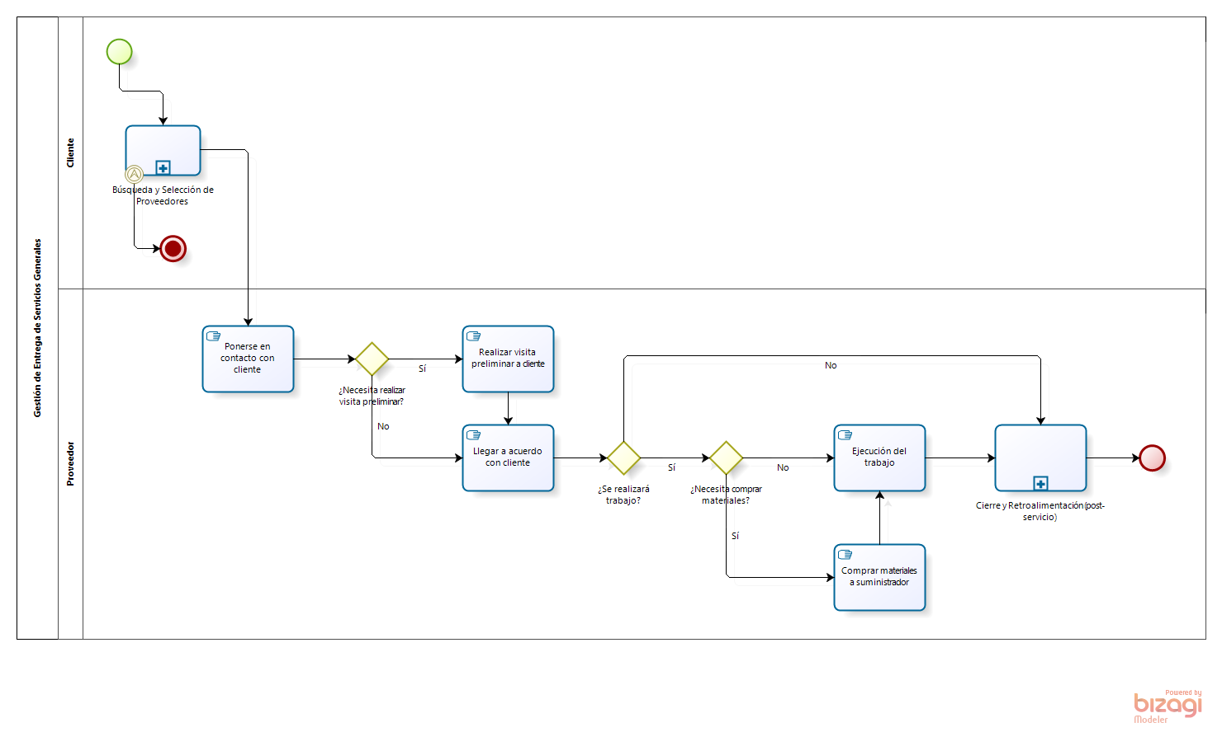

Figura 5.1 Modelado de Procesos de Negocio: Proceso General – Macroproceso

#### Detalle del proceso

El primer proceso mostrado es el Proceso General o Macroproceso, pues es el que contiene el flujo completo de la interacción cliente-proveedor, y abarca a otros procesos aquí mostrados.

Dicho proceso empieza cuando un cliente desea adquirir servicios en este caso, generales. El cliente accede a la plataforma web y hace la búsqueda y selección de proveedores; sino contrato los servicios de alguno, el flujo termina, caso contrario, se procede al establecimiento de contacto entre el cliente y el/los proveedor/es contratados. La forma de contacto final entre el cliente y los proveedores no está contemplada por el modelo pues ésta se puede dar vía correo electrónico o vía telefónica; la herramienta únicamente se encarga de se realice la contratación y da el paso inicial para que se pueda realizar éste contacto al mostrar los datos de los proveedores contratados.

Establecido el contacto, los proveedores normalmente necesitan hacer visitas preliminares a las locaciones de los clientes para saber exactamente qué trabajo se va a realizar, así como de los materiales que posiblemente necesitará. Esto no siempre se tiene que dar ya que habrá casos en los que por la naturaleza de los trabajos y/o experiencia de los proveedores, hacer la visita preliminar no será necesario.

Luego de llegar a un acuerdo económico y de abastecerse de materiales (suministros), se ejecuta el trabajo para el cual han sido contratados los proveedores.

Finalmente y terminado el trabajo, se procede al cierre y retroalimentación, el cual es un subproceso que permite saber la opinión que tienen los clientes respectos de la calidad de los servicios recibidos por los proveedores. Este último paso consiste en hacer encuestas de satisfacción al cliente, en las que los clientes van a evaluar qué tal les pareció el servicio que recibieron. Hecho esto, se da por finalizado el proceso.

### Registro de Proveedores y Clientes

Para ver este proceso y su detalle, referirse a la sección de anexos.

### Búsqueda y Selección de Proveedores

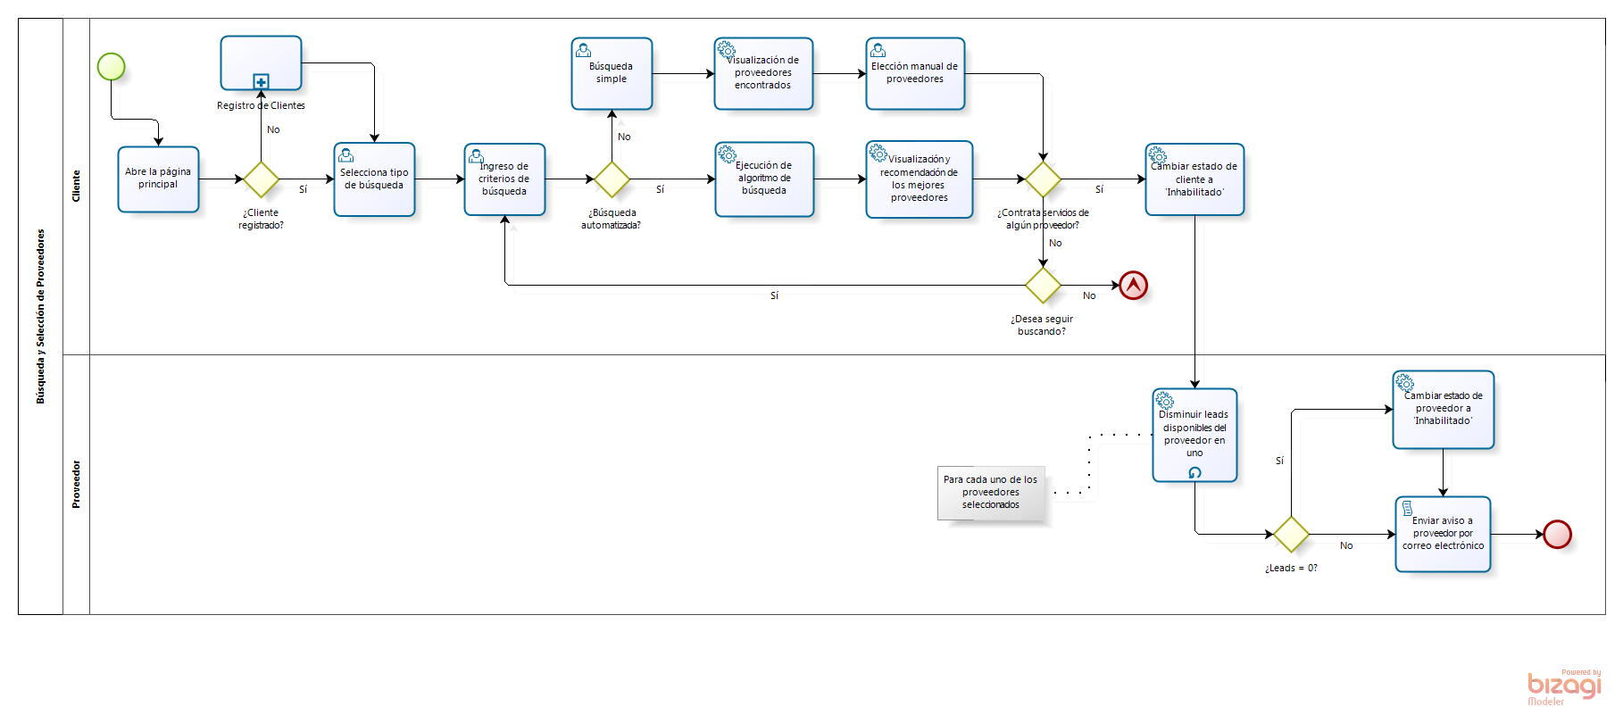

Figura 5.2 Modelado de Procesos de Negocio: Búsqueda y Selección de Proveedores

#### Detalle del proceso

El proceso arriba mostrado corresponde a la búsqueda y asignación de proveedores a clientes interesados en contratar servicios generales, y forma parte del Macroproceso mostrado anteriormente.

Éste proceso comienza cuando el cliente accede a la herramienta para buscar un proveedor. Si el cliente no estuviera registrado, se hace el llamado al subproceso de registro de clientes (mostrado arriba) y se da de alta al cliente. Si ya hubiera estado registrado, el cliente pasa a la selección del tipo de búsqueda que quiere hacer, siendo estas la búsqueda automática y búsqueda manual. En el primer caso se hace uso de un algoritmo metaheurístico conocido como Búsqueda Tabú, el cual se encargará de buscar y asignar a los proveedores que mejor puedan satisfacer los servicios del cliente, dados unos parámetros de búsqueda. Para el segundo caso, el cliente tendrá la libertad de elegir él mismo aquellos proveedores que desea contratar. Esto último se consideró ya que puede haber casos en los que un proveedor ya hizo un trabajo para un determinado cliente en el pasado, y el cliente desea volver a contratar al mismo proveedor, por lo que bastaría que simplemente lo busque por nombre y apellido y/o servicios brindados para acceder a su información de contacto.

Finalizada la búsqueda mediante algoritmo o manualmente, el cliente está en la potestad de decidir si contrata los servicios de los proveedores, por lo que el flujo debe contemplar un posible fin en caso no se contrate a ningún proveedor. Si decidiera contratarlos, el flujo indica que al cliente se le debe marcar como ‘Inhabilitado’, pues esto para evitar que el cliente pueda contratar nuevos proveedores sin antes haber completado la/s encuesta/s de satisfacción al cliente que tenga pendientes. Esto último forma parte de las reglas de negocio.

Además, se deben disminuir los leads de cada uno de los proveedores en uno. En caso el proveedor se quede sin leads, se le cambiará el estado a ‘Inhabilitado’ lo cual evitará que pueda ser ubicado en una nueva búsqueda y también le quita la posibilidad de adquirir ofertas y promociones de suministradores mediante el canje de sus leads. Esto también forma parte del modelo y de sus reglas de negocio.

El flujo termina luego de realizada la contratación y actualización de estados y leads.

### Recarga de Leads y Habilitación de Proveedores

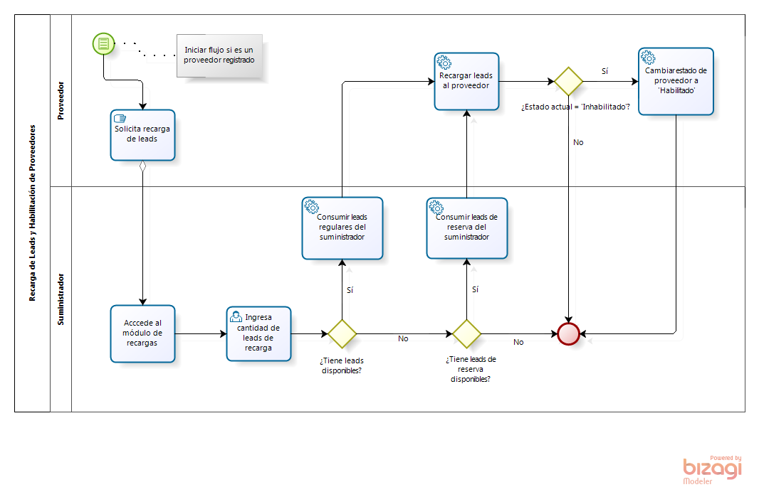

Figura 5.3 Modelado de Procesos de Negocio: Recarga de Leads y Habilitación de Proveedores

#### Detalle del proceso

Este proceso forma parte del modelo de negocio del presente proyecto y como se ve es uno de los procesos que más valor agregado aportan al proyecto pues es un proceso innovador y da la característica principal a la herramienta: el uso de leads.

El proceso empieza cuando un proveedor (previamente registrado en el sistema) le solicita a un suministrador (tienda/cadena ferretera) la recarga de sus leads, probablemente al no tener ninguno disponible. El suministrador con su cuenta accede a la herramienta y al módulo de recargas. Ingresa los datos del proveedor y el monto a recargar (monto solicitado por el proveedor). Si el suministrador tuviera leads disponibles, se procede con la recarga así como una disminución de sus leads; caso contrario sino tuviera, se intenta, de manera automática y transparente para el usuario, realizar la recarga usando los leads de reserva que el suministrador tiene. Si con esa cantidad de leads fuera suficiente, se procede con la recarga; se muestra el mensaje de error correspondiente y el flujo finaliza.

Para el caso de una recarga exitosa, se actualizan los leads de proveedor y suministrador, y se le regresa al estado ‘Habilitado’ al proveedor con lo que ya estará disponible para ser ubicado nuevamente por clientes, y adquirir ofertas que le interese adquirir.

### Cierre y Retroalimentación (post-servicio)

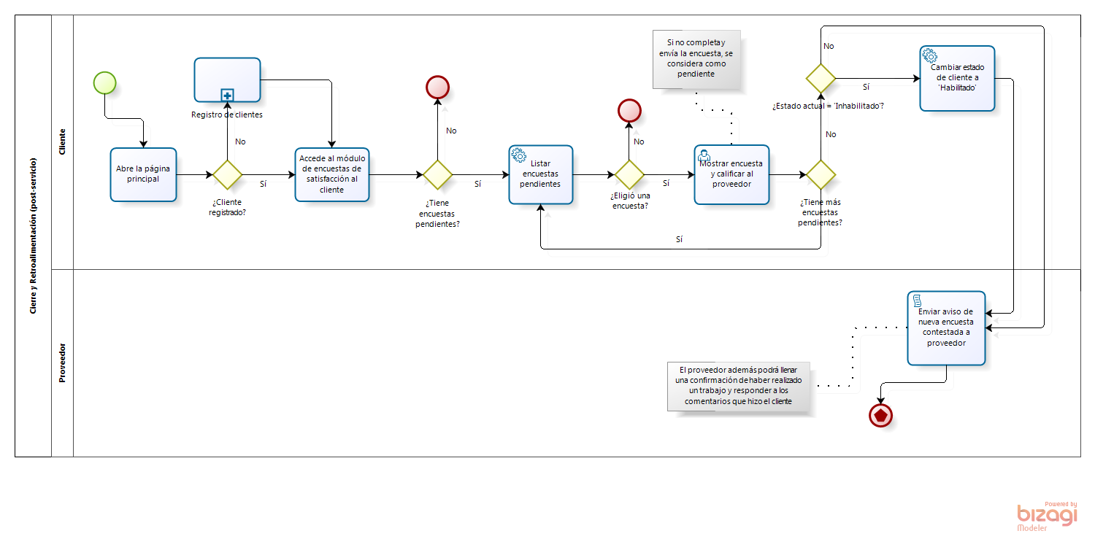

Figura 5.4 Modelado de Procesos de Negocio: Cierre y Retroalimentación (post-servicio)

#### Detalle del proceso

Este último modelado de proceso trata acerca de cómo se realiza la evaluación de los servicios recibidos por los proveedores. Forma parte también del flujo principal, Macroproceso.

El proceso empieza cuando un cliente accede al sistema (si no estuviera registrado, se procede a su registro mediante el subproceso Registro de Clientes) y luego accede al módulo de encuestas. Si no tuviera encuestas pendientes, el flujo termina; caso contrario, se muestra el listado de encuestas pendientes. Luego el cliente, elige aquella encuesta que quiere responder (en caso no elija ninguna, el flujo termina).

Habiendo elegido una encuesta, ésta se le muestra cliente y se procede a la calificación del proveedor según unos criterios predefinidos. Si el cliente no completa la encuesta, los datos que pudieran haber sido llenados son descartados y la encuesta se considera aún como pendiente. Caso contrario, la encuesta es enviada. Si el cliente tuviera más encuestas pendientes, éstas le son mostradas y el proceso se repite; si ya no tuviera más pendientes, el sistema le cambia el estado a ‘Habilitado’ (si es que no lo hubiera estado).

Como parte de la finalización del flujo, también se puede considerar que el proveedor podría responder a los comentarios que los clientes hagan en sus encuestas, dando por finalizado el proceso.

# *CAPÍTULO 6. ALGORITMO DE BÚSQUEDA TABÚ*

El siguiente capítulo comprende la documentación de la implementación del algoritmo Tabú, el cual fue utilizado para hacer la búsqueda y asignación automática de proveedores a clientes. Además, forma parte de uno de los resultados esperados del proyecto en cuestión, siendo el cuarto de estos.



## Propósito

El propósito de éste capítulo es mostrar cómo y por qué es necesario hacer uso de un algoritmo metaheurístico para hacer la búsqueda y asignación de proveedores aplicado al contexto del presente proyecto de fin de carrera.

## Alcance

El alcance de aplicación de éste algoritmo involucra la automatización del proceso de búsqueda y asignación de proveedores a clientes interesados en contratar cualquier de los servicios generales considerados en el presente proyecto.

Además, para realizar la búsqueda se deben cumplir ciertos criterios básicos, los cuales suponen condiciones y restricciones al momento de realizar la búsqueda. Para el algoritmo en cuestión, los criterios vienen a ser los siguientes:

* Tipos de servicios requeridos por el cliente
* Servicios brindados por los proveedores
* Distanciamiento entre proveedores y cliente
* Puntuación promedio del proveedor, según la calificación de los clientes por trabajos anteriores
* Cumplimiento por parte del proveedor de las reglas de negocio

Estos criterios fueron propuestos por el tesista y también están especificados en el Objetivo Específico 4 del presente proyecto.

## Justificación

Como parte de las necesidades identificadas a ser solucionadas dentro del proyecto de fin de carrera, se tiene que la herramienta que se debía elaborar, debía ser capaz de poder buscar proveedores de servicios generales de manera automática, rápida y eficiente, a fin de hacer el proceso de búsqueda lo más transparente y sencillo posible para los clientes.

Para lograr esto, se propuso en primera instancia utilizar otro mecanismo de búsqueda que permita cumplir con los criterios antes descritos, y que a la vez sea sumamente rápido. Para ver el pseudocódigo de dicha propuesta, referirse a la sección de Anexos.

La idea básica de la propuesta era que por cada servicio, se obtenían los proveedores que lo brindaban pre-ordenados por puntuación, se les calculaba su distanciamiento respecto del cliente, se les ordenaba por menor alejamiento y mayor puntuación, y se tomaba siempre al primero de la lista resultante. Esto aparentemente era suficiente. El problema era que una lógica como ésta provocaba que si por ejemplo en un momento determinado se tenían varios clientes muy cercanos unos a otros (es decir, en una zona cercana), la asignación de proveedores iba a arrojar los mismos resultados una y otra vez, esto es, que se incurría en el problema de asignar casi siempre al mismo proveedor. A este problema se le denominará, en adelante, el *Problema de la Tendencia Fija*, o el *Problema de las Zonas Ciegas*.

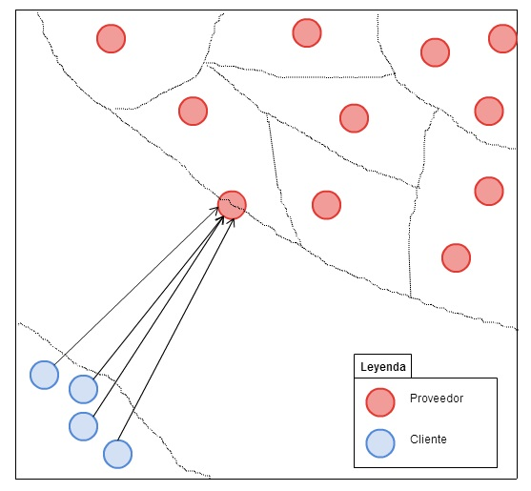

Figura 6.1 Problema de la Tendencia Fija

Como se ve, la lógica antes propuesta no es suficiente ya que como parte de la problemática del presente proyecto, se pretende dar las mismas posibilidades de éxito a todos los proveedores por igual, pero si se utilizaba ésta lógica, solo unos cuantos eran más beneficiados que el resto (pueden haber más proveedores en otras zonas más alejadas que cumplían igual o incluso mejor las condiciones, pero no eran considerados por la lógica).

Habiendo visto esto, se hizo evidente que era necesario contar con un mecanismo más potente y efectivo, que sea capaz no sólo de considerar las restricciones del problema, sino también que pueda explorar zonas donde la lógica anterior no llegaba, y así poder darle la oportunidad por igual a todos los proveedores de poder conseguir clientes. Precisamente y por ésta razón, el algoritmo de Búsqueda Tabú, viene a suplir esa necesidad ya que, por sus propias características, es capaz de realizar búsquedas en entornos vecinos escapando del óptimo local, siempre en miras de encontrar una mejor solución global.

## Pseudocódigo

### Estructura Básica de Algoritmo Tabú

En primera instancia, se procede a mostrar el pseudocódigo básico del algoritmo Tabú, a fin de entender su estructura fundamental.

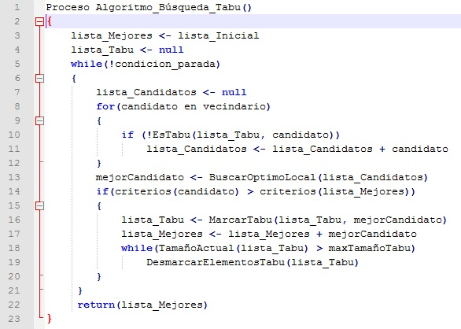

Figura 6.2 Pseudocódigo: Algoritmo Tabú Básico

Como se ve, el funcionamiento es sencillo pues en cada iteración, el algoritmo buscará un vecindario del candidato, comprobará que no esté marcado como Tabú, es decir no haya sido parte de una solución anteriormente, busca el óptimo local de ese vecindario, y comprueba si al hacer el intercambio entre la solución actual y la nueva, se produciría una mejora.

### Cuerpo Principal de Búsqueda Automatizada de Proveedores

Se presenta a continuación el pseudocódigo del algoritmo Tabú, adaptado al contexto del problema del presente proyecto.

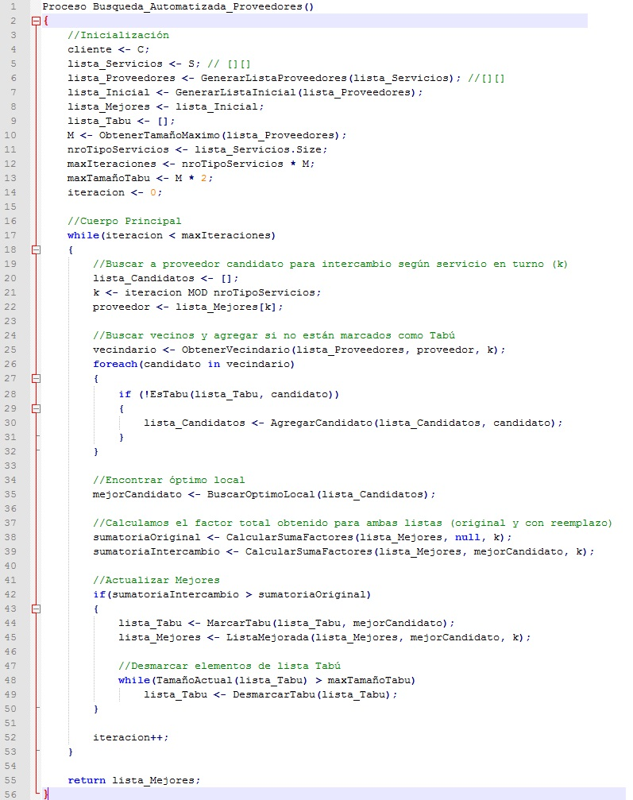

Figura 6.3 Pseudocódigo: Búsqueda Automatizada de Proveedores

Es importante mencionar que la figura antes mostrada representa el cuerpo principal del algoritmo, es decir, se ha omitido colocar el resto de código dentro del presente capítulo a fin de no hacerlo tan extenso. Algunas de las otras funciones claves del algoritmo se pueden encontrar dentro de los anexos del presente proyecto.

### Lógica de Búsqueda Automatizada de Proveedores

Para la aplicación del algoritmo, es necesario definir los siguientes elementos:

* *Una solución inicial factible:* La cual consistirá en tomar a los primeros proveedores de una lista ordenada por menor distanciamiento respecto del cliente y mayor puntuación (similar a la lógica de la primera propuesta). Esta solución será mejorada mediante las iteraciones que se realicen en el algoritmo.
* *Vecindario*: conjunto de otros proveedores que ofrecen el mismo servicio que el proveedor que está considerado dentro de la lista de los mejores.
* *Memoria adaptativa*: lista de proveedores que ya formaron parte de una posible solución (han sido marcados como tabú) los cuales no podrán ser considerados para formar parte de una nueva posible solución. Aquellos proveedores marcados como tabú, permanecerán así por un período determinado de iteraciones.
* *Función objetivo*: sea P, el puntaje que tiene el proveedor, y D la distancia de alejamiento respecto de un punto de origen. Se tiene que el factor F está definido por:

Entonces dado un conjunto solución de proveedores, la suma de factores está dado por:

La función objetivo del algoritmo será maximizar S:

La solución está formada por dos etapas, siendo la primera la elaboración de la solución preliminar, y la segunda el mejoramiento de ésta solución inicial.

Para la primera etapa se tienen los siguientes pasos:

1. El cliente ingresa los parámetros de búsqueda siendo estos los servicios requeridos, y su ubicación actual (en coordenadas latitud y longitud).
2. Se genera las listas de proveedores, por cada servicio requerido. Estas listas viene pre-ordenadas de mayor a menor solo por puntuación.
3. Se genera la solución inicial factible, descrita anteriormente, y se asume como la mejor encontrada hasta el momento.
4. Se obtiene el tamaño máximo de entre todas las listas de proveedores (M).
5. Se calcula el máximo número de iteraciones que el algoritmo deberá ejecutar. Éste número será la cantidad de servicios requeridos (N), multiplicado por el tamaño máximo de proveedores (M), porque como máximo se harán M intercambios de proveedores por cada tipo de servicio.

Para la segunda etapa, se procederá con los siguientes pasos:

1. En cada iteración se obtendrá un valor k, el cual representa el tipo de servicio procesado en dicha iteración, y tomará un valor que irá entre 1 y N (regresando siempre a 1 al sobrepasar a N).
2. Dado un valor k, se usará éste como posición para poder obtener al proveedor relacionado al servicio en dicha iteración. Esto permitirá que en cada vuelta se realice un intercambio reemplazando al proveedor de dicho servicio.
3. Se determina el vecindario del proveedor que está siendo analizado en ese momento, obteniéndose una lista de proveedores que brindan el mismo servicio, cada uno con un determinado alejamiento al proveedor analizado.
4. Para cada vecino, se verifica que no esté marcado como tabú y si no lo está, se le agrega a la lista de candidatos para el intercambio.
5. Se busca el óptimo local de la lista de candidatos. Esto se hará mediante el cálculo del factor F de cada proveedor respecto del que está siendo analizado, y ordenando la lista de mayor a menor F, para luego tomar el primer proveedor de la lista resultante.
6. Se calculan las sumatorias de factores, tanto para la lista original como para la nueva lista que resultaría si se hiciera el intercambio.
7. Si la nueva sumatoria resulta mejor que la original, se procede con el intercambio y se actualiza la lista de mejores. Luego el proveedor que entró a formar parte de la solución se le marca como tabú y se quedará así hasta que se tenga que desmarcar algunos elementos de la lista tabú.
8. Si se llegó al máximo número de iteraciones, se termina el proceso; caso contrario, se regresa al punto 1.

Habiéndose ejecutado ambas etapas, ya se tendrá la lista resultante con los mejores proveedores encontrados y se procede a mostrar esta lista al cliente.

## Diagrama de Flujo

Se procede a continuación a mostrar de manera gráfica la secuencia de ambas etapas que permiten llegar al resultado final.

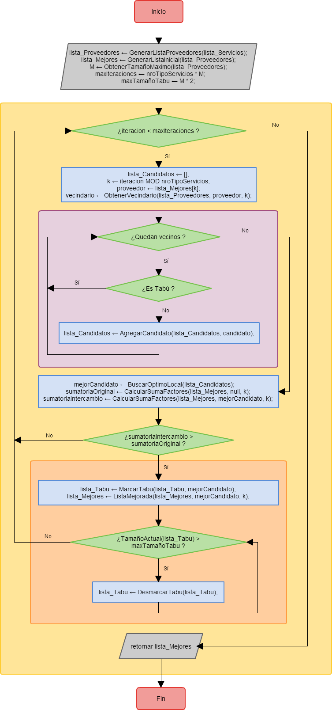

Figura 6.4 Diagrama de Flujo – Búsqueda Automatizada de Proveedores

# *CAPÍTULO 7. ANÁLISIS COMPARATIVO DE TECNOLOGÍAS DISPONIBLES*

El siguiente capítulo comprende la realización de un análisis comparativo de herramientas tecnológicas, tanto de manera cualitativa como cuantitativa, y forma parte de uno de los objetivos específico, siendo el quinto de estos.



## Propósito

El propósito de éste capítulo es poder realizar la comparación de las distintas tecnologías disponibles en el mercado a fin de adoptar las que mejor se adecuen a los requerimientos del sistema. Las tecnologías a considerar serán las especificadas en la siguiente sección: *Alcance*.

## Alcance

El alcance del presente capítulo abarca la comparación tanto cualitativa como cuantitativa de determinados rubros, criterios y opciones.

Para el caso de los rubros se están considerando a los siguientes:

* Lenguajes de Programación
* Frameworks de Desarrollo
* Frameworks de Front-end (UI)
* ORM’s (capa de abstracción de base de datos)
* Motores de Bases de Datos
* Entornos de Desarrollo (IDE’s)

En cuanto a las opciones, se están considerando las siguientes por rubro, respectivamente:

* C#, JAVA, y PHP
* MVC4, Java Server Faces, y CodeIgniter
* Telerik, Primefaces, y Bootstrap
* Entity Framework, e Hibernate
* SQL Server 2012, y MySQL 5.5
* Visual Studio 2012 y Netbeans 7.2

Por su parte, para los criterios se han elegido los siguientes:

* Experiencia
* Usabilidad
* Curva de aprendizaje
* Documentación
* Costo asociado

Con estos rubros, criterios y opciones, se proceden a realizar los análisis.

## Descripción del Análisis

A fin de poder realizar un análisis comparativo que sea detallado y completo, se va a realizar tanto la comparación cualitativa como cuantitativa de cada una de las opciones y rubros mencionados anteriormente. Dicha comparación se apreciará en tablas en las que para el análisis cualitativo se mostrará de forma descriptiva el cumplimiento de cada opción contra cada criterio, mientras que para el análisis cuantitativo se tendrán puntajes asignados a cada opción en cada criterio, obteniéndose así un puntaje total. El puntaje final que cada opción haya obtenido servirá de referencia para un análisis final que permita elegir la mejor combinación tal que favorezca de la mejor manera posible al proyecto de fin carrera.

Para la realización de los cuadros comparativos, se está considerando la siguiente tabla de puntuación:

Tabla 7.1. Tabla de puntajes para el análisis comparativo

|  |  |
| --- | --- |
| **TABLA DE PUNTAJES** | |
| MUY ALTA | 7 |
| ALTA | 6 |
| MEDIA-ALTA | 5 |
| MEDIA | 4 |
| MEDIA-BAJA | 3 |
| BAJA | 2 |
| MUY BAJA | 1 |

Cabe mencionar que los puntajes y su asignación a cada opción han sido realizados de manera subjetiva por el propio tesista desarrollador dado que serán éstas tecnologías las que el tesista utilice en la implementación de la solución.

## Análisis Cualitativo

Se presenta en la siguiente página el cuadro cualitativo de comparación de tecnologías.

Tabla 7.2. Cuadro cualitativo de comparación de tecnologías – Elaboración propia

|  |  |  |  |  |  |  |
| --- | --- | --- | --- | --- | --- | --- |
| **CUADRO DE COMPARACIÓN DE TECNOLOGÍAS (CUALITATIVO)** | | | | | | |
|  |  |  |  |  |  |  |
|  |  | **CRITERIOS** | | | | |
| **RUBROS** | **OPCIONES** | **EXPERIENCIA** | **USABILIDAD** | **CURVA DE APRENDIZAJE** | **DOCUMENTACIÓN** | **COSTO** |
| **LENGUAJES DE PROGRAMACIÓN** | **C#** | ALTA | MUY ALTA | MEDIA | MUY ALTA | SIN COSTO |
| **Java** | ALTA | MUY ALTA | MEDIA | MUY ALTA | SIN COSTO |
| **PHP** | MEDIA-ALTA | MUY ALTA | MEDIA-BAJA | MUY ALTA | SIN COSTO |
| **FRAMEWORK DE DESARROLLO** | **MVC4** | MEDIA-ALTA | MUY ALTA | MEDIA-ALTA | ALTA | SIN COSTO |
| **Java Server Faces** | MEDIA-ALTA | ALTA | MEDIA | MEDIA-ALTA | SIN COSTO |
| **CodeIgniter** | MEDIA-ALTA | ALTA | MEDIA | MEDIA-ALTA | SIN COSTO |
| **FRONT-END** | **Telerik** | MEDIA | MUY ALTA | MEDIA-ALTA | ALTA | SIN COSTO |
| **PrimeFaces** | MEDIA-ALTA | MUY ALTA | MEDIA | MEDIA | SIN COSTO |
| **Bootstrap** | MEDIA | ALTA | MEDIA | MEDIA | SIN COSTO |
| **ORM** | **Entity Framework** | MEDIA | MUY ALTA | MEDIA | MUY ALTA | SIN COSTO |
| **Hibernate** | MEDIA-ALTA | ALTA | MEDIA-BAJA | ALTA | SIN COSTO |
| **MOTORES DE BASES DE DATOS** | **SQL Server 2012** | ALTA | ALTA | MEDIA-BAJA | MUY ALTA | SIN COSTO |
| **MySQL 5.5** | ALTA | ALTA | MEDIA-BAJA | ALTA | SIN COSTO |
| **ENTORNO DE DESARROLLO (IDE)** | **Visual Studio 2012** | ALTA | MUY ALTA | MEDIA | ALTA | SIN COSTO |
| **NetBeans 7.2** | ALTA | MUY ALTA | MEDIA | ALTA | SIN COSTO |

Como se puede apreciar en la tabla anterior, cada opción ha sido cotejada de manera cualitativa contra cada opción, asignándole un valor descriptivo que indica el cumplimiento de cada opción en ese criterio. Por ejemplo, para el rubro de lenguajes de programación, el lenguaje C# se cuenta con amplia experiencia en su uso y ha sido utilizado en diversos proyectos anteriores al de fin de carrera, por lo que se le está asignando un puntaje de Experiencia: ALTA. Del mismo modo se procedió con los otros criterios, opciones y rubros. La única columna que varía en cuanto al valor obtenido es el del criterio Costo, puesto que si alguna opción tenía algún costo asociado, ésta columna adquiría el valor de CON COSTO.

Como se mencionó anteriormente, la asignación de cada valor cualitativo ha sido realizada de manera subjetiva por el tesista desarrollador, dado que será éste quién tendrá que hacer uso de cualquier combinación resultante de tecnologías para el desarrollo de la solución del proyecto de fin de carrera. Cada tecnología que ha sido considerada, ha sido utilizada en algún momento por el tesista por lo que se cuenta con por lo menos cierta experiencia en cada una. Nótese también el orden en el que han sido presentadas las opciones puesto que, como se ve, la primera opción de cada rubro pertenece a una tecnología que ha sido desarrollada y/o pertenece a .NET, tales como C#, MVC4, y SQL Server. Del mismo modo, se tiene lo que se puede considerar un equivalente en JAVA, teniendo como opciones de combinación al lenguaje Java, el framework JSF (Java Server Faces), y MySQL. Como tercera combinación posible, se ha considerado al lenguaje PHP junto con el framework CodeIgniter y la base de datos MySQL como posible candidato. Se ve entonces ahora que el análisis ha tratado de cubrir las tres tecnologías más fuertes del mercado que a su vez sean las más conocidas por el tesista desarrollador, lo que permitirá asegurar que la combinación elegida sea la más adecuada para la construcción de la solución.

## Análisis Cuantitativo

A partir de la tabla anterior, se presenta a continuación el cuadro cuantitativo de comparación de tecnologías.

Tabla 7.3. Cuadro cuantitativo de comparación de tecnologías– Elaboración propia

|  |  |  |  |  |  |  |  |  |
| --- | --- | --- | --- | --- | --- | --- | --- | --- |
| **CUADRO DE COMPARACIÓN DE TECNOLOGÍAS (CUANTITATIVO)** | | | | | | | | |
|  |  |  |  |  | |  |  |  |
|  |  | **CRITERIOS** | | | | |  |  |
| **RUBROS** | **OPCIONES** | **EXPERIENCIA** | **USABILIDAD** | **CURVA DE APRENDIZAJE** | **DOCUMENTACIÓN** | | **TOTAL** | **%** |
| **LENGUAJES DE PROGRAMACIÓN** | **C#** | 6 | 7 | 4 | 7 | | 24 | 86% |
| **Java** | 6 | 7 | 4 | 7 | | 24 | 86% |
| **PHP** | 5 | 7 | 3 | 7 | | 24 | 86% |
| **FRAMEWORKS DE DESARROLLO** | **MVC4** | 5 | 7 | 5 | 6 | | 21 | 75% |
| **Java Server Faces** | 5 | 6 | 4 | 5 | | 20 | 71% |
| **CodeIgniter** | 5 | 6 | 4 | 5 | | 20 | 71% |
| **FRONT-END** | **Telerik** | 4 | 7 | 5 | 6 | | 20 | 71% |
| **PrimeFaces** | 5 | 7 | 4 | 4 | | 20 | 71% |
| **Bootstrap** | 4 | 6 | 4 | 4 | | 18 | 64% |
| **ORM** | **Entity Framework** | 4 | 7 | 4 | 7 | | 22 | 79% |
| **Hibernate** | 5 | 6 | 3 | 6 | | 22 | 79% |
| **MOTORES DE BASES DE DATOS** | **SQL Server 2012** | 6 | 6 | 3 | 7 | | 24 | 86% |
| **MySQL 5.5** | 6 | 6 | 3 | 6 | | 23 | 82% |
| **ENTORNOS DE DESARROLLO (IDE)** | **Visual Studio 2012** | 6 | 7 | 4 | 6 | | 23 | 82% |
| **NetBeans 7.2** | 6 | 7 | 4 | 6 | | 23 | 82% |

La tabla anterior muestra el puntaje cuantitativo que cada opción ha logrado alcanzar en cada criterio, según el valor cualitativo obtenido del cuadro anterior. Todos los puntajes de cada criterio han sido sumados obteniéndose un puntaje total por opción, considerando que para el caso del criterio curva de aprendizaje, el sumando fue el complemente a 8 de éste, es decir, si el valor de curva de aprendizaje para alguna opción es 7, aporta un sumando de 1; si fuera 6, aporta 2, y así sucesivamente.

Además, se tiene una nueva columna que muestra un porcentaje. Dicho porcentaje está calculado en base a una sumatoria máxima de 28 puntos que cada opción puede obtener en los 4 criterios, y puede servir para indicar el grado de conveniencia que cada opción puede ofrecer, teniendo por ejemplo que el framework de desarrollo MVC4 alcanza un porcentaje de 75% mientras que JSF y CodeIgniter solo alcanzan el 71%. Dichos puntajes y porcentajes servirán para tomarlos como referencia en la sección de *Análisis de Resultados* y así tomar la decisión que mejor favorezca al proyecto.

Es importante mencionar que para el criterio Curva de Aprendizaje, el puntaje alcanzado es el opuesto y complementario al mostrado en la Tabla de Puntajes ya que por ejemplo tener una curva de aprendizaje ALTA ocasiona que el puntaje logrado por una opción en ese criterio sea de solo 2 puntos en vez de 6 puntos que era lo que se hubiera esperado. Esto se hizo debido a que para ese criterio en particular, lo que se debe procurar y lo que se busca es utilizar tecnologías que tengan una baja curva de aprendizaje, lo que se traducirá así en obtener más puntaje para dicho criterio.

## Análisis de Resultados

Habiendo ya realizados ambos análisis tanto cualitativos como cuantitativos, se puede ahora utilizar los resultados obtenidos de ambas tablas para ir enfatizando el análisis criterio por criterio.

* **Lenguajes de Programación**

En primer lugar analizamos el rubro de Lenguajes de Programación. Se tiene que en cuanto a usabilidad y documentación, los tres lenguajes, C#, Java y PHP, obtuvieron el mismo puntaje puesto que los tres lenguajes son capaces de proveer muy bien todas las necesidades requeridas de un lenguaje orientado a objetos (aunque PHP es en realidad un lenguaje de script interpretado del lado del servidor), y además hoy en día existe excelente documentación de estos tres lenguajes de programación.

El siguiente cuadro muestra la comparación entre estas tres opciones disponibles:

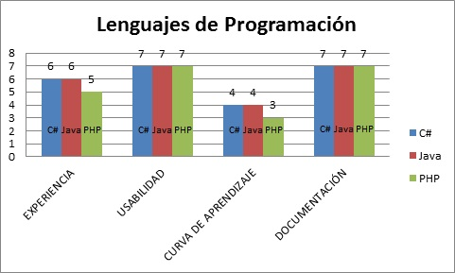

Figura 7.1 Análisis comparativo por criterio: Lenguajes de Programación – Elaboración propia

Como se ve, la diferencia radica en los criterios de experiencia y curva de aprendizaje. Tanto Java como C# empatan en ambos pues se cuenta con el mismo tiempo de experiencia con ambos lenguajes, y aprender cualquiera de los dos lenguaje tomaría prácticamente el mismo tiempo al ser muy similares. PHP en cambio, es lenguaje más sencillo de aprender y comenzar a utilizar y aunque se cuenta con ligeramente menos experiencia en su uso, la diferencia no es sustancial.

Así mismo, los tres lenguajes alcanzaron el mismo puntaje porcentual de 86%. Si bien es cierto solo difieren en cuanto a experiencia y curva de aprendizaje, el que tengan exactamente el mismo porcentaje da luces de que en teoría no habría ningún problema si se decidiera por uno u otro lenguaje para la implementación de la solución, aunque ya se nota cierta tendencia de preferir Java o C#.

* **Framework de Desarrollo**

En segundo lugar está el rubro del Framework General de Desarrollo. Se puede apreciar que el framework MVC4, propiedad de Microsoft©, supera en 4 puntos porcentuales a los frameworks Java Server Faces y CodeIgniter ambos con 71%. Esto lo consiguió debido principalmente a que alcanzó mejores puntajes en los criterios de usabilidad y documentación –como se muestra en el cuadro siguiente– ya que MVC4 incluye un gran número de librerías todas documentadas por Microsoft© las cuales abarcan prácticamente todas las necesidades para un proyecto tales como aplicar el patrón Modelo-Vista-Controlador (MVC), Model Binding y Validation (mapeo automático de valores con modelos), perfecta integración con un ORM (Entity Framework), aspectos de seguridad, entre otros, todos los cuales necesarios para un proyecto de desarrollo y en particular, necesarios para los requerimientos técnicos y funcionales que tendrá el sistema a desarrollar en el proyecto de fin carrera.

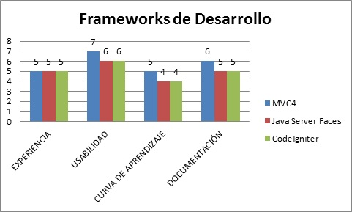

Figura 7.2 Análisis comparativo por criterio: Frameworks de Desarrollo – Elaboración propia

Aunque los otros frameworks también son muy buenos y el grado de experiencia es el mismo, es el MVC4 el que podría aportar más en el proyecto, a pesar de tener una curva de aprendizaje un poco más elevada (no obstante esto se compensa con la buena documentación que existe sobre éste framework).

* **Front-End (UI)**

En tercer lugar se procede a analizar las opciones disponibles para el front-end de la solución, es decir para la Interfaz de Usuario o User Interface (UI). Como se ve en el cuadro adjunto, se cuenta con más experiencia usando PrimeFaces, que con Telerik o Bootstrap, y su grado de usabilidad es excelente ya que provee de componentes gráficos ya elaborados y listos para usarse. El inconveniente radica en su falta de documentación tanto oficial como extraoficial, considerándola estar al mismo nivel que Bootstrap en ese criterio. Telerik por su parte, ofrece una usabilidad igual de excelente y además tiene mayor documentación en su página oficial, aunque posee una curva de aprendizaje más alta que las otras opciones. Esto si bien es cierto es algo importante a considerar, sobre todo que para el proyecto se cuenta con un tiempo limitado de desarrollo, con la buena documentación y con las todas las ventajas de usabilidad que Telerik puede ofrecer, es una muy buena opción a considerar, junto con PrimeFaces (Bootstrap queda rezagado al obtener solo 64% en el porcentaje total alcanzado comparado con el 71% de Telerik y PrimeFaces).

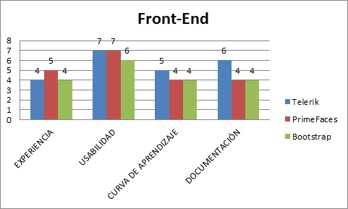

Figura 7.3 Análisis comparativo por criterio: Front-End – Elaboración propia

De esto se desprende que si de framework de UI se trata, cualquiera de estas dos tecnologías podría satisfacer de muy buena manera las necesidades del proyecto.

* **ORM’s & Bases de Datos**

En cuarto lugar se tiene que para la capa de abstracción de bases de datos, es decir un ORM (Object-Relational Mapping), tanto el Entity Framework de .NET como Hibernate tiene exactamente el mismo porcentaje alcanzado (79%) a pesar de diferir en todos los criterios como se aprecia en el cuadro siguiente.

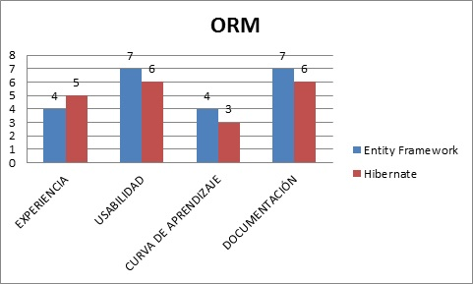

Figura 7.4 Análisis comparativo por criterio: ORM – Elaboración propia

Esto que quiere decir que para lo que es abstracción de la capa de persistencia de datos, no habría ningún problema si se eligiera uno u otro, pues ambos cumplen bien con sus funciones.

Así mismo para el quinto rubro, motores de bases de datos, se aprecia que si bien es cierto la tecnología SQL Server propiedad de Microsoft© alcanza mayor porcentaje (86% frente a 82%), únicamente lo logra debido a que existe un poco más de documentación oficial que ha sido elaborada precisamente por Microsoft©. Esto no implica que sea mucho más conveniente que MySQL pues como se ve en el cuadro adjunto, la experiencia, usabilidad y curva de aprendizaje de ambos motores es exactamente el mismo, por lo que es la documentación la que favorece la elección de utilizar SQL Server, junto con el Entity Framework, ambos productos de Microsoft©.

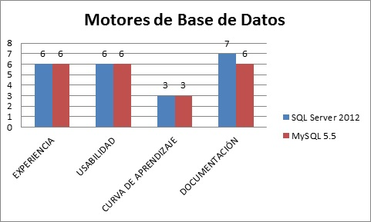

Figura 7.5 Análisis comparativo por criterio: Motores de Bases de Datos – Elaboración propia

* **Entornos de Desarrollo (IDE)**

En el último rubro se tiene que ambos entornos de desarrollo, tanto Visual Studio como NetBeans han alcanzado exactamente los mismos puntajes –como se aprecia en el siguiente cuadro– ya que ambos entornos han sido utilizados casi durante el mismo tiempo por el tesista desarrollador, y prácticamente ofrecen lo mismo siendo ambos muy buenos entornos para la implementación de la solución por lo que no viene a ser una categoría tan influyente en la toma de decisiones finales, sino más bien que la elección de uno u otro dependerá finalmente de bajo que plataforma y lenguaje de programación se trabajará el proyecto.

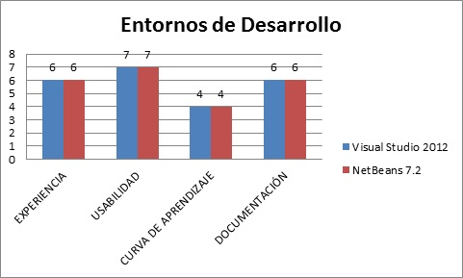

Figura 7.6 Análisis comparativo por criterio: Entornos de Desarrollo (IDE) – Elaboración propia

## Conclusiones de los Análisis

El proyecto de fin de carrera y la solución informática que se debía elaborar se podría realizar con cualquiera de las tres combinaciones posibles antes mencionadas: .NET, Java, o PHP. No obstante, el propósito del presente capítulo fue de realizar un análisis que permita comparar una a una las tecnologías disponibles en el mercado actual, a fin de que se pueda llegar a una decisión y elegir la combinación que más beneficios traiga para el proyecto de fin carrera.

De los análisis antes realizados, se determina que la tecnología PHP queda como tercera opción pues aunque es muy popular y utilizada ampliamente, la experiencia global de uso no es tan amplia y no ofrece tantas facilidades para el desarrollo de un sistema como el que se pretende elaborar. Quedando entonces dos opciones disponibles, C# .NET y Java, se tiene ahora que elegir entre estas dos combinaciones. Del análisis antes realizado, se puede ver que .NET es ligeramente a superior a Java sobre todo en lo que es el framework general de desarrollo (MVC4 vs JSF), a pesar de que las curvas de aprendizaje de .NET en cuanto a los frameworks de desarrollo y de UI son ligeramente más altas.

Con todo esto, se puede llegar a la conclusión final de que para el proyecto de fin carrera se eligió como combinación de tecnologías a .NET, optando por el lenguaje de programación C#, el framework de desarrollo MVC4, a Telerik para la parte del front-end, a Entity Framework para la capa de abstracción de bases de datos, a SQL Server 2012 como motor de bases de datos, y, finalmente, a Visual Studio 2012 como entorno integrado de desarrollo para llevar a cabo la implementación de la solución del presente proyecto de fin carrera.

# *CAPÍTULO 8. ELABORACIÓN DE LA SOLUCIÓN*

El presente capítulo comprende la documentación del ciclo de vida que se siguió para poder construir la solución informática que formaba parte de la propuesta del presente proyecto. Por lo mismo, éste capítulo está dividido en secciones dedicadas a cada una de las fases del ciclo de vida, incluyendo el Análisis, Diseño, e Implementación y Pruebas. Además, forma parte de uno de los resultados esperados del proyecto en cuestión, siendo el sexto y último de estos.



## Análisis

Esta primera sección tratará acerca de la fase de Análisis del ciclo de vida del desarrollo del sistema.

### Recopilación de Requisitos de Software

Para el presente proyecto de fin de carrera, lo primero que se realizó para determinar cómo debía ser la solución a la problemática antes expuesta, fue tener reuniones con los stakeholders del modelo, esto es, con un grupo de proveedores, clientes y hasta con tiendas de ferreterías. Estas reuniones consistieron en realizar breves encuestas y entrevistas a fin de ahondar más en la problemática (para ver los cuestionarios realizados, ir a la sección de Anexos). Dado que se planeaba seguir una metodología ágil para el desarrollo del producto, se realizaron Historias de Usuarios de la mano con estos stakeholders a fin de tener una primera fuente documentaria que sintetizara las necesidades actuales del sistema. Luego de tener estas historias de usuarios completadas, se procedió a la elaboración de los requerimientos funcionales y no funcionales del sistema, esta vez sin la colaboración tan directa de los stakeholders (aunque si hubo una retroalimentación para determinar si los requerimientos iban acorde a las necesidades reales de la herramienta).

#### Historias de Usuarios

Para elaborar las Historias de Usuarios, se utilizó una división mediante el perfil de usuario, y otros criterios tales como prioridad y dificultad, según las siguientes tablas:

* *División por perfil de usuario*: en la tabla 8.1 se indican los perfiles de usuarios utilizados para separar y agrupar cada historia de usuario por perfil.

Tabla 8.1 División de Historias de Usuarios por perfil

|  |  |
| --- | --- |
| **Tipo de Perfil** | **Descripción del Perfil** |
| Cliente | Toda persona natural o jurídica que tenga intenciones de contratar cualquiera de los servicios generales considerados en el presente proyecto |
| Proveedor | Toda persona natural o jurídica que brinde uno o más de los servicios generales considerados en el presente proyecto. |
| Suministrador | Tiendas, cadenas y personas jurídicas que estén en el rubro de la venta de materiales para construcción, remodelamiento, mantenimiento, y cualquier otro objeto relacionado (también conocidas como ferreterías) |
| Administrador del sistema | Persona que tiene habilitados todos los permisos de edición de código y acceso a la información de las bases de datos ya sea para dar mantenimiento, soporte, actualización, entre otros |

* *División según la prioridad*: en la tabla 8.2 se indica la importancia (prioridad) que tiene la historia de usuario para el modelo de negocio.

Tabla 8.2 División de Historias de Usuarios según la prioridad

|  |  |
| --- | --- |
| **PRIORIDAD** | |
| 1 | Baja |
| 2 | Media |
| 3 | Alta |

* *División según la dificultad*: en la tabla 8.3 se indica la dificultad que tiene la implementación de la historia de usuario.

Tabla 8.3 División de Historias de Usuarios según la dificultad

|  |  |
| --- | --- |
| **DIFICULTAD** | |
| 1 | Baja |
| 2 | Media |
| 3 | Alta |

Para ver las Historias de Usuarios realizadas para el presente proyecto referirse a la sección de Anexos.

#### Lista de Requerimientos

Similarmente, para elaborar los requerimientos del sistema, se utilizó también una división mediante el perfil de usuario (descrito anteriormente), y otro criterio denominado Exigibilidad del siguiente modo:

Tabla 8.4 División de Requerimientos según la exigibilidad

|  |  |
| --- | --- |
| **EXIGIBILIDAD** | |
| E | Exigible |
| D | Deseable |

Para ver la Lista de Requerimientos elaborados para el presente proyecto referirse a la sección de Anexos.

### Análisis de la Solución

Según los requerimientos e historias de usuarios antes mostrados, se procedió a realizar un análisis más a fondo a fin de elaborar la solución. Para esto, en el presente proyecto se propuso la elaboración de un modelo de negocio que identifique las necesidades actuales así como las características que debía tener la solución. Bajo esta idea se plantearon y elaboraron los siguientes objetivos específicos, los cuales formasen parten del modelo de negocio:

* Elaborar el Caso de Negocio: se elaboró un documento que resuma la problemática actual y sus características, pero que además haga un análisis de cómo resolver dicha problemática y especifique con el suficiente nivel de detalle, la solución adoptada, la cual viene a ser la propuesta del presente proyecto de fin de carrera. Para ver dicho caso de negocio, ver el capítulo 3, *Caso de Negocio*.
* *Definir las Reglas de Negocio*: teniendo el caso de negocio de la solución ya definido, se elaboró un documento que especifique a más detalle las políticas, normas, restricciones, obligaciones y definiciones que cada uno de los stakeholders debe cumplir a fin de que el modelo sea llevado a cabo exitosamente. Para acceder a dicho documento, ver el capítulo 4, *Reglas de Negocio*.
* *Modelar los Procesos de Negocio*: se elaboró un documento que muestre, de manera gráfica, los procesos que formaban parte del modelo de negocio. De esta manera, se podría comprender más a fondo cómo es que sería el flujo completo para que los proveedores brinden sus servicios a los clientes, y cómo es que el sistema iba a apoyar en ese aspecto. Para ver los procesos de negocio modelados, ver el capítulo 5, *Procesos de Negocio*.
* *Elaborar el Diagrama de Clases de Análisis*: para finalizar la fase de análisis de la solución, se realizó el Diagrama de Clases de Análisis, el cual especificaba todas las entidades del sistema que iban ser implementadas, tanto aquellas que formaban parte del alcance del proyecto, como aquellas que deberán ser implementadas como parte de los trabajos futuros. Para acceder a dicho diagrama, ir a la sección de Anexos.

## Diseño

Esta segunda sección tratará acerca de la fase de Diseño del ciclo de vida del desarrollo del sistema.

### Herramientas Tecnologías Adoptadas

Como parte del diseño de la solución, lo primero que se realizó fue investigar y examinar aquellas tecnologías que estaban disponibles en el mercado actual, y que serían usadas para la construcción del sistema. Dado que éste era un aspecto de suma importancia para el proyecto, se decidió, en su momento, proponer como un objetivo específico y a su vez como resultado esperado, realizar un análisis comparativo que permita examinar de manera detallada las distintas opciones en cuanto a tecnologías de desarrollo web se refiere. La razón principal de esto era que actualmente existen diversas tecnologías de reconocidas empresas y compañías de software que pueden servir para desarrollar un producto, en este caso, un sistema web, y adoptar una u otra podría tener un gran impacto en la dificultad de la implementación del sistema.

Es así que el presente proyecto dedica un capítulo entero a realizar esta comparación, tanto cualitativa como cuantitativa, y en el que se consideran diversas plataformas y criterios, como por ejemplo, lenguajes de programación, frameworks, motores de bases de datos, entre otros.

Para acceder a dicho análisis comparativo, ver el capítulo 7, *Análisis Comparativo de Tecnologías Disponibles*.

### Mecanismo de Búsqueda de Proveedores

En el presente proyecto, otro de los resultados esperados era la elaboración de un mecanismo que permita automatizar la búsqueda de proveedores mediante la utilización de un algoritmo metaheurístico como es el algoritmo Tabú. Bajo este propósito, se estableció como objetivo específico realizar el pseudocódigo que tendría posteriormente la implementación de dicho algoritmo. Esto debido principalmente a que incluir un algoritmo como parte del proyecto para resolver un determinado problema (o parte de éste), puede resultar una tarea complicada, si es que no se tiene claro para qué y cómo se debe utilizar dicho algoritmo. En otras palabras, resulta importante tener documentado la forma de aplicación del algoritmo, su alcance, e importancia para el proyecto.

Con este fin, existe un capítulo en el presente proyecto en el que se discute acerca del porqué, cómo, y para qué se va a utilizar el algoritmo de búsqueda Tabú. Cabe resaltar que el planteamiento y elaboración del pseudocódigo del algoritmo se realizó en la fase de diseño únicamente para compensar la cantidad de tareas que ya había en la fase de análisis y así la carga de trabajo esté mejor distribuida.

Para acceder a la discusión acerca del algoritmo empleado, ver el capítulo 6, *Algoritmo de Búsqueda Tabú*.

### Prototipos de Interfaz Gráfica

La fase de diseño también incluyó la realización de los prototipos de interfaz gráfica de las principales funcionalidades del sistema. Estos permitieron generar una noción de algunas de las vistas que tendría la solución, además de que sirvieron como ayuda para agilizar la implementación de las funcionalidades asociadas a dichas vistas.

Por ello, se presentarán a continuación las vistas del sistema dividido en dos secciones: prototipos (mockups) elaborados, y prototipos funcionales (capturas de pantalla).

#### Prototipos Mockups

Habiéndose elaborado un total de 8 mockups, se presentan solo 4 de estos. Para ver el resto de prototipos, ir a la sección de Anexos.

* ***Búsqueda Automatizada de Proveedores***

El prototipo a continuación muestra la forma aproximada de cómo se vería al buscar los proveedores tras la ejecución interna del algoritmo Tabú. Como se ve, aparecen los parámetros de búsqueda tales como los servicios requeridos, y la ubicación. La forma de mostrar los resultados (proveedores encontrados) difiere de la verdadera implementación por razones que se explicarán más adelante.

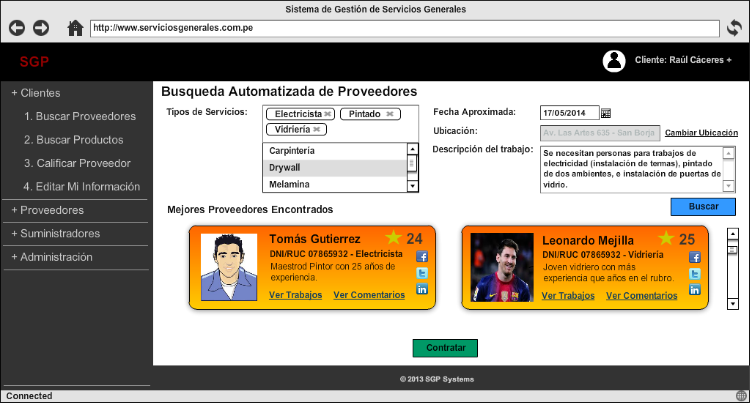

Figura 8.1 Prototipo Mockup: Búsqueda Automatizada de Proveedores

* ***Búsqueda de Productos***

La siguiente imagen muestra el catálogo de productos de las tiendas suministradoras, lo cual era otra funcionalidad venía como parte del modelo de negocio propuesto en el presente proyecto.

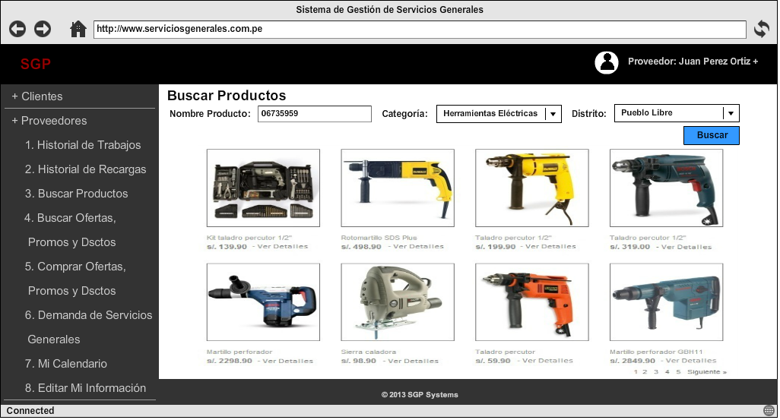

Figura 8.2 Prototipo Mockup: Búsqueda de Productos

* ***Encuestas de Satisfacción al Cliente***

El siguiente prototipo muestra otra de las funcionalidades claves de este modelo, que viene a ser la realización de las encuestas a los clientes, para conocer sus opiniones sobre la calidad del servicio recibido por parte de los proveedores.

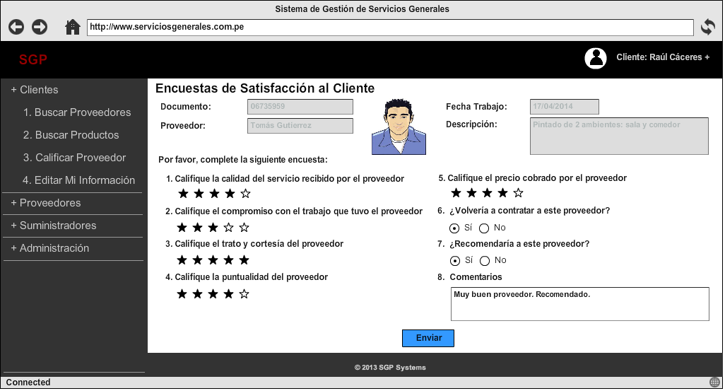

Figura 8.3 Prototipo Mockup: Encuestas de Satisfacción al Cliente

* ***Recarga de Leads***

La cuarta funcionalidad clave del sistema es la funcionalidad de poder recargar leads a los proveedores que así lo deseen. El siguiente prototipo muestra cómo se vería ésta funcionalidad, en la que los suministradores (tiendas de ferreterías) realizan la recarga a los proveedores.

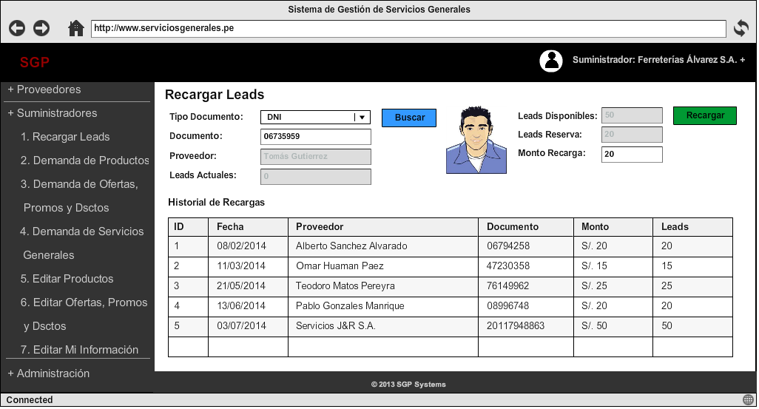

Figura 8.4 Prototipo Mockup: Recarga de Leads

#### Prototipos Funcionales

De manera similar a los prototipos antes mostrados, se presenta a continuación los principales prototipos funcionales (capturas de pantalla) del sistema, esto es, de la herramienta en sí ya funcionando y operativa.

* ***Página Principal***

La primera captura de pantalla muestra la página de inicio del sistema. Como se puede apreciar, no hay necesidad de estar registrado para poder acceder al sistema, pues hay funcionalidades que no requieren de una cuenta, pero otras si requerirán de un inicio de sesión/registro.

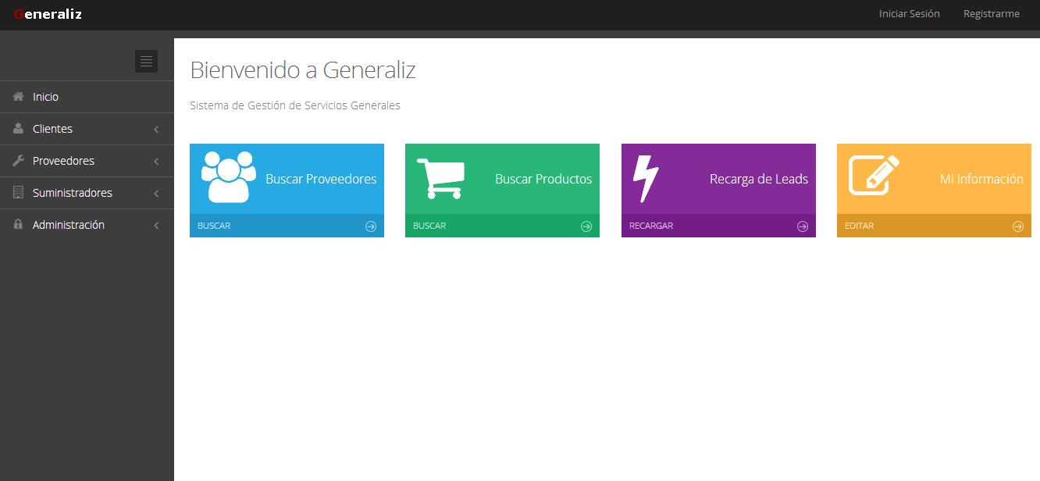

Figura 8.5 Prototipo Funcional: Página Principal – Home

* ***Búsqueda Automatizada de Proveedores***

Ésta captura de pantalla muestra la implementación de la funcionalidad de la búsqueda automatizada de proveedores. Como se ve, la forma de mostrar los resultados (proveedores encontrados) difiere del mockup antes mostrado. Esto se debe a que resulta más ordenado, y visualmente más atractivo mostrar los resultados en formato de tabla, como se puede apreciar a continuación.

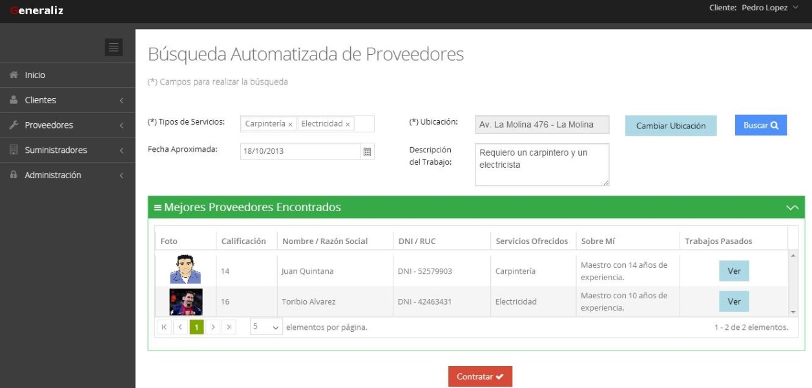

Figura 8.6 Prototipo Funcional: Búsqueda Automatizada de Proveedores

* ***Encuesta de Satisfacción al Cliente***

La siguiente captura de pantalla muestra la implementación de la funcionalidad de las encuestas que se les hacen a los clientes, tras haber recibido los servicios de los proveedores. Aquí, los clientes calificarán mediante criterios predeterminados, así como indicar si volverían a contratarlos, y poder dejar un comentario del servicio recibido.

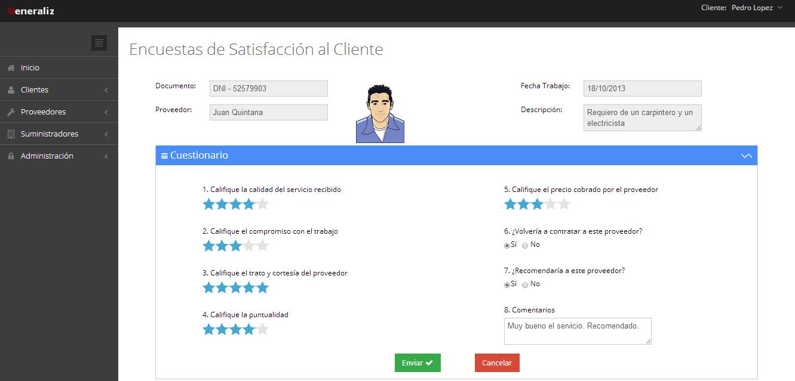

Figura 8.7 Prototipo Funcional: Encuestas de Satisfacción al Cliente

* ***Recarga de Leads***

Esta captura de pantalla muestra la implementación de la funcionalidad de la recarga de leads que los suministradores le hacen a los proveedores de servicios generales, con la finalidad de que éstos puedan ser encontrados por clientes.

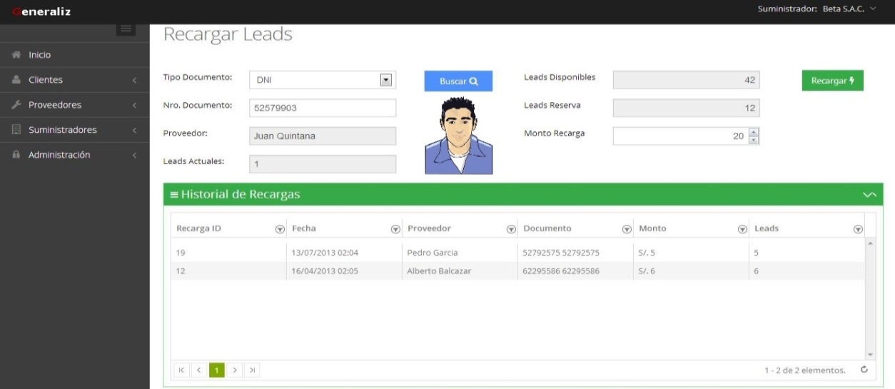

Figura 8.8 Prototipo Funcional: Recarga de Leads

### Arquitectura de la Solución

Para finalizar la fase de diseño de la solución, se elaboró un documento de la arquitectura que tenía como objetivo brindar las especificaciones de la arquitectura básica del sistema del proyecto de fin de carrera. Dicho documento incluye diagramas arquitectónicos que permitan identificar los componentes del sistema y las capas en las cuales se divide, así como describir las propiedades globales y el patrón de comunicación que éste sigue. El alcance de dicho documento refiere a los aspectos técnicos y funcionales del sistema que permiten dar a entender la arquitectura establecida para el desarrollo y despliegue del mismo.

Dicho documento ha sido colocado como parte los anexos del presente proyecto.

## Implementación y Pruebas

En esta sección, se presentará primero la forma de trabajo que se siguió para la implementación de la solución, esto es la planificación y división de los módulos e historias de usuarios, y luego se mostrarán las estrategias para la realización de las pruebas al sistema.

### Construcción

#### División de Módulos

El sistema contará con 5 módulos principales:

* ***Módulo de Proveedores***

Es el módulo en el que se incluyen la mayoría de funcionalidades que están orientadas a los proveedores de servicios generales, aunque también se consideran aquellas que tiene alguna relación con el perfil de proveedores. Entre las principales funcionalidades que incluye éste módulo se encuentran:

* Recarga de leads y habilitación de proveedores
* Sistema de recompensas de leads a proveedores destacados
* Histórico de trabajos realizados (reporte consolidado)
* Mantenimiento de información personal
* ***Módulo de Suministradores***

Éste módulo incluye todas aquellas funcionalidades que están asociadas al perfil del suministrador, tales como edición de productos, aunque también incluye funcionalidades generales como la búsqueda de ofertas y promociones.

* Buscador de productos en tiendas y cadenas
* Visualización de ofertas, promociones y descuentos en tiendas
* Compra virtual de ofertas, promociones y descuentos en tiendas
* Mantenimiento de productos
* Mantenimiento de ofertas, promociones y descuentos en tiendas
* Mantenimiento de información personal
* ***Módulo de Clientes***

Para el módulo de clientes se están incluyendo las funcionalidades que implican la contratación de nuevos servicios de proveedores, así como la posibilidad de realizar el llenado de las encuestas de satisfacción por los servicios recibidos.

* Búsqueda automatizada y selectiva de proveedores
* Sistema de calificación y feedback por trabajos realizados a clientes
* Mantenimiento de información personal
* ***Módulo de Administración***

Este cuarto módulo incluye las funcionalidades referidas a la administración del sistema y sus características. Será el administrador del sistema quien tenga el acceso y control total sobre las operaciones y datos que se manejen en la herramienta.

* Administración de usuarios (proveedores, intermediarios y clientes)
* Configuración de ubicaciones
* Configuración de servicios
* ***Módulo de Reportes***

El módulo de reportes incluye una serie de reportes y consolidados estadísticos acerca de los trabajos, servicios, proveedores, productos, ofertas, entre otros. El acceso a estos reportes dependerá del tipo de perfil que el usuario tengo, habiendo reportes que son única y exclusivamente accesibles para el administrador del sistema. El listado de reportes que se incluyen en el sistema es el siguiente:

* Consolidado global histórico de trabajos realizados (administrador)
* Consolidado de trabajos personales realizados y pendientes (proveedor)
* Reporte estadístico de crecimiento y variación de cantidad de trabajos, puntuación alcanzada, y demanda de visitas (proveedor)
* Reporte estadístico de ofertas, promociones y descuentos más vendidos (administrador e intermediarios)
* Reporte estadístico de demanda de búsqueda y visita a productos (clicks por búsqueda y acceso)
* Reporte de proveedores más destacados (administrador)
* Reporte de demanda de servicios generales

#### Planificación de las Iteraciones

Para la implementación del sistema, se planificaron un total de 8 iteraciones comenzado estas iteraciones del 18/09 hasta el12/11, como se puede apreciar en el capítulo 2, sección 7, *Plan de Actividades.* Cada una de estas iteraciones tendría una duración de 7 días calendario, y en ellas se haría la repartición de las historias de usuarios que debían ser implementadas. Para determinar cómo debía ser la repartición, se utilizó el grado de prioridad, ordenados de mayor a menor. La planificación que se hizo para repartir las historias de usuarios en las 8 iteraciones, se encuentra en la sección de Anexos.

### Pruebas al Sistema

A fin de garantizar la calidad, integridad y seguridad del sistema, se ha elaborado una estrategia de pruebas en la que se realizará, por cada historia de usuario, uno o más escenarios de prueba, asociado a un resultado esperado para dicha prueba. De esta manera, se logrará una cobertura completa al sistema en cuanto a pruebas y resultados en lo que a cada historia de usuario se refiere. Para acceder al detalle de las pruebas, ver la sección de anexos.

# *CAPÍTULO 9. DISCUSIONES DE RESULTADOS ESPERADOS*

En el siguiente capítulo se hacen algunos comentarios acerca de cada uno de los objetivos que se plantearon para el proyecto, en cuanto la ejecución de estos y los resultados obtenidos por cada uno.



## Discusiones

Para el presente proyecto, se plantearon 6 objetivos específicos cada uno de los cuales derivaban en un resultado esperado. A continuación se harán breves comentarios acerca de cada resultado obtenido.

* ***Resultado Esperado 1: Caso de Negocio***

Se planteó elaborar como base principal del proyecto el Business Case el cual representaría el modelo de negocio de éste proyecto, y se lo elaboró según la metodología denominada *Business Case Guide*, elaborada por el Treasury Board of Canada Secretariat [TBC, 2008]. Si bien es cierto un caso de negocio puede ser elaborado de muchas maneras y bajo diversas ópticas, para éste proyecto se optó por usar ésta guía pues la forma cómo estaba estructurada, la repartición de cada capítulo y el contenido de estos, hacían que se adaptara muy bien al esquema general con el cual se realizó el proyecto entero, ya que al igual que éste documento, se incluyen secciones tales como el análisis del contexto actual, identificación de las necesidades, estado del arte, limitaciones, alcance, riesgos, y otras secciones que resultan fundamentales y ayudan a comprender el modelo global tales como ventajas y desventajas, análisis costo-beneficio, y gestión para llevar a cabo el modelo. Fue así que se pudo elaborar un modelo de negocio básico que incluyera todo lo esencial y relevante, sin que llegase a ser excesivamente extenso y complejo para su entendimiento.

* ***Resultado Esperado 2: Reglas de Negocio***

Junto con el caso de negocio del presente proyecto, también se propuso realizar un documento que incluyera las reglas y políticas que conllevaría ejecutar el modelo en un contexto real, así como la definición de algunos términos claves, como por ejemplo el concepto de Leads. La razón de proponerlo como objetivo del proyecto es que el modelo está pensado para ser llevado a un entorno real, y por sus propias características y el tipo de público al que está orientado (público en general), definir solo un caso de negocio no era suficiente, y había la necesidad de especificar a mayor detalle las reglas que cada stakeholder involucrado debía seguir. Es importante además mencionar que a pesar de que por lo general el formato para elaborar reglas de negocio es libre, se decidió seguir uno en particular, el de una metodología ágil conocida como Agile Modeling [AGM, 2013], pues esto ayudaría a una mejor y más ordenada definición de las reglas, además que el producto se trabajaría bajo también una metodología ágil.

* ***Resultado Esperado 3: Modelado de Procesos de Negocio***

Para terminar de dar forma a todo el modelo de negocio del proyecto, se elaboró el modelado de procesos de negocio en notación BPMN 2.0. Se utilizó ésta metodología puesto que representa un estándar para modelar procesos de negocio de cualquier índole. En cuanto a los procesos en sí, es muy importante recalcar que éstos fueron planteados y diseñados en base al funcionamiento actual de la gestión de servicios generales, es decir, son procesos que plasman la combinación entre el contexto actual con la propuesta de este proyecto, lográndose así obtener un modelado de cómo es que funciona en el mercado actual este tipo de servicios, y cómo es que se pueden trasladar a un contexto en el que exista una herramienta informática para darle soporte.

* ***Resultado Esperado 4: Algoritmo de Búsqueda Tabú***

Una de las características más relevantes que se propusieron en este proyecto fue el de la automatización de la búsqueda de proveedores de servicios generales. Para lograr esto, primero se había optado por seguir una determinada estrategia, pero como se detalla en el capítulo asociado a este resultado, se tuvo que optar por la inclusión de un algoritmo metaheurístico conocido como Tabú. La razón de su elección se fundamenta en las propias características del problema que se debía resolver (búsqueda y asignación de proveedores cumpliendo determinados criterios), así como de la buena reputación, relativa baja complejidad, y buen tiempo de ejecución al utilizar este algoritmo [Murphy, 1990].

* ***Resultado Esperado 5: Comparación de Tecnologías Disponibles***

Este quinto resultado esperado en un inicio no fue considerado para el proyecto, pero por recomendación del asesor del tesista, se optó por incluirlo ya que, tal y como se describe a lo largo de todo el capítulo dedicado a este resultado esperado, existen en el mercado múltiples tecnologías las cuales se podían haber elegido para implementar el producto de este proyecto, pero era necesario determinar con fundamentos cuáles de esas tecnologías realmente iban a beneficiar al mismo, debido a sus características tales como el despliegue inicial, y la construcción de un prototipo funcional. En cuanto a la elaboración del resultado esperado, si bien no se utilizó directamente una metodología como tal, se realizó el análisis bajo criterio propio del tesista, lo que indica que éste se encuentra en la capacidad plena de discernir y elaborar análisis diferenciados que incluyan aspectos tanto cualitativos como cuantitativos, así como de análisis de resultados y conclusiones.

* ***Resultado Esperado 6: Elaboración de la Solución***

Éste último resultado esperado refiere a la construcción del prototipo funcional del sistema, e incluye aspectos esenciales del ciclo de vida del software tales como análisis, diseño, y por supuesto, implementación y pruebas. Se siguió la metodología ágil XP para su gestión pues como ya se dijo anteriormente, el énfasis en el desarrollo del producto más que la propia documentación era completar el 100% de los requerimientos funcionales exigibles, así como del aseguramiento de la calidad del software elaborado.

# *CAPÍTULO 10. OBSERVACIONES, CONCLUSIONES Y RECOMENDACIONES*

En el presente y último capítulo se presentarán las observaciones referentes al proyecto, las conclusiones tras llevar a cabo éste en su totalidad, así como las recomendaciones para trabajos futuros.



## Observaciones

A continuación se presentan algunas observaciones levantadas a lo largo del proyecto.

* El modelo de negocio presentado en este proyecto fue pensado y realizado sin ningún antecedente salvo las similitudes con las soluciones encontradas en el estado del arte. Esto permitió la flexibilidad que se tuvo para incluir distintas características (como por ejemplo la inclusión del concepto de leads) que fueran parte de la propuesta de solución.
* El modelo tiene un alcance bien definido y está orientado a un determinado público objetivo (proveedores y clientes de servicios generales, y tiendas y cadenas de ferreterías). No obstante, por cómo está definido y por sus propias características, es posible trasladar el modelo a otros contextos, como por ejemplo médicos y dentistas independientes, realizando claro está las variantes para cada caso.
* Para el levantamiento de información y posterior validación de la herramienta era necesaria la participación activa de los stakeholders (muestras de clientes, proveedores, y tiendas suministradoras). Sin embargo, se tuvo la dificultad de no contar con la completa disponibilidad de las personas involucradas en los momentos requeridos. Por ello se recurrió al uso de cuestionarios repartidos a algunos stakeholders como herramienta de levantamiento de información.
* Las reuniones programadas con los stakeholders en el plan de actividades se realizaron o bien de manera presencial e informal, o bien vía telefónica, siendo la duración de estas no más de 20 minutos en promedio, y pudiéndose completar el 70% del total de las programadas, por las dificultades antes mencionadas.
* Las historias de usuarios y la lista de requerimientos fueron realizadas en su totalidad por el tesista, según los cuestionarios completados, y con las respectivas validaciones del asesor de tesis así como de los stakeholders claves para el proyecto.
* El producto fue elaborado y probado de manera local pues como se mencionó en las limitaciones del proyecto, resultaba muy complicado llevar este modelo a un entorno completamente real en el que se trabajen con múltiples tiendas/cadenas, proveedores, y clientes, y en el que el sistema estuviese 100% operativo y en funcionamiento pleno, por lo mismo que éste era un proyecto de tesis de pregrado.

## Conclusiones

En el presente proyecto se expone la necesidad de elaborar una solución informática aplicada a una problemática real dentro del mercado peruano laboral. Para esto, se propuso la creación de un nuevo modelo de negocio que esté bajo un esquema de C2C (C*ustomer to Customer*), en el que proveedores de servicios, clientes, y tiendas ferreteras interactúen unos a otros a través de una plataforma intermediaria, que viene a ser precisamente la solución elaborada en este proyecto. La adopción de trabajar bajo un esquema C2C fue correcta ya que la problemática involucraba diferentes perspectivas cada una con necesidades diferentes pero relacionadas entre sí, por lo que había que plantear una manera de subsanar cada necesidad desde cada punto vista, siendo la interactividad un punto fundamental para el modelo de negocio.

En cuanto a los objetivos planteados para el proyecto, se concluye que todos en conjunto aportaron un valor muy significativo y sumamente relevante para el proyecto pues, por ejemplo, los tres primeros objetivos tratan acerca del modelo de negocio y sus características, teniéndose primero al caso de negocio, luego a las reglas de negocio, y también el modelado de los procesos de negocio. Estos tres objetivos permitieron ampliar el panorama general de cómo era la situación actual, y cómo debía ser la solución. Los otros objetivos también aportaron valor ya que uno permitió el correcto planteamiento del algoritmo de búsqueda y el otro permitió realizar un análisis completo tanto cualitativo como cuantitativo a fin de escoger la mejor combinación de tecnologías para aplicar en el desarrollo del producto, el cual es un aspecto crucial en cualquier proyecto de desarrollo de software, y que sin duda alguna favoreció de sobremanera en la fase de implementación de la herramienta.

Respecto del modelo de negocio, se concluye tras finalizar el proyecto que no resulta tan fácil el plantear, analizar, caracterizar y diseñar un nuevo modelo que pueda ser aplicado a un entorno real, para resolver un problema real, y más aún poder ejecutar dicho modelo pues si quisiéramos llevarlo a un contexto real, en el que se tengan, por lo menos, 10 tiendas ferreteras, más de 100 proveedores y se contemple gran parte de una ciudad, es decir elementos de un escenario completamente real, habría que considerar otros aspectos no tocados en el presente proyecto tanto técnicos como de documentación. En cuanto a los primeros, si bien la arquitectura del sistema propuesta es básica y contempla todo lo necesario para el desarrollo así como de la utilización de los últimos patrones y tecnologías disponibles, sería necesario elaborar un documento de arquitectura de información el cual tenga mayor detalle del diseño del sistema y así garantizar mejores experiencias de usabilidad y accesibilidad para los usuarios.   
En cuanto a la documentación restante, serían buenos complementos hacer varios estudios de mercado, establecer alianzas estratégicas con empresas ferreteras, definir planes de contratación y pago para suministradores, calcular el retorno de inversión (ROI), definir los planes de continuidad de negocio, hacer análisis de riesgos informáticos y seguridad, entre otros. Todos estos aspectos, mencionados en el siguiente punto, harían que el modelo esté completamente definido, pero para efectos del presente proyecto de pregrado, lo elaborado se considera suficiente y representa una fuerte base para trabajos posteriores.

## Recomendaciones y Trabajos Futuros

En ésta última sección del presente documento, se listan las recomendaciones para trabajos futuros que puedan complementar a lo ya elaborado.

* Realizar estudios de mercado que permitan determinar la viabilidad comercial de poner en marcha éste modelo de negocio.
* Definir planes de contratación y pago para suministradores, así como términos y condiciones, que permitan cubrir temas legales de suscripción de contratos entre los participantes del negocio.
* Procurar en la medida de lo posible establecer alianzas estratégicas con empresas del rubro de ferreterías para así financiar la inversión necesaria.
* Calcular el retorno de inversión (ROI) que permita determinar la utilidad obtenida, en relación a la inversión que se deba realizar.
* Definir los planes de continuidad de negocio para garantizar alta disponibilidad de la herramienta.
* Realizar el análisis de riesgos informáticos y seguridad de la información para proteger la data personal que se almacene de los clientes y proveedores.
* Elaborar el documento de arquitectura de la información que contenga mayor detalle del diseño y cubra aspectos tales como interacción y navegación.
* Ejecutar el pase a producción de la herramienta, una vez definidos los aspectos antes mencionados.

En cuanto a la herramienta en sí, también se propone como trabajos futuros lo siguiente:

* Implementar funcionalidades tales como permitir que los clientes registren proyectos específicos que necesiten realizar para que los proveedores coticen y compitan entre sí, mensajes de notificación en pantalla, visualización de ofertas en distintas secciones del sistema, integración con redes sociales, utilización de captcha’s para evitar bots, entre otros. El detalle de los requerimientos marcados como deseables está en la *Lista de Requerimientos*.
* Desarrollar una versión móvil que incluya algunas funcionalidades nuevas que aportarían más valor como por ejemplo búsqueda de tiendas con ofertas de productos en tiempo real y que estén más cercanas a la ubicación GPS del dispositivo móvil que hace la consulta.

Como se ve todavía queda bastante trabajo pendiente por hacer, dado que la idea es llevar éste modelo de negocio a un contexto real y aplicado, en principio, a la ciudad de Lima, para posteriormente y dependiendo del éxito del modelo, a otros departamentos del país.

El presente proyecto solo pretendía elaborar y mostrar los fundamentos y las bases de un nuevo modelo de negocio, innovador y atractivo, que pudiera, en caso de ser llevado a cabo, entrar en un mercado cada vez más competitivo, como lo es el mercado del software, y, además, servir de herramienta de apoyo para los peruanos que tienen como sustento y fuente de ingresos ofrecer servicios generales y de mantenimiento a hogares.

# Referencias bibliográficas

A CAMBIO DE – PERÚ (ACAM)

2001 Consulta: 13 de abril del 2013.

< http://peru.acambiode.com/>

AGILE MODELING (AGM)

2001 Consulta: 01 de junio del 2013.

< http://www.agilemodeling.com/faq.htm>

ASP.NET MVC4

2013 Consulta: 27 de agosto del 2013.

< http://www.asp.net/mvc/mvc4>

BECK, Kent y Cynthia ANDRES  
2004 *Extreme Programming Explained.* Segunda Edición. Stoughton: Pearson

Education. ISBN-13: 978-0-321-27865-4.

BOOTSTRAP

2013 Consulta: 27 de agosto del 2013.

< http://getbootstrap.com/>

CACOO

2013 Consulta: 01 de junio del 2013.

< https://cacoo.com/>

CODEIGNITER

2013 Consulta: 27 de agosto del 2013.

< http://ellislab.com/codeigniter>

CONSORCIO DE INVESTIGACIÓN ECONÓMICA Y SOCIAL (CIES)

2011 *Empleo informal y política de protección social en el Perú.* Lima, julio del 2011, p. 13. Consulta: 6 de abril del 2013.

< http://www.proteccionsocial.org.pe/files/LIBRO-WIEGO.pdf>

CHUQUIZUTA, Edwin.

2008 “Caracterización y Problemática de los Trabajadores de la Economía Informal en el Perú”. *Consejo Nacional de Trabajo y Promoción del Empleo – Ministerio del Trabajo y Promoción del Empleo.* Lima, septiembre del 2008, p. 5. Consulta: 6 de abril del 2013.

<http://www.mintra.gob.pe/archivos/file/CNTPE/caracterizacion_problematica_trabajadores_de_la_economia_informal_en_el_peru.pdf>

DIAZ, Ariel Iván

2008 *Calculadora Geoespacial.* Trabajo de Cátedra. Argentina: Universidad Tecnológica Nacional – Facultad Regional Bahía Blanca. Consulta: 6 de abril del 2013.

< http://www.41jaiio.org.ar/sites/default/files/41_EST_2012.pdf>

ENTITY FRAMEWORK

2013 Consulta: 27 de agosto del 2013.

< http://www.asp.net/entity-framework>

ETECE – ESPAÑA (ETC)

2012 Consulta: 12 de junio del 2013.

< http://etece.es/>

HAZ QUE TE COMPREN (HQC)

2010 *Anuncios en páginas amarillas/directorios.* Consulta: 31 de octubre del 2013.

<http://www.hazquetecompren.com/anuncios-en-paginas-amarillas-

directorios/‎>

HIBERNATE

2013 Consulta: 27 de agosto del 2013.

< www.hibernate.org/‎>

HOTFROG – PERÚ (HTFG)

2010 Consulta: 13 de abril del 2013.

< http://www.hotfrog.com.pe/>

INSTITUTO NACIONAL DE ADMINISTRACIÓN PÚBLICA (INAP)

2002  *Administración de recursos materiales en el sector público*. México, 2002. Consulta: 6 de abril del 2013.

< http://biblio.juridicas.unam.mx/libros/3/1439/11.pdf>

INSTITUTO NACIONAL DE ESTADÍSTICA E INFORMÁTICA (INEI)

2013 “Nota de Prensa N° 022”. Lima, 15 de febrero del 2013. Consulta: 6 de abril del 2013.

< http://www.inei.gob.pe/web/NotaPrensa/Attach/15886.pdf>

JAVA SERVER FACES

2013 Consulta: 27 de agosto del 2013.

<http://www.oracle.com/technetwork/java/javaee/javaserverfaces-139869.html>

JIMÉNEZ CAMACHO, Esaú y Daniel MONDRAGÓN MONROY

2008 *Determinantes de la participación femenina en el empleo informal del municipio de San Andrés Cholula.* Tesis de licenciatura en Economía. Puebla: Universidad de las Américas Puebla, Escuela de Negocios y Economía, Departamento de Economía.

<http://catarina.udlap.mx/u_dl_a/tales/documentos/lec/jimenez_c_e/capitulo2.pdf>

LIMA A DELIVERY (LAD)

2013 Consulta: 13 de abril del 2013.

< http://limadelivery.info/>

MINISTERIO DEL TRABAJO Y PROMOCIÓN DEL EMPLEO (MINTRA)

2008 *Decreto Supremo 007-2008-TR*. 30 de septiembre.

MINISTERIO DEL TRABAJO Y PROMOCIÓN DEL EMPLEO

2011 “Perú: Distribución de la PEA Ocupada, según Sexo y Estructura de Mercado, 2001 - 2011”. *Perú Total por Sexo.* Consulta: 6 de abril del 2013.

<http://www.mintra.gob.pe/archivos/file/estadisticas/peel/estadisticas/2001-2011/sexo/peru_total_sexo_003.pdf>

MINISTERIO DEL TRABAJO Y PROMOCIÓN DEL EMPLEO

2011 “Perú: Distribución de la PEA Ocupada, según Sexo y Grupo Ocupacional, 2001 - 2011”. *Perú Total por Sexo.* Consulta: 6 de abril del 2013.

<http://www.mintra.gob.pe/archivos/file/estadisticas/peel/estadisticas/2001-2011/sexo/peru_total_sexo_004.pdf>

MINISTERIO DEL TRABAJO Y PROMOCIÓN DEL EMPLEO

2011 “Perú: Distribución de la PEA Ocupada, según Sexo y Categoría Ocupacional, 2001 - 2011”. *Perú Total por Sexo.* Consulta: 6 de abril del 2013.

<http://www.mintra.gob.pe/archivos/file/estadisticas/peel/estadisticas/2001-2011/sexo/peru_total_sexo_005.pdf>

MINISTERIO DEL TRABAJO Y PROMOCIÓN DEL EMPLEO

2012 “Terminología”. *Glosario de Término de Temas de Empleo.* Consulta: 6 de abril del 2013.

<http://www.mintra.gob.pe/mostrarContenido.php?id=165&tip=130>

MURPHY, Frederic H.

1990 “Introduction to the Special Issue on the Practice of Mathematical Programming”. *Interfaces Journal.* 1990. Volumen 20, número 1,  
pp. 74-94. Consulta: 6 de abril del 2013.

<http://leeds-faculty.colorado.edu/glover/Publications/TS%20-%20Interfaces%20Tutorial%201990%20aw.pdf>

NOTEPAD++

2013 Consulta: 01 de junio del 2013.   
< http://notepad-plus-plus.org/‎/>

NOVARA, Pablo

2013 *PSeInt.* Consulta: 01 de junio del 2013.   
<http://pseint.sourceforge.net/>

ORGANIZACIÓN INTERNACIONAL DEL TRABAJO (OIT)

2002 “El trabajo decente y la economía informal”. Ponencia presentada en Conferencia Internacional del Trabajo 90.a reunión. Ginebra. Consulta: 6 de abril del 2013.

<http://www.ilo.org/public/spanish/standards/relm/ilc/ilc90/pdf/rep-vi.pdf>

ORGANIZACIÓN INTERNACIONAL DEL TRABAJO

2011 *Panorama Laboral 2012.* Lima, 2012, p. 44. Consulta: 6 de abril del 2013.

<http://www.ilo.org/wcmsp5/groups/public/---americas/---ro-lima/documents/publication/wcms_195884.pdf>

ORGANIZACIÓN INTERNACIONAL DEL TRABAJO

2012 “Guía de recursos sobre economía informal”*. Guía de Recursos.* Consulta: 6 de abril del 2013.

<http://www.ilo.org/wcmsp5/groups/public/---americas/---ro-lima/documents/publication/wcms_195884.pdf>

PRIMEFACES

2013 Consulta: 27 de agosto del 2013.

< http://primefaces.org/‎>

PROGRAMA DE LAS NACIONES UNIDAS PARA EL DESARROLLO (PNUD)

1990 *Informe sobre Desarrollo Humano.* Bogotá, 1990: Tercer Mundo Editores. Consulta: 6 de abril del 2013.

<http://hdr.undp.org/en/media/hdr_1990_es_cap1.pdf>

PROJECT MANAGEMENT INSTITUTE (PMI)  
2013 *Project Management Body of Knowledge (PMBOK Guide).* Cuarta

Edición. USA: Project Management Institute. ISBN: 978-1-935-58967-9

QUOTATIS (QUOT)

2013 Consulta: 13 de abril del 2013.

< http://www.quotatis.es/>

SCOTTISH QUALIFICATIONS AUTHORITY (SQA)

2009 *Costumer to Costumer (C2C)*. Consulta: 13 de abril del 2013.

< http://www.sqa.org.uk/e-learning/ECIntro01CD/page_04.htm>

SEDAPAL EN TU HOGAR (SEDAPAL)

2013 Consulta: 13 de abril del 2013.

< http://www.sedapal.com.pe/sedapal_hogar/ >

SERVICIOS A DOMICILIO (SAD)

2010 Consulta: 13 de abril del 2013.

< http://serviciosadomicilio.pe>

SOLO MARKETING (SMKT)

2010 *¿Qué es un lead?*. Consulta: 13 de abril del 2013.

< http://www.solomarketing.es/%C2%BFque-es-un-lead/>

TELERIK .NET

2013 Consulta: 27 de agosto del 2013.

< http://www.telerik.com/>

TREASURY BOARD OF CANADA SECRETARIAT (TBC)

2008 *Business Case Guide*. Canadá. ISBN: 978-1-100-12900-6

TURBAN, Efraim y otros

2008 *Electronic Commerce: A Managerial Perspective.* Quinta edición. USA: Prentice Hall.

VICEMINISTERIO DE MYPE E INDUSTRIA (VMYPE)

2012 “Estadísticas de la Micro y Pequeña Empresa”. *Dirección General de Estudios Económicos, Evaluación y Competitividad Territorial – Ministerio de la Producción.* Lima, diciembre del 2012. Consulta: 6 de abril del 2013.

< http://www.produce.gob.pe/remype/data/mype2011.pdf>

WHITE, Stephen y IBM Corporation  
2004 *Introduction to BPMN*. Consulta: 01 junio 2013.

< <http://www.omg.org/bpmn/Documents/Introduction_to_BPMN.pdf>>